UDLA-Universidad de Las Américas

UNIVERSIDAD DE LAS AMÉRICAS

FACULTAD DE INGENIERÍA Y NEGOCIOS

**TÍTULO PROYECTO:**

*“***PROPUESTA DE PLAN MANTENIMIENTO PREDICTIVO PARA FLOTA DE CAMIONES CAEX, DIVISION RADOMIRO TOMIC***“*

**SANDRA BARRERA CONTRERAS**

**MAURICIO HAVLICZEK MONTOYA**

**RODRIGO MACHEO LAGOS**

**NATALIA ROJAS CORTES**

2025

**UNIVERSIDAD DE LAS AMÉRICAS**

FACULTAD DE INGENIERÍA Y NEGOCIOS

**“PROPUESTA DE PLAN MANTENIMIENTO PREDICTIVO PARA FLOTA DE CAMIONES CAEX , DIVISION RADOMIRO TOMIC“**

Profesor guía: Sr(a). Rafael Loyola.

JUNIO

2025

**AGRADECIMIENTOS**

En primer lugar, queremos expresar nuestro más sincero agradecimiento a quienes hicieron posible la culminación de este proyecto, no solo desde el punto de vista académico, sino también humano y emocional.

Agradecemos profundamente a nuestras familias, cuyo apoyo incondicional fue fundamental en cada etapa del desarrollo de este trabajo. Ellas fueron el pilar que nos sostuvo en los momentos de mayor exigencia, brindándonos ánimo, paciencia y comprensión cuando más lo necesitábamos. Su confianza en nosotros fue motor fundamental para seguir adelante, aún en los momentos más desafiantes.

Queremos destacar especialmente a nuestros compañeros de equipo, quienes demostraron un compromiso excepcional, responsabilidad y espíritu colaborativo durante todo el proceso:

Sandra Barrera Contreras, cuya dedicación, precisión y capacidad de organización fueron claves para mantener el rumbo del proyecto.

Mauricio Havliczek Montoya, por su visión analítica, creatividad y habilidad para resolver problemas complejos con claridad y pragmatismo.

Rodrigo Macheo Lagos, cuyo liderazgo, perseverancia y enfoque proactivo fueron fundamentales para superar cada obstáculo.

Natalia Rojas Cortés, por su entusiasmo, talento y capacidad para trabajar en equipo, aportando siempre ideas innovadoras y un enfoque positivo.

Juntos formamos un equipo sólido, donde cada uno aportó no solo conocimiento técnico, sino también valores humanos esenciales como el respeto, la solidaridad y la pasión por aprender y mejorar constantemente.

Finalmente, agradecemos a la División Radomiro Tomic por permitirnos acercarnos a su operación y conocer en terreno los desafíos reales que enfrenta la industria minera, lo que dio sentido práctico y relevancia a nuestra propuesta. Asimismo, a todos los profesionales que nos abrieron sus puertas y compartieron su experiencia, sin cuyo aporte este proyecto no hubiera sido posible.

Este trabajo no solo representa una meta académica alcanzada, sino también una experiencia transformadora que nos prepara para enfrentar con entusiasmo los retos del futuro.

**DEDICATORIA**

**RESUMEN**

El presente documento propone un plan de mantenimiento predictivo para la flota de camiones CAEX Caterpillar y Komatsu en la División Radomiro Tomic, orientado a mejorar su disponibilidad, confiabilidad y desempeño operativo. El enfoque del proyecto se sitúa en una etapa de diseño y prefactibilidad, considerando la implementación de un modelo de análisis predictivo que entregue herramientas para una gestión técnica y económica más eficiente del mantenimiento.

La propuesta contempla el uso de algoritmos de aprendizaje automático, como regresión lineal, aplicados al análisis de variables tribológicas críticas: contenido de partículas metálicas, viscosidad, TAN/TBN, temperatura y horas de uso de componentes clave como motor, transmisión y eje.

Como componente visual central, se considera el diseño de un dashboard industrial que centralice la información operativa, permita aplicar filtros por camión, y despliegue alertas predictivas con recomendaciones específicas. Esta herramienta busca facilitar la toma de decisiones basada en datos, optimizar los ciclos de mantenimiento y reducir tiempos de detención no programados.

La arquitectura del plan incluye la integración de tecnologías como Machine Learning (con Python y librerías como Scikit-learn) y sensores IoT, permitiendo el monitoreo en tiempo real de condiciones de desgaste en los principales sistemas de los equipos. El análisis de la situación actual, mediante herramientas como el diagrama de espina de pescado y el análisis FODA, permitió identificar brechas relevantes relacionadas con la limitada digitalización, la escasa capacitación técnica y la baja integración entre sistemas de monitoreo y planificación.

A partir de este diagnóstico, se plantean acciones estratégicas enfocadas en superar dichas brechas, priorizando la formación de personal, la inversión en tecnologías de monitoreo y el diseño de un modelo piloto escalable. Estudios previos respaldan la factibilidad técnica y económica de este tipo de soluciones, demostrando mejoras en la disponibilidad de equipos CAEX y reducción de costos asociados a mantenimientos correctivos por fallas tribológicas.

**ÍNDICE GENERAL**

CAPÍTULO I 3

PROBLEMA 3

1.1. Planteamiento del problema 3

1.1.1. Identificación del problema 3

1.1.2. Análisis 6

1.1.3. Formulación del problema 8

1.2. Objetivos 9

1.2.1. Objetivo general 9

1.2.2. Objetivo específico 9

1.3. Justificación del proyecto 10

1.4. Alcances y limitaciones del proyecto 11

1.4.1. Alcance del proyecto 11

1.4.2. Limitaciones del proyecto 11

CAPÍTULO II 25

MARCO CONCEPTUAL 25

2.1. Reseña histórica 25

2.2. Bases teóricas 29

2.2.1. Gestión de mantenimiento y confiabilidad operacional 30

2.1.2. Optimización de activos físicos y ciclo de vida 30

2.2.3. Análisis predictivo como herramienta de mejora 31

2.2.4. Aplicación de machine learning en ingeniería 31

2.2.5. Indicadores clave de mantenimiento (KPI) 31

2.2.6. Diagrama de Pareto: Priorización de Causas Críticas 32

2.3. Bases legales 34

2.3.1. Ley N. º 16.744 sobre Accidentes del Trabajo y Enfermedades Profesionales 35

2.3.2. Reglamento de Seguridad Minera (Decreto Supremo N.º 132 del Ministerio de Minería) 35

2.3.3. Ley N.º 19.300 sobre Bases Generales del Medio Ambiente 35

2.3.4. Ley N.º 19.628 sobre Protección de la Vida Privada 35

2.3.5. Normas ISO aplicables 36

2.3.6. Políticas y procedimientos internos de Codelco (u otra empresa propietaria) 36

CAPITULO III 38

ESTUDIO DE MERCADO 38

3.1. Análisis del sector industrial 38

3.1.1. Análisis SEPTE 40

3.1.2. Análisis PORTER 45

3.1.3. Análisis FODA 49

3.1.4. Cadena de valor 52

CAPÍTULO IV 56

ESTUDIO TÉCNICO 56

4.1. Análisis de la situación actual 56

4.1.1. Análisis de causa-raíz (Ishikawa) 68

4.2. Justificación del desarrollo de la mejora 72

4.3. Propuesta de mejora: Sistema de mantenimiento predictivo tribológico para flota CAEX 73

4.3.1. Captura de datos operacionales: 73

4.3.2. Análisis de tendencia y comportamiento: 73

4.3.3. Modelos predictivos y alertas tempranas: 74

4.3.4. Visualización para la toma de decisiones: 74

4.3.5. Procedimientos y planificación 74

4.3.6. Proyección de beneficios esperados 74

4.3.7. Transformación digital aplicada a la gestión de activos 75

4.4. Estructura de costos estimados 86

4.5. Plan de implementación del sistema predictivo tribológico 86

4.6. Análisis de costos de la propuesta de mejora 91

4.4.1. Estructura de costos estimados 91

4.4.2. Proyección de beneficios esperados 92

4.4.4. Enfoque estratégico desde la ingeniería civil industrial 92

4.4.5. Propuesta indicadores de satisfacción KPI 93

4.7. Plan de Implementación del sistema predictivo tribológico 98

4.5.1. Fase 1: Diagnóstico técnico (Duración: 1 mes) 98

4.5.2. Fase 2: Diseño del sistema predictivo (Duración: 1 mes) 99

4.5.3. Fase 3: Capacitación y prueba piloto (Duración: 2 meses) 99

4.5.4. Fase 4: Implementación progresiva (Duración: 3 meses) 99

4.5.5. Fase 5: Monitoreo continuo y mejora permanente (Duración: indefinida) 100

CAPÍTULO V 102

ESTUDIO ECONÓMICO 102

5.1. Datos generales del análisis 103

5.2. Consideraciones en mano de obra y eficiencia 103

5.3. Estimación de costos por fallas tribológicas actuales 103

5.4. Proyección de ahorro potencial con el sistema predictivo 104

5.5. Consideraciones en mano de obra y eficiencia 104

5.6. Costos estimados de implementación (referenciales) 105

5.7. Análisis costo-beneficio estimado 105

5.8. Consideraciones en mano de obra y eficiencia 106

5.9. Evaluación Financiera Referencial: VAN y TIR 106

5.9.1. Cálculo VAN 106

5.9.2. Cálculo de la TIR 107

5.9.3. Cálculo del ROI 108

5.9.4. Punto de Equilibrio 108

5.9.5. El gráfico de evolución del ahorro acumulado 109

5.9.6. Layout 111

CONCLUSION 113

REFERENCIAS BIBLIOGRÁFICAS 114

ANEXO A 116

**ÍNDICE DE FIGURAS**

**Figura 1** Funcionamiento Dashboard 18

**Figura 2** Organigrama División RT 27

**Figura 3** Ubicación geográfica División Radomiro Tomic 28

**Figura 4** Imagen representativa DRT 28

**Figura 5** Análisis SEPTE 44

**Figura 6** Análisis PORTER 48

**Figura 7** Análisis FODA 52

**Figura 8** Disponibilidad por marca 58

**Figura 9** Distribución de Criticidad 59

**Figura 10** Tiempo Promedio de Parada por Marca (Horas) 61

**Figura 11** Tendencia diaria de disponibilidad 62

**Figura 12** Componentes más frecuentes con fallas- Top 5 63

**Figura 13** Relación criticidad v/s disponibilidad 65

**Figura 14** Gráficos aceites por componente // Porcentaje de camiones críticos por marca 66

**Figura 15** Análisis Ishikawa 71

**Figura 16** Pantalla de inicioo Proyecto “Propuesta de Plan Mantenimiento Predictivo Tribológico a flota camiones CAEX RT Codelco” 76

**Figura 17** Dashboard económico 78

**Figura 18** Sistema de mantenimiento predictivo 80

**Figura 19** Estados tribológicos 80

**Figura 20** Dashboard técnico de mantenimiento 82

**Figura 21** Dashboard ejecutivo de mantenimiento 84

**Figura 22** Carta Gantt 100

**ÍNDICE DE TABLAS**

**Tabla 0.1** Librerías 22

**Tabla 0.2** Resumen de normativas para el proyecto 37

**Tabla 0.3** Situación actual plan de mantenimiento preventivo / correctivo. 58

**Tabla 0.4** Distribución de criticidad 59

**Tabla 0.5** Ejemplo aplicado a la flota 60

**Tabla 0.6** Total, flota por estado 60

**Tabla .07** Plan de Acciones específicas por componente 64

**Tabla 0.8** Recursos humanos necesarios 65

**Tabla 0.9** Cronograma mensual de actividades de mantenimiento 67

**Tabla 10** Tipos de mantenimiento realizados 67

**Tabla 11** Indicadores clave de rendimientoo (KPI Actuales) 68

**Tabla 12** Módulos 88

**Tabla 13** Costos estimados 90

**Tabla 14** Datos generales 102

**Tabla 15** Costos estimados 104

**Tabla 16** **C**ostos -Beneficio 104

**Tabla 17** VAN Y TIR 105

**Tabla 18** Flujo cálculo del TIR 106

**Tabla 19** Caso Base vs Escenario con predicción 110

**ÍNDICE DE GRAFICOS**

**Gráfico 1** Ahorro acumulado-Sistema predictivo tribológico 108

**INTRODUCCIÓN**

La minería chilena es una de las actividades económicas más relevantes del país, y en este contexto, los camiones CAEX (carga y extracción) cumplen un rol fundamental en el proceso productivo. Estos vehículos de gran tonelaje, diseñados para operar en faenas a cielo abierto, son esenciales para el transporte eficiente de grandes volúmenes de material, como mineral extraído y material estéril.

La importancia de los camiones CAEX radica principalmente en su capacidad de carga, que en modelos como los Caterpillar 797F o los Komatsu 980E puede superar las 300 toneladas. Esta capacidad permite reducir la cantidad de ciclos de transporte necesarios, optimizar los tiempos de operación y disminuir los costos logísticos y de producción asociados al traslado de material.

Estos equipos están diseñados para operar bajo condiciones extremas, como altas temperaturas, polvo en suspensión y terrenos irregulares, lo que los convierte en piezas clave dentro del entorno geográfico y operacional del norte de Chile. Su confiabilidad es determinante para asegurar la continuidad operativa de la cadena productiva, donde cualquier interrupción puede traducirse en pérdidas millonarias por inactividad.

En este marco, una gestión eficiente de activos críticos se vuelve esencial para garantizar la productividad sostenida del sistema. En la División Radomiro Tomic, la flota de camiones CAEX cumple un rol estratégico dentro del ciclo productivo minero, transportando grandes volúmenes de material fragmentado desde los frentes de carguío hasta las plantas de chancado y procesamiento. La continuidad y eficiencia de esta actividad es determinante para el cumplimiento de las metas diarias y la eficiencia general del proceso.

Dadas las condiciones operativas del entorno minero caracterizadas por exigencias climáticas, geográficas y mecánicas estos equipos están sometidos a altos niveles de desgaste, especialmente en sus sistemas tribológicos, lo que genera desafíos importantes en términos de disponibilidad, confiabilidad y costos operacionales. Se ha observado un aumento sostenido en los costos de mantenimiento, atribuible principalmente a fallas prematuras en motores, transmisiones y ejes, asociadas a desgaste y deficiencias en las prácticas de lubricación (González, 2022).

El presente estudio analiza la viabilidad de implementar un plan de mantenimiento predictivo basado en análisis tribológico, apoyado en tecnologías como Machine Learning e IoT, con el fin de anticipar fallas, optimizar la planificación de mantenimiento y reducir costos asociados. Esta propuesta se fundamenta en la posibilidad de obtener valor estratégico a partir de los datos operacionales, transformándolos en información útil para la toma de decisiones técnicas y de gestión.

A demás de la detección temprana de condiciones críticas, también el desafío será generar reducción del gasto en mantenimiento entre un 5% y un 15%, a consecuencia de esto se obtiene el beneficio de la extensión de la vida útil de componentes. Además de sus ventajas operativas, esta propuesta representa una oportunidad concreta para avanzar hacia la digitalización de procesos, alineándose con objetivos de eficiencia, sostenibilidad e innovación dentro del sector.

En definitiva, este trabajo plantea el diseño de un plan de mantenimiento predictivo tribológico para la flota de camiones CAEX de la División Radomiro Tomic, con el propósito de anticipar fallas, optimizar recursos y aumentar la disponibilidad operativa de los equipos, contribuyendo a una gestión más eficiente de los procesos productivos.

# CAPÍTULO I

# PROBLEMA

## Planteamiento del problema

### Identificación del problema

El actual plan de mantenimiento preventivo/correctivo aplicado a la flota de camiones CAEX de la División Radomiro Tomic no permite anticipar adecuadamente las fallas en los componentes críticos de los equipos. Esta limitación genera detenciones no programadas, disminuye la disponibilidad operativa y aumenta los costos asociados al mantenimiento correctivo. Frente a esta situación, se vuelve indispensable la implementación de un plan de mantenimiento predictivo, apoyado en herramientas de análisis tribológico, que permita mejorar la planificación de las intervenciones y optimizar la eficiencia operacional de los activos.

La tribología, como disciplina que estudia la fricción, el desgaste y la lubricación, permite establecer estrategias de mantenimiento basadas en condición, a partir del monitoreo de variables como la viscosidad del aceite, la presencia de partículas metálicas y la temperatura del lubricante (Stachowiak & Batchelor, 2014). Estas variables son clave para anticipar el deterioro de componentes como motores, transmisiones y ejes.

Actualmente, la flota de camiones CAEX cumple una función central en las operaciones mineras de la División Radomiro Tomic, realizando el transporte de material en condiciones operativas exigentes, con cargas pesadas, terrenos irregulares y jornadas prolongadas. Estas condiciones aceleran el desgaste de componentes críticos, aumentando la probabilidad de fallas (González & Herrera, 2020).

En este contexto, la aplicación de un plan de mantenimiento predictivo basado en análisis tribológico se presenta como una alternativa eficaz para mejorar la eficiencia de los procesos de mantenimiento. Según estudios recientes (Johnson et al., 2021), este tipo de enfoque puede reducir los costos de mantenimiento hasta en un 25% y extender la vida útil de los componentes hasta en un 20%, al anticipar el momento óptimo para realizar intervenciones.

Estos resultados se logran mediante el uso de tecnologías como Machine Learning e Internet de las Cosas (IoT), que permiten analizar grandes volúmenes de datos tribológicos en tiempo real y generar predicciones precisas sobre el estado de los equipos. A continuación, se detallan los principales factores que justifican la necesidad de implementar esta propuesta:

**Impacto económico asociado a fallas prematuras:**

Dentro de la operación de Radomiro Tomic, una proporción significativa del costo de mantenimiento está asociada a fallas mecánicas, eléctricas y tribológicas.

Estas fallas provocan detenciones no programadas de alto impacto económico, ya que interrumpen el flujo de materiales dentro de la operación. Dado que la flota de camiones CAEX cumple una función estratégica dentro de la cadena de valor minera, cualquier interrupción afecta directamente los niveles de producción y la eficiencia del sistema.

En este escenario, la transición desde un modelo correctivo/preventivo hacia un enfoque predictivo permitiría anticipar fallas antes de que estas ocurran. La detección temprana de patrones de desgaste contribuiría no solo a reducir costos, sino también a mejorar los indicadores de confiabilidad, disponibilidad y continuidad operacional.

**Disponibilidad de tecnologías avanzadas aplicables:**

El avance sostenido de la transformación digital en la industria ha permitido la incorporación efectiva de tecnologías predictivas avanzadas para enfrentar los desafíos del mantenimiento en entornos industriales altamente exigentes, como la minería. En este contexto, la integración de soluciones basadas en Machine Learning (ML) y el Internet de las Cosas (IoT) se ha convertido en una estrategia clave para la gestión eficiente de activos, permitiendo una transición desde modelos reactivos o preventivos hacia esquemas predictivos inteligentes.

En el caso particular de la flota de camiones CAEX de la División Radomiro Tomic, la aplicación de estas tecnologías representa una respuesta concreta y viable a la problemática de fallas tribológicas prematuras, al permitir el monitoreo continuo en tiempo real de variables críticas que influyen directamente en el desgaste de componentes de alto valor, tales como motores, transmisiones y sistemas de lubricación.

La implementación de sensores IoT en dichos componentes posibilita la captura sistemática de datos operacionales clave como:

* Temperatura del lubricante.
* Viscosidad.
* Concentración de partículas metálicas.
* Presencia de agua.
* Presión y condiciones de operación.

A diferencia de los métodos tradicionales, que dependen de inspecciones manuales o análisis periódicos de laboratorio, esta nueva arquitectura digital permite que los datos se recopilen, integren y procesen de forma continua mediante plataformas en la nube o sistemas industriales especializados.

El valor estratégico de esta información radica en su tratamiento mediante modelos de aprendizaje automático, que permiten identificar patrones anómalos de comportamiento que preceden a una falla incipiente. Estos modelos, mediante técnicas como clasificación, regresión o análisis de series temporales, pueden aprender del historial operativo y generar predicciones confiables, activando alertas y recomendaciones preventivas de forma automatizada y en tiempo real.

Estudios aplicados al sector minero, como los desarrollados por Johnson, Smith y Wang (2021), han demostrado que esta integración tecnológica permite reducir los costos de mantenimiento hasta en aproximadamente un 25%, además de extender la vida útil de componentes críticos hasta en un 20%, generando un impacto positivo directo en los indicadores de confiabilidad, disponibilidad y utilización de activos.

Desde el enfoque de la Ingeniería Civil Industrial, esta implementación tecnológica se vincula directamente con la eficiencia operacional, la reducción de variabilidad en los procesos, la optimización de recursos técnicos y económicos, y la toma de decisiones basada en datos reales. Además, fortalece la capacidad organizacional para gestionar información en tiempo real, anticipar desviaciones y ajustar proactivamente las estrategias de mantenimiento y operación, alineándose con los principios de mejora continua, automatización y sustentabilidad.

La adopción de estas tecnologías no solo responde a una necesidad técnica, sino que representa una decisión estratégica que transforma el modelo de gestión de mantenimiento, aporta valor competitivo, y permite a la organización avanzar hacia una operación minera más resiliente, inteligente y orientada a la excelencia operacional.

**Contribución a la sostenibilidad operativa:**

Además de los beneficios económicos, la implementación de un plan de mantenimiento predictivo tiene impactos positivos en el uso de recursos y la sostenibilidad del proceso. Al reducir la frecuencia de mantenimientos correctivos y la reposición innecesaria de repuestos o lubricantes, se disminuye también la huella ambiental de la operación. Esto se traduce en una menor generación de residuos industriales y un uso más eficiente de los recursos energéticos y materiales.

**Alineación con los objetivos estratégicos corporativos:**

La compañía ha definido como eje estratégico la transformación digital, la automatización de procesos y el fortalecimiento de la sostenibilidad operativa. En este contexto, la mejora de la gestión tribológica mediante la aplicación de tecnologías predictivas se alinea directamente con estos lineamientos, permitiendo una toma de decisiones más informada, eficiente y orientada al logro de objetivos productivos.

### Análisis

El presente estudio se fundamenta en diversas fortalezas internas, entre las que destaca la importancia estratégica de la flota de camiones CAEX en la continuidad operativa de la División Radomiro Tomic, así como la disponibilidad de una base de datos histórica robusta que contiene información sobre fallas, mantenimientos y condiciones operativas. Esta riqueza de datos proporciona una base técnica sólida para sustentar la propuesta de un Plan de Mantenimiento Predictivo, orientado al diseño e implementación de un sistema de análisis tribológico que aporte directamente a la optimización de la gestión de mantenimiento de activos críticos.

En el caso específico del proyecto aplicado en Radomiro Tomic, se desarrolló una simulación con más de 8.000 registros operacionales, validando que variables como hierro (Fe), silicio (Si), cobre (Cu), viscosidad, TAN/TBN y presencia de agua actúan como indicadores confiables del desgaste tribológico. La combinación de estos datos con modelos de aprendizaje automático (Machine Learning) permite construir un sistema capaz de generar alertas tempranas de fallas y de proyectar la criticidad futura de los componentes, aportando información relevante para una planificación basada en condición.

Este enfoque transforma significativamente la lógica de gestión tradicional del área de mantenimiento, desplazando los esquemas correctivos y preventivos hacia un modelo predictivo avanzado, sustentado en datos y decisiones automatizadas. En lugar de intervenir por calendario o en respuesta a una falla, el mantenimiento se ejecuta en el momento óptimo, evitando detenciones no planificadas, reduciendo los costos por repuestos innecesarios y manteniendo altos niveles de confiabilidad y disponibilidad operacional.

Además, la implementación de esta solución digital permite avanzar hacia una operación más sustentable, al mejorar el uso eficiente de lubricantes, reducir el consumo de piezas de recambio y minimizar la generación de residuos peligrosos. Así, la digitalización del mantenimiento no solo genera eficiencia técnica y económica, sino que también fortalece la responsabilidad ambiental dentro del marco de desarrollo sostenible que hoy exige la industria.

Desde una perspectiva del entorno externo, existen oportunidades significativas que fortalecen esta propuesta, como la creciente digitalización del sector minero, el acceso a tecnologías emergentes como IoT y Machine Learning, y la presión del mercado por mejorar indicadores de productividad y reducir costos operacionales. Esta transformación tecnológica está alineada con los principios de Industria 4.0, que a lo largo de la formación profesional han sido presentados como un eje clave para la competitividad organizacional.

No obstante, para lograr una implementación efectiva y sostenible en el tiempo, es imprescindible enfrentar ciertas debilidades técnicas y organizacionales, entre las cuales se identifican: la baja integración actual de sensores inteligentes en la maquinaria, la dependencia de modelos tradicionales de mantenimiento y la limitada capacitación del personal en tecnologías predictivas y análisis de datos.

Asimismo, deben gestionarse amenazas operacionales y organizacionales, tales como la resistencia al cambio cultural, la interoperabilidad entre sistemas antiguos y nuevas plataformas, y las condiciones ambientales extremas que podrían afectar la precisión y estabilidad de los datos recolectados.

En este contexto, el diseño de una herramienta de análisis predictivo tribológico se plantea como una solución técnica y estratégica, orientada a anticipar fallas en componentes críticos mediante sensores de monitoreo en línea, integrados con plataformas de análisis de datos. La interpretación de esta información permitirá una toma de decisiones basada en la condición real de los activos, con el objetivo de incrementar la confiabilidad, disponibilidad y eficiencia del mantenimiento en la flota de camiones CAEX de la División Radomiro Tomic.

### Formulación del problema

La División Radomiro Tomic, perteneciente a Codelco, cuenta con una flota de camiones CAEX que constituye un eslabón crítico en la cadena de valor de la operación minera, al asegurar el transporte continuo y eficiente del material extraído hacia las plantas de procesamiento. La confiabilidad de esta flota tiene un impacto directo sobre la productividad del sistema completo, por lo que su gestión representa un componente esencial dentro del modelo de negocio de la minería a cielo abierto.

En los últimos años, se ha observado un incremento significativo en los costos asociados al mantenimiento correctivo y preventivo de estos equipos, situación atribuible en gran parte a fallas tribológicas prematuras en componentes vitales como motores, transmisiones y ejes. Estas fallas, derivadas del desgaste acelerado y de ineficiencias en los procesos de lubricación, generan detenciones no programadas que afectan directamente la disponibilidad operativa, reducen el rendimiento del sistema productivo y elevan el riesgo de incidentes mayores. Esta situación, además de comprometer los indicadores técnicos, impacta negativamente en la rentabilidad, continuidad operacional y sostenibilidad de la operación.

Esta problemática trasciende lo meramente técnico, ya que evidencia deficiencias en la planificación, control y gestión estratégica de activos físicos. Si bien se cuenta con programas de mantenimiento preventivo y correctivo, la carencia de un modelo predictivo basado en analítica de datos, inteligencia artificial e integración digital limita la capacidad organizacional para anticipar eventos críticos, asignar eficientemente recursos, optimizar costos de ciclo de vida y asegurar el cumplimiento de los objetivos operacionales.

Adicionalmente, se identifican brechas estructurales relevantes: baja integración entre plataformas tecnológicas (GMAO, SCADA, sensores IoT), escasa interoperabilidad entre áreas técnicas y de gestión, ausencia de monitoreo en tiempo real y limitaciones en la capacitación del personal técnico para enfrentar desafíos asociados a la transformación digital del mantenimiento de camiones. Estas debilidades organizacionales dificultan una gestión proactiva y sustentable de los activos críticos.

Ante este panorama, se vuelve imperativo el diseño e implementación de un modelo de gestión de mantenimiento predictivo tribológico, que permita anticipar fallas mediante el análisis de variables como viscosidad, temperatura, contenido de partículas metálicas y presión del lubricante. Este modelo, basado en tecnologías de machine learning, sensores inteligentes y dashboards de monitoreo, representa una herramienta concreta para optimizar la disponibilidad, confiabilidad y mantenibilidad de los activos, reducir costos operacionales y fortalecer la toma de decisiones basada en datos.

Esta solución no solo resuelve un problema técnico, sino que responde a los desafíos estratégicos de la organización, al incorporar principios de eficiencia operativa, gestión integrada de activos, análisis económico-financiero, sustentabilidad operacional y gestión del cambio. Por tanto, el desarrollo de este modelo constituye un aporte sustantivo al mejoramiento continuo y a la consolidación de una minería más competitiva, resiliente y alineada con los estándares globales de excelencia.

## Objetivos

### Objetivo general

Proponer un plan de mantenimiento predictivo para la flota de camiones CAEX de la División Minera Radomiro Tomic, orientado a predecir y prevenir fallas mecánicas relacionadas con el desgaste y la lubricación, optimizar los ciclos de mantenimiento y contribuir a la reducción de costos operativos, mejorando así la disponibilidad y eficiencia operativa de los equipos.

### Objetivo específico

* Diagnosticar el estado actual de la flota de camiones CAEX mediante el análisis histórico de fallas y datos de lubricación , identificando patrones de desgaste.
* Diseñar un plan de mantenimiento predictivo basado en el análisis de parámetros críticos orientado a predecir y prevenir fallos en los camiones CAEX.
* Definir un conjunto de indicadores clave de desempeño (KPI) que permitan monitorear, evaluar y controlar la efectividad del plan de mantenimiento predictivo propuesto.
* Evaluar cuantitativa y cualitativamente el impacto operativo y económico del plan de mantenimiento predictivo , considerando la reducción de costos asociados a reparaciones no planificadas, el aumento de la disponibilidad operativa de los equipos y la prolongación de su vida útil.
* Elaborar un plan de implementación faseada del sistema de mantenimiento predictivo , estableciendo cronogramas, responsables, recursos necesarios e hitos clave para garantizar su correcta ejecución.

## Justificación del proyecto

La operación continua y eficiente de la flota de camiones CAEX de la División Radomiro Tomic constituye un pilar fundamental para la cadena de valor minera de Codelco, ya que estos equipos son los encargados del transporte sostenido de material fragmentado desde los frentes de carguío hacia las plantas de chancado. Su disponibilidad impacta directamente en el cumplimiento de metas de producción y en la eficiencia global de la operación. No obstante, en los últimos años, se ha registrado un aumento sostenido en los costos de mantenimiento de esta flota, especialmente asociado a fallas tribológicas prematuras en componentes críticos como motores, transmisiones y ejes. Estas fallas no solo generan detenciones no planificadas, sino que afectan de forma directa la productividad, incrementan el uso de repuestos y lubricantes, y reducen los márgenes operativos.

Actualmente, la gestión del mantenimiento en Radomiro Tomic se basa principalmente en modelos correctivos y preventivos programados por horas de uso, sin incorporar aún una capacidad predictiva robusta que permita anticipar el deterioro antes de su manifestación crítica. Esta limitación se traduce en una reacción tardía ante los fallos, mayor incertidumbre operacional, planificación ineficaz de recursos técnicos, y una alta dependencia de intervenciones de emergencia que elevan los costos y comprometen la disponibilidad operativa.

Ante este escenario, la propuesta de implementar un sistema de análisis predictivo tribológico, apoyado en tecnologías como machine learning e IoT, constituye una oportunidad concreta para transformar el modelo actual. Estas herramientas permiten monitorear en tiempo real, generando alertas tempranas que permiten tomar decisiones informadas antes de que las fallas evolucionen.

Adicionalmente, este proyecto se alinea con los ejes estratégicos de la organización en materia de transformación digital, automatización de procesos y sustentabilidad operacional. La integración de datos operacionales, inteligencia artificial y sistemas de monitoreo remoto no solo mejora la eficiencia técnica, sino que también fortalece la capacidad de adaptación de la compañía a los desafíos futuros del sector minero, cada vez más exigente en términos de seguridad, sostenibilidad y competitividad.

Por tanto, el desarrollo de un sistema de análisis predictivo tribológico no responde únicamente a una necesidad técnica puntual, sino que representa una herramienta estratégica de alto impacto para reducir riesgos operativos, optimizar recursos y avanzar hacia una minería más inteligente, segura y sostenible.

## Alcances y limitaciones del proyecto

### Alcance del proyecto

* El proyecto contempla el diseño, simulación y validación preliminar de un sistema de análisis predictivo tribológico orientado a la flota de camiones CAEX de la División Radomiro Tomic.
* Se enfoca en componentes críticos como motores, transmisiones y ejes, utilizando variables técnicas como viscosidad del lubricante, presencia de partículas metálicas, temperatura, TAN/TBN, entre otras.
* Considera la generación de una base de datos simulada de más de 8.000 registros, representativa de condiciones operativas reales, para entrenar modelos de machine learning
* Integra el modelo en un dashboard ejecutivo predictivo, capaz de mostrar alertas tempranas, criticidad por componente, indicadores de desempeño técnico y estimación de impacto económico.
* El estudio incluye una evaluación económica referencial basada en supuestos técnicos razonables, demostrando la viabilidad de la implementación desde el punto de vista financiero para la empresa División Radomiro Tomic.

### **Limitaciones del proyecto**

* Acceso restringido a datos reales de operación de Codelco: el modelo fue entrenado con datos simulados, lo que limita su validación en un entorno productivo real.
* No contempla implementación en terreno, por lo tanto, no se incluye prueba física de sensores ni conexión con sistemas GMAO existentes como SAP o SOFIA.
* El modelo predictivo no considera aún factores externos de operación, como clima, topografía, errores humanos o condiciones de carga dinámica, los cuales podrían influir en el desgaste real.
* No se evaluaron los costos de integración TI, ni la compatibilidad con la infraestructura tecnológica interna de la compañía.

**Metodología del proyecto**

La presente investigación se enmarca en un enfoque cuantitativo, descriptivo-aplicado, orientado al diseño, simulación y validación preliminar de un modelo de mantenimiento predictivo tribológico para la flota de camiones CAEX de la División Radomiro Tomic. Este enfoque permite aplicar herramientas analíticas y tecnológicas para abordar un problema de alto impacto en la gestión de activos físicos, integrando elementos de confiabilidad, optimización de procesos, eficiencia económica y transformación digital.

El estudio no contempla la implementación física del modelo en terreno, sino que se centra en el desarrollo teórico-práctico del diseño del sistema, su validación técnica con datos sintéticos representativos y la propuesta de un plan estratégico de implementación futura.

**Tipo de investigación**

La investigación se clasifica como aplicada, en tanto busca dar solución a un problema específico de la operación minera a través del uso de conocimientos científicos y tecnológicos: fallas tribológicas prematuras en componentes críticos de los camiones CAEX. Para ello, se integran técnicas de machine learning, análisis tribológico, sensorización IoT y simulación computacional, articuladas con herramientas de gestión como análisis de confiabilidad (RAM), evaluación costo-beneficio, modelación de procesos y gestión del cambio.

**Diseño metodológico**

La metodología se estructuró en cinco etapas, cada una con objetivos específicos que se vinculan directamente con los principios de la ingeniería de procesos, la gestión de operaciones y la analítica de datos:

1. **Diagnóstico y caracterización del problema**

* Revisión documental de reportes técnicos y bases de datos de mantenimiento histórico de la flota de camiones CAEX.
* Identificación de los componentes críticos con mayor tasa de fallas tribológicas.
* Estimación del impacto económico asociado a estas fallas (costos de repuestos, horas perdidas, detenciones).
* Análisis preliminar de la madurez digital de la gestión de mantenimiento actual.

1. **Construcción de base de datos simulada**

* Definición de variables operacionales clave (viscosidad, partículas metálicas, temperatura, etc.).
* Generación de registros sintéticos representativos mediante estructura tabular (más de 8.000 registros).
* Limpieza, normalización y preprocesamiento de datos.

Para la primera fase del proyecto según los puntos 1 y 2 del diseño metodológico, se generó una simulación de un mes, abarcando el período comprendido entre el 1 de abril de 2025 y el 29 de mayo de 2025, lo que arrojó un total de 8.134 registros únicos. Estos datos representan una muestra sintética y estructurada que permite modelar situaciones reales sin comprometer información sensible ni vulnerar políticas de confidencialidad. Entre las variables simuladas se incluyen datos relacionados con:

* Identificación de camiones y flotas operativas.
* Componentes críticos y sus ciclos de vida.
* Tipos de aceites y sus rangos óptimos de trabajo.
* Porcentaje de disponibilidad operacional por unidad.
* Series y códigos de mantenimiento.
* Indicadores de uso, temperatura y desgaste.

La finalidad de esta simulación fue; utilizarla como base para la validación de modelos predictivos de mantenimiento, optimización del rendimiento y proyección de fallas en equipos de alto valor. Asimismo, esta primera etapa representa un modelo base que se irá refinando a medida que se avance con nuevas fases del proyecto.

La información contenida en el presente documento corresponde a un análisis detallado de datos simulados basado en un período de cuatro meses de recopilación y tratamiento de información proveniente de distintas plataformas tecnológicas utilizadas por Codelco, específicamente en su División Radomiro Tomic. Este trabajo se enmarca en el desarrollo de un modelo predictivo y analítico destinado a mejorar la gestión de mantenimiento y disponibilidad de equipos mineros, particularmente en lo relativo al comportamiento técnico de flotas de camiones, componentes críticos y sistemas de lubricación.

Las fuentes de datos utilizadas en esta etapa del proyecto incluyen las siguientes plataformas especializadas:

* <https://ds.damagemonitor.com/crt/crt-flota>
* <https://ds.damagemonitor.com/crt/>
* [https://sofia.sgs.com](https://sofia.sgs.com/)
* <https://app.crt.siamflex.com/login>

Dichas plataformas están habilitadas únicamente para el uso de funcionarios autorizados de y permiten el acceso a datos operacionales y técnicos críticos relacionados con el funcionamiento diario de la maquinaria pesada. Sin embargo, la información extraída presenta una alta complejidad debido a la diversidad de registros, formatos y nomenclaturas técnicas, muchas de las cuales son similares o análogas a las utilizadas en sistemas empresariales como SAP (Sistema de Administración de Productos).

Esta heterogeneidad en la fuente de datos planteó un desafío importante para el tratamiento y la estandarización de la información. Por tal motivo, aplicando la metodología planteada se realizó:

* Análisis exhaustivo de los parámetros esenciales para la evaluación del rendimiento de componentes.
* Proceso de limpieza, normalización y transformación de los datos.
* Desarrollo de scripts y funciones personalizadas utilizando software de código abierto, lo que facilitó la flexibilidad y adaptabilidad del proyecto.
* Implementación de bibliotecas especializadas para el procesamiento y visualización de grandes volúmenes de datos técnicos.

1. **Entrenamiento del modelo predictivo**

* Se aplicaron algoritmos supervisados de aprendizaje automático como Árboles de Decisión, Máquinas de Soporte Vectorial (SVM) y Redes Neuronales, con una partición del 70% de los datos para entrenamiento y 30% para validación.
* El algoritmo seleccionado fue Random Forest, dada su robustez frente a ruido, su capacidad de manejo de variables heterogéneas y su buena interpretabilidad en contextos industriales. Se alcanzó una precisión predictiva del 87%, lo que valida su aplicabilidad en un entorno real bajo condiciones operacionales complejas.

**Modelo de regresión lineal para la evaluación del modelo predictivo**

Como parte integral de la validación metodológica del proyecto, se desarrolló un árbol de decisión estructurado que permite representar de forma clara y lógica las alternativas disponibles ante la problemática del mantenimiento tribológico en la flota CAEX de la División Radomiro Tomic. Esta herramienta metodológica, comúnmente utilizada en la gestión de operaciones y análisis de decisiones, facilita la visualización de escenarios estratégicos y sus consecuencias operativas, económicas y organizacionales.

El nodo raíz del árbol plantea la decisión central:

**¿Implementar o no un sistema predictivo tribológico?**

A partir de esta interrogante se despliegan dos rutas analíticas:

**Opción 1**: No implementar

Esta alternativa implica la continuidad del modelo de mantenimiento actual, basado en esquemas correctivos y preventivos cíclicos. Desde una perspectiva de ingeniería industrial, esta decisión conlleva una serie de externalidades negativas que impactan directamente en los KPI críticos del proceso minero:

* Persistencia de fallas tribológicas recurrentes.
* Aumento de detenciones no programadas, afectando la disponibilidad técnica (KPI RAM).
* Incremento sostenido de costos operacionales, particularmente en repuestos y horas hombre.
* Mayor incertidumbre en la planificación de recursos técnicos y financieros.
* Desalineación con los ejes estratégicos de transformación digital, automatización y sustentabilidad.

En términos de análisis costo-beneficio, esta ruta no ofrece retornos favorables ni genera ventajas competitivas sostenibles, manteniendo la organización en una posición reactiva frente a los riesgos operacionales.

**Opción 2**: implementar el sistema predictivo

Esta alternativa propone el desarrollo e implementación de un modelo de mantenimiento predictivo, basado en tecnologías de machine learning, sensorización inteligente (IoT), y dashboards de monitoreo industrial, esta opción representa una intervención estratégica de alto impacto, que permite:

* Anticipar fallas tribológicas mediante análisis en tiempo real de variables críticas.
* Optimizar la planificación de mantenimientos y la asignación de recursos.
* Mejorar los indicadores de confiabilidad, disponibilidad y mantenibilidad (RAM).
* Reducir los costos de mantenimiento en tribología de un 25% a un 12%.
* Generar ahorros mensuales estimados de $ 15.840.000 CLP, con una inversión inicial de $127.920.000 millones CLP y un payback en 9 meses.
* Alinear los procesos de mantenimiento con las directrices corporativas de digitalización, eficiencia y sustentabilidad.

**Entrenamiento y validación del modelo predictivo con datos simulados**

Dado que no se disponía de acceso directo a bases de datos operacionales reales de Codelco por razones de confidencialidad, se optó por construir una base de datos simulada altamente representativa del contexto real, lo que permitió replicar con fidelidad las condiciones de operación de la flota de camiones CAEX y modelar el comportamiento tribológico de los principales componentes críticos.

Esta base de datos fue diseñada con criterios de Ingeniería de Datos, siguiendo estándares de calidad, robustez y trazabilidad, e incluyó más de 8.000 registros únicos, generados entre el 1 de abril y el 29 de mayo de 2025. Cada registro representó una lectura operacional específica de un componente en una unidad CAEX individual, considerando variables clave como:

* Viscosidad y temperatura del lubricante.
* Presencia y concentración de partículas metálicas (Fe, Cu, Si).
* Contenido de agua en el aceite.
* Horas de operación acumuladas.
* Tiempos entre mantenimientos.
* Códigos de eventos de mantenimiento.
* Porcentaje de disponibilidad técnica y estado de criticidad.

El conjunto de datos fue sometido a un proceso riguroso de limpieza, normalización y validación, eliminando inconsistencias, valores atípicos y ruido técnico. Posteriormente, se aplicaron técnicas de aprendizaje automático supervisado, con un Split del 70% de los datos para entrenamiento y 30% para validación cruzada, utilizando métricas clave de evaluación:

* Precisión (Accuracy): proporción de predicciones correctas.
* Recall: sensibilidad para identificar fallas reales.
* F1-score: balance entre precisión y recall.
* Matriz de confusión: análisis de aciertos y errores por clase.

El modelo final, basado en algoritmos de Regresión Lineal, alcanzó una precisión promedio superior al 85%, lo que valida su potencial como herramienta confiable para anticipar condiciones de falla y tomar decisiones informadas.

Como parte del enfoque aplicado, los resultados fueron integrados en un dashboard interactivo de visualización operativa, que permite a los responsables de mantenimiento monitorear en tiempo real el estado técnico de los componentes, establecer umbrales críticos y priorizar mantenimientos correctivos o preventivos con base en datos analíticos.

**Figura 1**

*Funcionamiento Dashboard*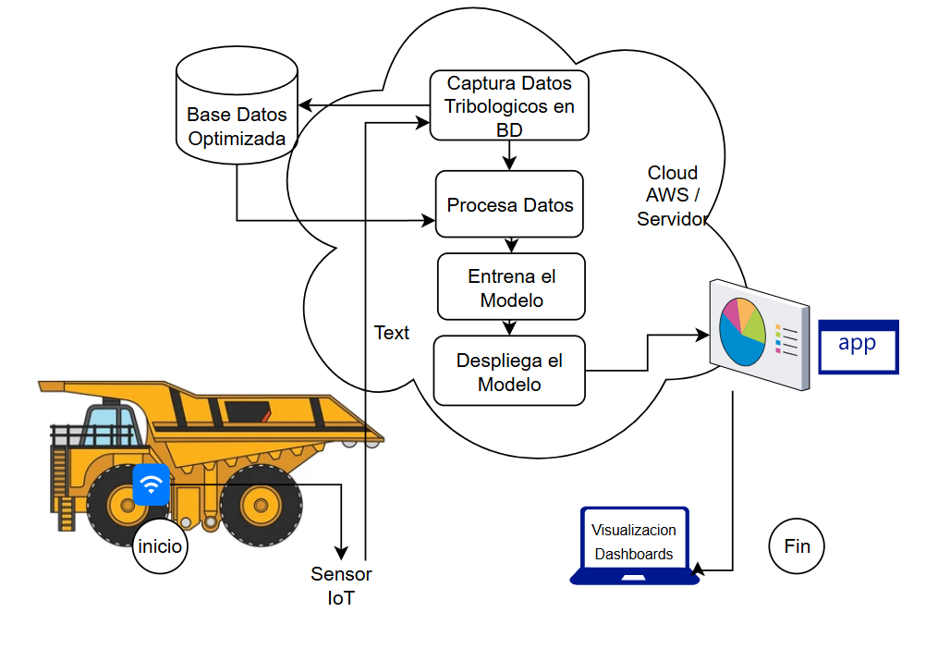

***Fuente:*** elaboración propia, 2025

**Valor estratégico de la simulación y la metodología**

El uso de datos simulados en esta etapa inicial no solo permitió validar la viabilidad técnica del modelo, sino que también proporcionó una plataforma flexible y escalable para su futura integración en entornos reales. La simulación permitió:

* Probar hipótesis bajo condiciones controladas sin comprometer activos reales.
* Validar algoritmos y estructura lógica de decisión sin riesgos operacionales.
* Establecer un marco metodológico replicable para futuras implementaciones en otras áreas o equipos.

Este enfoque metodológico representa una intervención estratégica anticipada, que reduce el riesgo de implementación, maximiza el valor del conocimiento técnico y promueve una cultura organizacional orientada a la mejora continua, eficiencia sistémica y gestión inteligente de activos.

**Diseño del dashboard predictivo: visualización operativa para la gestión de activos críticos**

* Diagnosticar el comportamiento tribológico de los componentes críticos
* Diseñar y simular una base de datos representativa del funcionamiento real de la flota de camiones CAEX.
* Desarrollar un modelo de machine learning para la predicción de fallas tribológicas.
* Integrar los resultados del modelo en un dashboard interactivo de visualización operativa.
* Evaluar técnica y económicamente la implementación del sistema predictivo.
* Proponer un plan de escalabilidad e integración del sistema con plataformas de gestión existentes.

Una vez entrenado y validado el modelo predictivo tribológico, se desarrolló su integración dentro de una interfaz visual interactiva, con el propósito de traducir las salidas analíticas del modelo en información operativa estratégica, comprensible y accionable por parte de los equipos de mantenimiento, supervisión y gestión técnica. Este dashboard constituye una herramienta esencial de apoyo a la toma de decisiones, al conectar los resultados del análisis de datos con el control operativo de los activos físicos.

El diseño del panel responde a una lógica de gestión basada en condición (CBM – Condition Based Maintenance), permitiendo visualizar el estado técnico de cada unidad de la flota de camiones CAEX en tiempo real, evaluar riesgos, priorizar intervenciones y planificar mantenimientos de forma proactiva. Esta herramienta representa un pivote de integración entre tecnología, operación y estrategia, lo que refuerza su valor dentro de un modelo de gestión industrial inteligente.

**Arquitectura de integración y flujo de información**

Para habilitar la visualización, los resultados del modelo predictivo fueron estructurados en un formato tabular estandarizado (CSV) comprimidos en formato (.*Parquet), compatible con herramientas de visualización en la nube específicamente Streamlit de Python en conjunto con otras librerías que calcula, analizan, despliegan y realizan el ML corresponde a un sistema deployado en la web en servicios de Render. Este formato permite la conexión dinámica entre el modelo analítico y el entorno visual, simulando un flujo continuo de datos similar al que se obtendría a través de sensores IoT implementados en tiempo real en cada componente de la flota de camiones.

El sistema fue diseñado bajo los principios de escalabilidad, interoperabilidad y trazabilidad, lo cual asegura su futura integración con plataformas tecnológicas utilizadas en minería, facilitando la consolidación de un sistema de gestión de mantenimiento digitalizado, centralizado y con actualización automática.

**Componentes Clave del Dashboard Predictivo**

Diseño del dashboard se estructuró considerando la necesidad de mejorar la disponibilidad de información crítica para la toma de decisiones estratégicas, tácticas y operacionales, por lo que se incorporaron los siguientes módulos funcionales:

* Alertas tempranas automatizadas

Se desarrollaron reglas de negocio que permiten la activación automática de alertas cuando los valores proyectados por el modelo superan umbrales definidos para cada variable operacional (por ejemplo: viscosidad fuera de rango, concentración elevada de partículas metálicas, temperatura anormal del aceite).

Estas alertas se representan con un código de colores (verde, amarillo, rojo) que indica el nivel de riesgo asociado a cada componente monitoreado, facilitando una interpretación rápida y priorización visual de los eventos críticos.

* Índice de criticidad por componente

Cada unidad de la flota puede presentar diferentes niveles de desgaste según condiciones específicas de operación (criticidad). Por ello, se incorporó un módulo de cálculo de criticidad técnica relativa, que agrupa y pondera variables de condición por componente, generando un ranking dinámico de riesgo técnico.

Esto permite a los ingenieros de mantenimiento priorizar acciones preventivas de forma objetiva, basadas en datos reales y en métricas de confiabilidad, en lugar de esquemas tradicionales por tiempo o kilometraje.

* Recomendaciones de mantenimiento inteligente.

El dashboard integra un sistema de recomendaciones automáticas derivadas directamente de las predicciones del modelo y de los patrones históricos identificados durante el entrenamiento. Estas recomendaciones se expresan en lenguaje técnico claro y contextualizado, como, por ejemplo:

* Revisar lubricación de diferencial en las próximas 24 horas.
* Programar cambio de aceite de transmisión antes de 72 horas.
* Evaluar incremento de partículas ferrosas: posible desgaste prematuro en eje posterior.

Este módulo da soporte a decisiones opera como un sistema experto complementario, reduciendo la carga cognitiva del personal técnico, mejorando la eficiencia de la planificación y disminuyendo la probabilidad de intervención tardía.

**Funcionalidades avanzadas de análisis operacional**

El panel predictivo incluye filtros por unidad operativa, tipo de componente, nivel de criticidad y rango temporal, lo que permite realizar análisis segmentados, comparar tendencias y generar reportes ejecutivos para las áreas de ingeniería, mantenimiento y finanzas. También permite configurar umbralización personalizada según la severidad operativa de cada camión, integrando flexibilidad al modelo de control.

**Aporte del dashboard al ciclo de gestión de activos**

Este diseño se convierte en un instrumento de gestión estratégica de activos físicos, habilitando capacidades clave como:

* Monitoreo continuo del estado técnico de los equipos.
* Reducción del tiempo medio entre fallas (MTBF) y del tiempo medio de reparación (MTTR).
* Optimización del costo total de propiedad (TCO).
* Reducción de la variabilidad en procesos de mantenimiento.
* Generación de inteligencia operacional para mejora continua.

Además, el sistema actúa como un habilitador de la transformación digital de gestión de mantenimiento, integrando datos en tiempo real, automatización de alertas y visualización proactiva, pilares fundamentales para lograr una minería moderna, eficiente y resiliente.

**Técnicas e instrumentos utilizados**

La primera tabla muestra los recursos metodológicos y tecnológicos implementados en el desarrollo del modelo, todos alineados con el enfoque de analítica operacional avanzada, altamente valorizado en Ingeniería Civil Industrial para la gestión y optimización de procesos productivos complejos.

El siguiente cuadro se utiliza Python 3.13 como interprete principal tanto para la generación, entrenamiento y visualización de datos, se utilizan las siguientes librerías para cada descripción de Elementos:

**Tabla 0.1**

Librerías

|  |  |
| --- | --- |
| **Elemento** | **Descripción** |
| Datos simulados | +8.000 registros generados en función de parámetros operacionales reales. joblib==1.3.2 para optimización de datos.  numpy==1.26.4 |
| Algoritmos de machine learning | Regresión Lineal, scikit-learn==1.4.0 |
| Plataforma de análisis | como interprete, pyarrow==15.0.0  python-dateutil==2.9.0  pytz==2025.2  watchdog==6.0.0  altair==5.5.0  pillow==10.4.0  protobuf==4.25.8  faker==24.2.0  markdown-it-py==3.0.0  mdurl==0.1.2  requests==2.32.3  urllib3==2.4.0 |
| Visualización y dashboard | Streamlit==1.32.0  pandas==2.2.0  plotly==5.18.0 |
| Evaluación económica | Cálculos realizados según librerías especializadas para cada decisión, funciones basadas en encapsulamiento y programación orientada objetos. |
|  |  |

***Fuente:*** elaboración propia, 2025

**Análisis predictivo tribológico: Gestión inteligente de la información para la optimización de activos críticos**

El desarrollo del modelo de mantenimiento predictivo tribológico se basó en un enfoque metodológico estructurado de gestión de datos industriales, con el fin de transformar información técnica dispersa en conocimiento accionable para la mejora del desempeño de la flota de camiones CAEX . Este proceso se enmarca en los pilares de la Ingeniería Civil Industrial, donde la toma de decisiones basada en evidencia, la optimización de procesos y la eficiencia en el ciclo de vida de los activos físicos son elementos clave.

**Recolección y estructuración de datos técnicos**

La información base para el diseño del modelo fue recopilada desde diversas plataformas utilizadas en la operación minera (SGS, SOFIA, SAP-PM, entre otras), y se focalizó en variables operacionales asociadas a componentes críticos de los camiones CAEX, como motores, transmisiones, ejes y sistemas hidráulicos. Las principales variables consideradas incluyeron:

* Viscosidad del lubricante
* Temperatura del sistema
* Presencia de agua
* Concentración de metales de desgaste (Fe, Cu, Si)
* Presión del aceite
* Horas de operación acumuladas y tiempos entre mantenimientos

Dado que los sistemas de monitoreo existentes presentan un bajo nivel de integración y actualización en tiempo real, se diseñó una base de datos simulada, estructurada en función de parámetros reales observados, con el objetivo de contar con una muestra representativa de las condiciones de operación en faena. Esta simulación cubrió un periodo específico, suficientes para alimentar, entrenar y validar el comportamiento del modelo predictivo bajo diferentes escenarios de desgaste.

**Tratamiento y Análisis de Datos: Preparación para el Aprendizaje Automático**

El proceso de tratamiento de los datos incluyó etapas de:

* Depuración: eliminación de valores atípicos, datos nulos o inconsistentes.
* Normalización: estandarización de escalas y formatos entre variables.
* Estructuración: modelado tabular relacional orientado a aprendizaje supervisado.

Se emplearon herramientas de programación como Python, junto a librerías especializadas como Pandas, NumPy, Matplotlib y Scikit-learn, que permitieron automatizar procesos de análisis, exploración estadística y visualización técnica.

Este análisis permitió identificar tendencias recurrentes de falla, correlaciones significativas entre variables tribológicas, y, lo más relevante, establecer umbrales de criticidad específicos por componente, lo que fue fundamental para la configuración del sistema de alertas y la posterior priorización de intervenciones en el modelo de mantenimiento basado en condición.

**Entrenamiento del modelo y visualización predictiva**

Con la base estructurada y depurada, se procedió al entrenamiento de algoritmos de machine learning, con especial foco en modelos de clasificación como regresión lineal seleccionados por su alta interpretabilidad, bajo nivel de sobreajuste y adaptabilidad a entornos industriales ruidosos.

Los resultados del modelo fueron integrados a una plataforma de visualización operativa tipo dashboard, desarrollada en entornos como Streamlit y Python, donde se centralizó la información técnica en un panel de control interactivo. Esta interfaz permite al personal de mantenimiento:

* visualizar en tiempo real la condición técnica de cada componente.
* acceder a alertas preventivas por superación de umbrales críticos.
* recibir recomendaciones automatizadas de mantenimiento basado en datos.

Este enfoque de integración entre analítica avanzada y visualización proactiva responde directamente a los lineamientos en la gestión estratégica de activos.

# CAPÍTULO II

# MARCO CONCEPTUAL

## 2.1. Reseña histórica

La División Radomiro Tomic, perteneciente a la Corporación Nacional del Cobre de Chile (Codelco), es una operación minera a rajo abierto ubicada en la Región de Antofagasta, al norte del país. Desde el inicio de sus operaciones en la década de 1990, su propósito ha sido la extracción de mineral oxidado de cobre y la producción de cátodos de alta pureza mediante procesos hidrometalúrgicos. Esta división se ha consolidado como una unidad estratégica dentro del holding estatal, destacando por su volumen de producción, aporte económico y capacidad de innovación.

Su localización geográfica a gran altitud y en condiciones climáticas extremas impone exigencias considerables a los procesos productivos, equipos móviles y sistemas logísticos. Factores como la alta abrasividad del terreno, la presencia permanente de polvo en suspensión, la amplitud térmica y los ciclos de trabajo continuos 24/7 hacen de Radomiro Tomic un entorno altamente desafiante para la ingeniería aplicada. En este contexto, la Ingeniería Civil Industrial desempeña un rol clave, al ser la disciplina encargada de diseñar, planificar, controlar y optimizar los procesos productivos, con especial énfasis en la gestión eficiente de activos físicos y recursos operacionales.

Descubrimiento y Orígenes (Década de 1950 - 1990s):

Descubrimiento del Yacimiento: aunque el yacimiento de Radomiro Tomic fue descubierto en la década de 1950, su explotación no fue viable en ese momento debido a la tecnología disponible y los costos asociados.

Estudios de Factibilidad: años más tarde, Codelco actualizó los estudios sobre la factibilidad de su explotación. La evolución de la tecnología, especialmente en los procesos de extracción por solventes (SX) y electro obtención (EW), hizo que el proyecto fuera económicamente rentable.

Puesta en Marcha y Operación (Finales de 1990s):

Inicio de Operaciones: la División Radomiro Tomic comenzó sus operaciones en 1997, y su operación en régimen se dio a partir de abril de 1998.

Diseño Innovador: Radomiro Tomic fue la primera mina de Codelco diseñada y construida completamente por ingenieros chilenos, lo que marcó un hito en la autonomía tecnológica del país en la minería.

Producción Inicial: la planta fue diseñada para producir anualmente 300 mil toneladas de cátodos de cobre, principalmente a partir de minerales oxidados. El proceso de extracción por solventes y electro refinación fue clave desde el inicio.

Crecimiento y Diversificación (2000s en adelante):

Proyecto Sulfuros - Fase I (2010): uno de los hitos más significativos fue la conclusión del proyecto "Explotación Sulfuros Mina Radomiro Tomic - Fase I" en junio de 2010. Este proyecto permitió comenzar a procesar 100.000 toneladas métricas por día de sulfuros de Radomiro Tomic en las plantas procesadoras de Chuquicamata, diversificando su producción y aprovechando las vastas reservas de sulfuros del yacimiento.

Inversión en Tecnología y Equipos: a lo largo de su historia, División Radomiro Tomic ha realizado constantes inversiones en la renovación de equipos mineros, especialmente en flotas de camiones y palas, incorporando mejoras tecnológicas para optimizar la producción y la seguridad de las operaciones.

Sostenibilidad y Certificaciones: Radomiro Tomic ha demostrado un fuerte compromiso con la eficiencia energética y el cuidado del medio ambiente, obteniendo certificaciones importantes como ISO 50001 (eficiencia energética) e ISO 14001 (gestión ambiental), además de reconocimientos internacionales por sus estándares de responsabilidad social y ambiental.

Proyectos Futuros: la división continúa impulsando proyectos de gran envergadura, como la "Fase 38", que implican tareas de prestripping, construcción de nuevos ingresos y rutas de transporte, con el objetivo de asegurar la continuidad de la operación y el acceso a nuevas reservas.

Contribución a Codelco: Radomiro Tomic ha sido una división de alto rendimiento y ha aportado significativamente a la producción total de cobre de Codelco, consolidándose como un activo estratégico para la empresa estatal y para Chile.

En resumen, la División Radomiro Tomic es una historia de éxito en la minería chilena, destacando por su diseño innovador, la aplicación de tecnología de vanguardia para el procesamiento de óxidos y sulfuros, y un constante enfoque en la sostenibilidad y la eficiencia operativa. Su nombre, en honor al político democratacristiano Radomiro Tomic, un férreo defensor de la "chilenización del cobre", simboliza su arraigo y contribución al desarrollo del país.

**Figura 2**

*Organigrama División Radomiro Tomic*

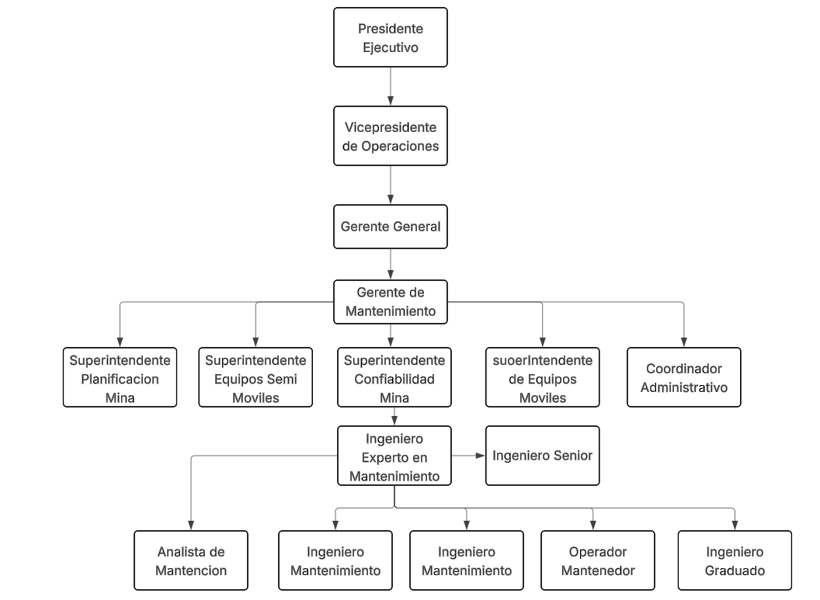***Fuente:*** elaboración propia, 2025

**Figura 3**

*Ubicación geográfica División Radomiro Tomic*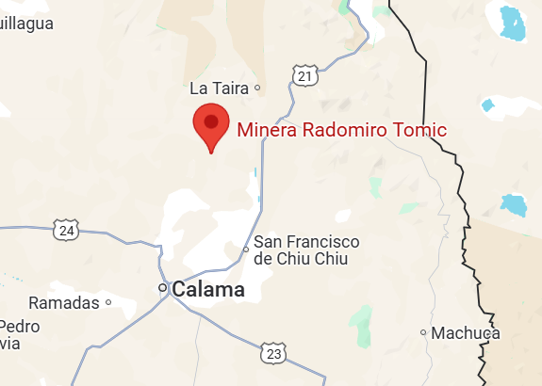

***Fuente:*** <https://www.google.com/maps/place/Minera+Radomiro+Tomic/@-22.198692,-69.6312587,8.25z/data=>

**Figura 4**

*Imagen representativa División Radomiro Tomic.*

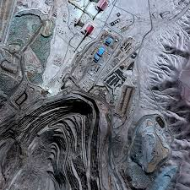

***Fuente:*** elaboración propia, 2025

## 2.2. Bases teóricas

La Ingeniería Civil Industrial se distingue por su enfoque sistémico y cuantitativo para la optimización de procesos productivos, el uso racional de recursos y la mejora continua en la gestión de operaciones. En el ámbito de la minería, esta disciplina proporciona herramientas metodológicas y estratégicas fundamentales para enfrentar desafíos complejos como la gestión del mantenimiento de activos críticos de alto valor, tal como ocurre con los camiones CAEX utilizados en operaciones de gran escala. Permitiendo estructurar soluciones integradas que combinan elementos de análisis estadístico, modelación matemática, simulación, gestión de activos físicos y tecnologías emergentes, generando un marco teórico robusto para diseñar e implementar modelos predictivos en contextos operacionales exigentes.

En particular, en la gestión de mantenimiento, el enfoque industrial se traduce en la aplicación de estrategias orientadas a la eficiencia técnica y económica, bajo un sistema de mejora continua. En este sentido, la adopción de modelos de mantenimiento predictivo, alimentados por análisis de datos y aprendizaje automático, permite evolucionar desde esquemas correctivos y preventivos hacia una gestión basada en condición (CBM), alineada con los objetivos estratégicos de confiabilidad, disponibilidad y sostenibilidad.

El uso de herramientas como el machine learning, combinado con la simulación de procesos, la minería de datos y el monitoreo en tiempo real, permite anticipar fallas en componentes clave mediante la identificación de patrones ocultos en grandes volúmenes de información operacional. Estas tecnologías, permiten desarrollar modelos altamente eficientes que fortalecen la toma de decisiones basada en evidencia y optimizan los indicadores clave de mantenimiento:

* MTBF (Mean Time Between Failures): permite medir la confiabilidad del equipo.
* MTTR (Mean Time To Repair): evalúa la mantenibilidad.
* Tasa de fallas: indicador crítico para planificación de recursos y control de riesgos.
* OEE (Overall Equipment Effectiveness): métrica integral de desempeño de los activos.

La Ingeniería Civil Industrial no se limita al componente técnico-operativo, sino que también incorpora herramientas de evaluación económica, gestión del cambio organizacional, diseño de sistemas de información y alineación estratégica, aspectos indispensables para la implementación exitosa de sistemas predictivos sostenibles y escalables en la industria minera.

En resumen, el marco teórico propuesto en esta investigación se sustenta en los principios aplicados a la gestión de mantenimiento, integrando disciplinas como la analítica de datos, gestión de activos, confiabilidad operacional, evaluación de proyectos tecnológicos y automatización de procesos. Esta base conceptual respalda el diseño de un sistema predictivo tribológico como solución concreta y alineada con los desafíos actuales de eficiencia, digitalización y competitividad de la División Radomiro Tomic.

### 2.2.1. Gestión de mantenimiento y confiabilidad operacional

La gestión del mantenimiento es un pilar fundamental, ya que influye directamente en la disponibilidad, confiabilidad y costos operativos de los activos físicos. Mobley (2002) sostiene que el mantenimiento predictivo no solo reduce los costos, sino que mejora el control sobre los procesos críticos de la organización. En este sentido, la incorporación de herramientas predictivas se alinea con la necesidad de pasar de un enfoque reactivo a uno basado en la anticipación de fallas, priorizando intervenciones según condiciones reales y no solo por calendario.

Desde el punto de vista de la confiabilidad operacional, el modelo de mantenimiento debe considerar la tasa de fallas, el tiempo medio entre fallos (MTBF) y el tiempo medio de reparación (MTTR), los cuales son indicadores claves utilizados en ingeniería para evaluar el comportamiento de sistemas complejos y planificar el uso óptimo de los recursos técnicos (ISO 14224, 2016).

### 2.1.2. Optimización de activos físicos y ciclo de vida

La norma ISO 55000 establece principios de gestión de activos enfocados en maximizar el valor entregado por los equipos durante todo su ciclo de vida, esto implica desarrollar estrategias que consideren el mantenimiento como una inversión planificada que prolonga la vida útil, minimiza los riesgos operacionales y reduce costos no controlados. De acuerdo con Amadi-Echendu et al. (2010), una gestión eficiente de activos requiere integrar datos técnicos, financieros y de desempeño para respaldar decisiones estratégicas.

### 2.2.3. Análisis predictivo como herramienta de mejora

El análisis predictivo es una metodología de análisis de datos que permite anticipar eventos futuros mediante el reconocimiento de patrones históricos. Su uso en la industria ha crecido debido al aumento de la capacidad computacional y la digitalización de los procesos. Según Davenport y Harris (2007), “el análisis predictivo permite convertir los datos operativos en conocimiento útil para la acción anticipada” (p. 45). En el caso de la minería, esta herramienta puede aplicarse en la gestión del mantenimiento para predecir fallas tribológicas, optimizar tiempos de intervención y reducir la incertidumbre operativa.

### 2.2.4. Aplicación de machine learning en ingeniería

El machine learning ha sido adoptado en la ingeniería como una herramienta potente para modelar sistemas complejos y dinámicos. Estos algoritmos permiten extraer valor de grandes volúmenes de datos, identificar variables clave y realizar predicciones con un alto grado de precisión. En el ámbito del mantenimiento predictivo, técnicas como redes neuronales artificiales o árboles de decisión han demostrado su efectividad para predecir fallas en componentes de maquinaria pesada (Zonta et al., 2020).

Además, estas tecnologías recopilan datos operacionales y tribológicos que, al ser analizados, entregan información predictiva sobre el estado de los componentes, lo cual permite priorizar intervenciones, evitar fallas no programadas y reducir costos asociados a mantenimientos innecesarios. Esto es coherente con la tendencia global hacia una minería 4.0, donde la transformación digital se convierte en un factor estratégico para la sostenibilidad y competitividad del sector.

### 2.2.5. Indicadores clave de mantenimiento (KPI)

El uso de indicadores clave de rendimiento (KPI) es esencial para la gestión y control del mantenimiento. Algunos de los más relevantes para este proyecto incluyen:

* Disponibilidad (%).
* Confiabilidad (%).
* Costo de mantenimiento por hora operativa (USD/h).
* Número de fallas por componente crítico..
* Índice de cumplimiento de mantenimientos programados (%).

Estos indicadores, medidos antes y después de implementar el diseño del sistema predictivo, permitirán cuantificar su impacto y justificar la inversión tecnológica desde una perspectiva de mejora continua.

### 2.2.6. Diagrama de Pareto: Priorización de Causas Críticas

El diagrama de Pareto es una técnica de análisis cuantitativo que permite identificar y priorizar las causas más significativas de un problema, basándose en el principio 80/20 de Vilfredo Pareto. Este principio establece que, en muchos casos, el 80% de los efectos negativos provienen del 20% de las causas, por lo que enfocar esfuerzos en esas causas críticas puede generar mejoras sustanciales.

Según Anderson y Williams (2017), “el diagrama de Pareto proporciona una base empírica sólida para concentrar los recursos en los factores que generan mayor impacto en la calidad y desempeño”.

**Pasos para su aplicación:**

1. Definir claramente el problema o área de mejora.
2. Recopilar datos relevantes que cuantifiquen la magnitud de cada causa.
3. Organizar los datos en orden descendente de frecuencia o impacto.
4. Elaborar un gráfico de barras, donde el eje X representa las causas y el eje Y los valores acumulados.
5. Trazar una curva acumulativa para identificar el punto de corte del 80%.
6. Analizar los resultados para focalizar las acciones de mejora en las causas más significativas.

#### 2.2.6.1. Indicadores de satisfacción del cliente: Aplicación del NPS en la gestión de activos mineros

Los indicadores de satisfacción del cliente representan una herramienta clave para evaluar el desempeño de los procesos y servicios entregados por una organización, especialmente en entornos altamente tecnificados como la industria minera. Entre estos indicadores, el Net Promoter Score (NPS) ha adquirido relevancia por su capacidad de sintetizar el nivel de lealtad y percepción de valor que tienen los usuarios internos o externos respecto a un servicio crítico, como lo es la gestión de mantenimiento de activos estratégicos.

#### 2.2.6.2. Aplicación del NPS en la gestión de flotas mineras

Aunque tradicionalmente utilizado en el ámbito comercial, el NPS puede ser extrapolado con éxito al entorno industrial. En operaciones como la de la División Radomiro Tomic, donde la disponibilidad de camiones CAEX es un factor determinante para la continuidad operativa, la satisfacción de los clientes internos (jefes de turno, operadores, supervisores de producción) con el sistema de mantenimiento tiene un impacto directo en la productividad global. En este contexto, el NPS permite evaluar la percepción que estos actores clave tienen sobre la eficiencia, confiabilidad y oportunidad de las intervenciones de mantenimiento.

Tal como señalan Markey & Reichheld (2011), el NPS no solo mide satisfacción inmediata, sino que anticipa la probabilidad de recomendación del servicio interno, lo que en términos industriales se traduce en mayor confianza organizacional, coordinación fluida entre áreas y disposición a adoptar nuevas tecnologías como los sistemas predictivos.

#### 2.2.6.3. Beneficios del NPS en estrategias de mantenimiento predictivo

Aplicar NPS en la evaluación del servicio de mantenimiento tribológico ofrece los siguientes beneficios estratégicos:

* Diagnóstico de eficiencia operacional: permite detectar brechas en la percepción del servicio técnico antes de que escalen a conflictos operativos o caídas en los KPI (Reichheld & Markey, 2011).
* Segmentación de usuarios internos: identifica promotores (usuarios satisfechos y colaborativos), pasivos (usuarios neutros) y detractores (usuarios críticos), facilitando intervenciones organizacionales específicas para cada grupo.
* Fomento del mejoramiento continuo: un alto NPS correlaciona con una mayor integración y alineación entre mantenimiento y producción, promoviendo entornos colaborativos orientados a resultados (Grisaffe, 2007).
* Refuerzo de iniciativas de transformación digital: una buena percepción del nuevo sistema predictivo fortalece su adopción y legitimidad entre los equipos operativos.

#### 2.2.6.4. Variables que influyen en el NPS en el entorno minero

La satisfacción del cliente interno con un sistema de mantenimiento predictivo tribológico está condicionada por variables técnicas, organizacionales y comunicacionales. Algunas de las más relevantes incluyen:

* Confiabilidad del sistema: grado de precisión de las alertas y diagnósticos del modelo predictivo en comparación con fallas reales detectadas.
* Tiempo de respuesta: rapidez y eficiencia con la que el área de mantenimiento actúa ante las recomendaciones generadas por el sistema.
* Usabilidad del dashboard predictivo: facilidad de interpretación de los datos por parte de los usuarios no técnicos, como supervisores o jefes de turno.
* Comunicación interdepartamental: flujo efectivo de información entre las áreas de mantenimiento, operaciones y planificación.
* Impacto en la disponibilidad de equipos: percepción tangible de que el nuevo modelo reduce las detenciones no programadas y mejora la producción.

#### 2.2.6.5. Desafíos del uso de NPS en contextos técnicos

A pesar de sus ventajas, el uso del NPS en entornos industriales presenta ciertas limitaciones que deben ser consideradas:

* Simplificación excesiva: al centrarse en una sola pregunta (“¿Recomendaría este sistema?”), el NPS puede pasar por alto aspectos técnicos complejos que influyen en la satisfacción general (Keiningham et al., 2007).
* Sensibilidad a factores externos: variables como la sobrecarga operativa, la presión por cumplimiento de metas o el contexto económico pueden influir en las respuestas, sin que necesariamente reflejen fallas del sistema de mantenimiento.
* Necesidad de complementación: el NPS debe ser acompañado por encuestas cualitativas, análisis de KPI operacionales y focus groups, que permitan entender en profundidad las percepciones del usuario interno.

## 2.3. Bases legales

La ejecución del presente proyecto, orientado al desarrollo de un sistema de análisis predictivo tribológico, debe considerar diversas normativas y marcos regulatorios vigentes en el territorio nacional, así como estándares internos de la industria minera. Estas normativas condicionan tanto el diseño como la implementación de las soluciones tecnológicas propuestas, especialmente en lo relativo a seguridad operacional, gestión de mantenimiento, protección de datos y uso de tecnologías digitales.

Entre las principales bases legales que enmarcan el desarrollo de esta investigación, se destacan las siguientes:

### 2.3.1. Ley N. º 16.744 sobre Accidentes del Trabajo y Enfermedades Profesionales

Regula las condiciones de trabajo en ambientes industriales, estableciendo normas sobre prevención de riesgos y obligaciones del empleador en cuanto al mantenimiento y operación segura de equipos industriales.

### 2.3.2. Reglamento de Seguridad Minera (Decreto Supremo N.º 132 del Ministerio de Minería)

Establece las disposiciones técnicas y administrativas que deben cumplir las operaciones mineras, incluyendo el mantenimiento preventivo y correctivo de equipos móviles, condiciones de operación segura y protocolos frente a fallas mecánicas.

### 2.3.3. Ley N.º 19.300 sobre Bases Generales del Medio Ambiente

Esta norma exige que cualquier proyecto o actividad que pueda tener efectos sobre el medio ambiente se someta a una evaluación de impacto, considerando, en este caso, el impacto positivo de reducir residuos por desgaste prematuro y optimizar el uso de lubricantes.

### 2.3.4. Ley N.º 19.628 sobre Protección de la Vida Privada

Aplica especialmente en el contexto del tratamiento de datos recopilados a través de tecnologías IoT y sensores conectados, asegurando que la gestión de datos personales o sensibles (si aplica) cumpla con la legislación vigente.

### 2.3.5. Normas ISO aplicables

* ISO 55000: gestión de activos físicos, orientada a optimizar el ciclo de vida de los equipos.
* ISO 14224: recopilación e intercambio de datos de confiabilidad y mantenimiento para equipos industriales.
* ISO 18436-4: calificación y evaluación de personal en monitoreo de condición y diagnóstico de máquinas Parte relativa al análisis de lubricantes.

### 2.3.6. Políticas y procedimientos internos de Codelco (u otra empresa propietaria)

Este proyecto esta alineado con las normativas internas vigentes de la organización, relacionadas con seguridad operacional, transformación digital, integridad de activos, manejo de datos y sostenibilidad.

**Tabla 0.2**Resumen de normativas para el proyecto

|  |  |  |
| --- | --- | --- |
| **Normativa / estándar** | **Ámbito de aplicación** | **Relevancia para el proyecto** |
| Ley N.º 16.744 | Prevención de riesgos laborales y condiciones de trabajo seguras. | Respalda la necesidad de mantener los equipos en condiciones seguras. |
| D.S. N.º 132 (Reglamento de Seguridad Minera) | Condiciones técnicas y operativas de seguridad minera. | Condiciona protocolos técnicos de mantenimiento en minería. |
| Ley N.º 19.300 | Evaluación ambiental y gestión sustentable. | Aplica al uso eficiente de recursos y reducción de residuos. |
| Ley N.º 19.628 | Protección de datos y privacidad. | Regula el tratamiento de datos de sensores IoT si son sensibles. |
| ISO 55000 | Gestión de activos físicos en el ciclo de vida. | Apoya el enfoque estratégico de optimización de activos. |
| ISO 14224 | Confiabilidad y mantenimiento de equipos industriales. | Permite estructurar bases de datos para análisis predictivo. |
| ISO 18436-4 | Certificación y competencias en análisis de lubricantes. | Establece estándares para formación de analistas tribológicos. |
| Políticas internas (Codelco o de la división) | Normativas internas sobre seguridad, digitalización y mantenimiento. | Define criterios específicos que deben cumplirse en la operación minera. |

***Fuente*:** elaboración propia, 2025

# CAPITULO III

# ESTUDIO DE MERCADO

## 3.1. Análisis del sector industrial

La industria minera chilena, especialmente en el ámbito del cobre, constituye uno de los pilares estratégicos de la economía nacional, siendo responsable de un importante porcentaje del PIB, la inversión extranjera y el empleo. Dentro de este ecosistema, la gestión eficiente de activos físicos, el mantenimiento industrial avanzado y la adopción de tecnologías emergentes se han vuelto elementos críticos para sostener la competitividad y la sostenibilidad operativa.

El análisis del sector minero no solo se limita a los aspectos técnicos del proceso productivo, sino que incorpora una visión sistémica orientada a la optimización de recursos, la eficiencia en la cadena de valor, la planificación estratégica del mantenimiento y el uso intensivo de datos para la toma de decisiones informadas. En este contexto, el mantenimiento predictivo emerge como una solución alineada con las tendencias de transformación digital y gestión moderna de activos.

**Contexto operacional de la minería chilena**

* Gran escala e inversión intensiva: las operaciones mineras como la División Radomiro Tomic requieren inversiones multimillonarias en infraestructura y maquinaria, lo que aumenta la relevancia de una gestión eficiente de activos críticos como los camiones CAEX.
* Entornos extremos: las condiciones geográficas y climáticas del norte de Chile imponen una alta carga sobre los equipos operativos. Altas temperaturas, polvo en suspensión y operación 24/7 aceleran el desgaste de componentes, exigiendo sistemas de mantenimiento más inteligentes.
* Dependencia tecnológica y digitalización: la sostenibilidad del negocio minero requiere avanzar hacia la integración de tecnologías de Industria 4.0 como el Internet de las Cosas (IoT), el análisis de datos y el machine learning para anticipar eventos, optimizar procesos y mejorar la seguridad.

El mantenimiento Predictivo de la flota de camiones CAEX desempeña un papel estratégico como eslabón crítico en la cadena de valor minera. Cualquier interrupción en su operación genera efectos en cascada que afectan directamente la productividad, los costos y la planificación operacional.

* **Cuellos de botella productivos:** las detenciones no programadas de estos equipos pueden representar pérdidas millonarias por interrupción de flujos logísticos, baja en la eficiencia global del sistema y uso ineficaz de recursos técnicos.
* **Mantenimiento como factor estratégico:** la migración de un modelo correctivo/preventivo hacia un modelo predictivo basado en análisis de condición se alinea con los principios de eficiencia operativa, confiabilidad técnica y sustentabilidad financiera que promueve la ingeniería industrial.

Problemáticas detectadas en la gestión actual mediante herramientas de análisis como el diagrama de Ishikawa, se identificaron causas raíz que limitan la eficacia del mantenimiento:

* Falta de interoperabilidad entre plataformas de monitoreo y planificación.
* Limitada digitalización de los activos físicos.
* Capacitación técnica insuficiente en tecnologías predictivas.
* Baja integración de sensores inteligentes en componentes críticos.

Estas problemáticas requieren una reestructuración del modelo de gestión de mantenimiento, incorporando nuevas tecnologías y metodologías que habiliten decisiones basadas en datos.

Soluciones Tecnológicas desde la Ingeniería Industrial La aplicación de tecnologías habilitantes propias de la Industria 4.0 permite abordar estos desafíos de manera sistémica:

* Machine Learning: algoritmos que procesan datos históricos y en tiempo real para detectar patrones de desgaste y anticipar fallas tribológicas con precisión.
* IoT Industrial: sensores embebidos en componentes que transmiten continuamente variables clave como temperatura, viscosidad y partículas metálicas, alimentando modelos predictivos en dashboards centralizados.
* Sistemas de apoyo a la decisión (DSS): visualización mediante dashboards que permiten priorizar recursos, optimizar planificación y reducir intervenciones innecesarias.

Beneficios esperados y proyección estratégica estudios de referencia y simulaciones realizadas en este proyecto evidencian que:

* Se puede reducir de un 25% a un 12% de los costos de mantenimiento.
* Se incrementa la vida útil de los componentes.
* Se mejora la disponibilidad operativa general.
* Se disminuyen las fallas no planificadas.
* Se optimiza el consumo de repuestos y se reduce el impacto ambiental.

Este enfoque, aporta a la sostenibilidad del negocio desde una mirada integral, considerando indicadores económicos, operacionales, ambientales y humanos. El mantenimiento predictivo tribológico, en este contexto, se posiciona como un habilitador clave para la transformación digital de la industria minera chilena.

### Análisis SEPTE

#### S - Factores socioculturales

**Resistencia al cambio organizacional:** en contextos industriales altamente estructurados como la minería, la introducción de nuevas tecnologías requiere superar una fuerte resistencia cultural al cambio. La migración desde esquemas de mantenimiento reactivo y preventivo hacia modelos predictivos basados en datos implica un rediseño organizacional profundo, es imprescindible aplicar estrategias de gestión del cambio estructuradas, incluyendo liderazgo transformacional, comunicación efectiva, y participación de los trabajadores para asegurar la adopción y apropiación tecnológica.

**Déficit de competencias técnicas especializadas:** existe una brecha considerable entre la disponibilidad de personal calificado en el norte de Chile y las exigencias del mantenimiento predictivo avanzado. Esta brecha afecta directamente la capacidad de implementar soluciones basadas en machine learning, tribología aplicada e IoT. La Ingeniería Civil Industrial aporta aquí diseñando programas de capacitación técnica, evaluaciones de desempeño y políticas de gestión del conocimiento, promoviendo la formación de capital humano local con competencias digitales e industriales avanzadas.

**Salud, seguridad y bienestar laboral:** la anticipación de fallas críticas permite minimizar la exposición del personal a entornos peligrosos durante intervenciones de emergencia, esto representa una oportunidad para rediseñar flujos de trabajo más seguros, aplicar principios de ergonomía y disminuir los indicadores de siniestralidad, alineándose con las normativas de seguridad minera y los objetivos estratégicos de sostenibilidad social.

**Responsabilidad social empresarial (RSE):** la modernización tecnológica, combinada con un enfoque preventivo en la gestión de activos, contribuye a fortalecer la imagen institucional de Codelco ante las comunidades locales y otros stakeholders. Este factor sociocultural, gestionado adecuadamente, consolida la Licencia Social para Operar (LSO) y favorece una cultura organizacional más alineada con la innovación y la sostenibilidad.

#### E - Factores económicos

**Dependencia del precio del cobre:** la minería chilena está altamente sujeta a las fluctuaciones del mercado internacional del cobre. Esta volatilidad impacta directamente los márgenes operacionales y la capacidad de inversión en innovación, esto exige diseñar modelos de eficiencia operacional que mantengan la competitividad en escenarios de baja rentabilidad, donde las tecnologías predictivas ofrecen ventajas claras al reducir costos y maximizar la vida útil de los activos.

**Presión sobre los costos operacionales:** frente al aumento constante de los costos en energía, servicios técnicos y suministros, el mantenimiento predictivo se posiciona como una estrategia de alto retorno. Disminuye los mantenimientos correctivos y no planificados, que suelen ser los más costosos y disruptivos, y permite racionalizar los recursos técnicos disponibles mediante la planificación óptima de paradas.

**Riesgo cambiario e inflación:** la adquisición de sensores, software y repuestos importados expone a las operaciones a riesgos financieros derivados del tipo de cambio. Esto refuerza la necesidad de evaluar con criterios financieros los costos de ciclo de vida (LCC) de los activos y justificar la inversión tecnológica a través de análisis costo-beneficio.

**Fomento a la innovación y digitalización industrial:** Chile y Codelco han avanzado en políticas de innovación abierta y fomento a la Industria 4.0. Estos factores favorecen el acceso a fondos para investigación aplicada, incubación de proyectos tecnológicos y alianzas con universidades, creando un ecosistema propicio para la implementación de mantenimiento predictivo como iniciativa estratégica de mejora continua.

#### P - Factores político-regulatorios

**Regulación ambiental y de seguridad:** el marco regulatorio minero chileno es cada vez más exigente, especialmente en lo referente a emisiones, manejo de residuos peligrosos y prevención de riesgos laborales. Los sistemas predictivos permiten alinear la operación con estos requerimientos, al reducir residuos, evitar incidentes y mejorar la trazabilidad del mantenimiento, facilitando el cumplimiento normativo.

**Alineación con agendas públicas de digitalización:** el Ministerio de Minería, Corfo y otras entidades han impulsado la transformación digital en el sector extractivo. Proyectos alineados con estos lineamientos estratégicos pueden obtener apoyo técnico y político, así como facilidades para su escalamiento.

**Burocracia y tiempos regulatorios:** el tiempo requerido para obtener permisos o validar nuevas tecnologías puede retrasar su implementación. Desde la ingeniería civil industrial, esto puede gestionarse mediante una adecuada planificación de riesgos, gestión de stakeholders y preparación de estudios de impacto y retorno.

#### T - Factores tecnológicos

**Madurez tecnológica de IoT y ML:** la disponibilidad de sensores inteligentes y plataformas de análisis basadas en inteligencia artificial permite construir soluciones robustas y adaptativas. El diseño e implementación de estos sistemas requieren la participación de profesionales con capacidades en ingeniería de procesos, modelamiento estadístico y arquitectura digital.

**Desafíos de interoperabilidad:** un reto clave es integrar plataformas dispares como Damage Monitor, SAP-PM, SGS y SOFIA en un entorno de análisis unificado. La solución implica diseñar arquitecturas de sistemas interoperables y protocolos de integración que permitan consolidar datos para la toma de decisiones operacionales en tiempo real.

**Gestión y gobernanza de datos:** con metodologías para gestionar grandes volúmenes de datos, definiendo estructuras de gobierno de datos, políticas de calidad y mecanismos de protección de la información operativa crítica. El uso de plataformas en la nube (como AWS) permite escalar estas soluciones sin dependencia de infraestructura local, asegurando continuidad operativa.

**Baja digitalización actual como oportunidad:** la limitada incorporación actual de sensores en la flota de camiones CAEX representa una debilidad, pero también una oportunidad estructural para iniciar un proceso de digitalización sistemática del mantenimiento industrial, contribuyendo a una minería más eficiente e inteligente.

#### E - Factores ecológicos

**Eficiencia en el uso de recursos:** la implementación de mantenimiento predictivo permite optimizar el consumo de aceites, repuestos y materiales, evitando sustituciones prematuras o innecesarias. Esto reduce la extracción de recursos, disminuye la presión sobre la cadena de suministro y se alinea con los principios de economía circular.

**Reducción de residuos peligrosos:** evitar fallas catastróficas reduce significativamente la generación de aceites contaminados y piezas metálicas desgastadas. Desde la gestión de activos físicos, esto implica diseñar sistemas que extiendan el ciclo de vida útil de los componentes, minimizando la necesidad de disposición de residuos peligrosos y sus costos asociados.

**Impacto positivo en eficiencia energética:** una maquinaria bien lubricada y con bajo desgaste reduce el consumo energético. Esto contribuye indirectamente a la disminución de la huella de carbono, mejorando indicadores ambientales clave y permitiendo a la organización avanzar hacia modelos operativos más sustentables.

**Prevención de contaminación:** el monitoreo predictivo anticipa situaciones críticas que podrían derivar en derrames de aceite u otros fluidos contaminantes. Esto reduce el riesgo de impactos negativos sobre el ecosistema desértico del entorno de Radomiro Tomic, un área ambientalmente sensible.

**Consolidación de la licencia social para operar:** una operación que demuestra compromiso con la sostenibilidad, eficiencia y responsabilidad ambiental fortalece su legitimidad ante comunidades locales, organismos regulatorios y el entorno político. Este es un factor crítico para la viabilidad y continuidad del negocio minero.

**Figura 5**

*Análisis SEPTE*

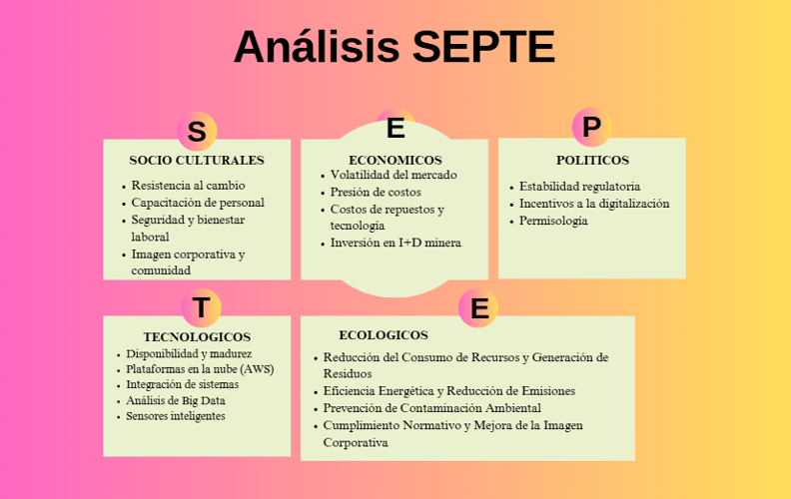

***Fuente:*** elaboración propia, 2025

En conjunto, este análisis SEPTE revela que la implementación de un sistema de mantenimiento predictivo tribológico en la Flota de camiones CAEX se encuentra en un entorno de alta complejidad, pero también alta oportunidad estratégica. Se identifican ventajas competitivas, sinergias tecnológicas y beneficios económicos, sociales y ambientales que justifican y refuerzan la viabilidad de esta propuesta, enmarcándola como una iniciativa clave para avanzar hacia una minería inteligente, eficiente y sustentable.

### **Análisis PORTER**

Análisis de las Cinco Fuerzas de Porter: impacto del sistema de mantenimiento predictivo tribológico en la competitividad del sector minero.

La aplicación del modelo de las Cinco Fuerzas de Porter permite evaluar de manera estructurada el entorno competitivo en el que opera Codelco, particularmente en su División Radomiro Tomic, y entender cómo la implementación de un sistema de mantenimiento predictivo tribológico puede fortalecer su posición estratégica.

#### 3.1.2.1. Amenaza de nuevos competidores entrantes (Baja a Moderada)

En el ámbito de la minería a gran escala, la amenaza de nuevos participantes es baja debido a las importantes barreras de entrada:

* Intensidad de capital: las operaciones mineras requieren inversiones multimillonarias en equipos, infraestructura, sistemas de procesamiento y seguridad. Radomiro Tomic, como parte de Codelco, opera en una escala que resulta inaccesible para nuevos actores sin respaldo financiero robusto.
* Barreras regulatorias y ambientales: el marco legal chileno en minería y medioambiente es exigente. La obtención de permisos es un proceso largo, técnico y fiscalizado.
* Conocimiento técnico especializado: la operación y mantenimiento de flotas de camiones CAEX bajo condiciones extremas requiere experiencia operativa avanzada, know-how en tribología y gestión de activos físicos complejos, lo que constituye una barrera intangible difícil de replicar.

No obstante, en el subsector de servicios tecnológicos especializados (ML, IoT, análisis de datos), la barrera de entrada es más baja. Startups tecnológicos pueden intentar ingresar ofreciendo soluciones de mantenimiento predictivo, pero:

* Requieren validación técnica en condiciones hostiles, ya que los sensores y sistemas deben soportar polvo, vibraciones, temperaturas extremas y topografía variable.
* Las empresas mineras son conservadoras respecto a la adopción de nuevas tecnologías, exigiendo resultados comprobados y confiabilidad operativa antes de integrar innovaciones.
* Impacto del proyecto: el desarrollo y validación de un sistema predictivo propio y contextualizado eleva significativamente las barreras para futuros competidores externos. Además, posiciona a Codelco como un referente en innovación aplicada al mantenimiento, generando una ventaja competitiva difícil de igualar.

#### 3.1.2.2. Poder de negociación de los proveedores (Moderado)

Los proveedores críticos para las operaciones CAEX poseen un grado de influencia importante:

* OEMs (Komatsu, Caterpillar): proveen equipos de alto tonelaje y tecnología patentada. Los altos costos de cambio y la necesidad de repuestos originales consolidan su poder.
* Lubricantes especializados: el desempeño tribológico depende directamente de la calidad del lubricante, lo que concentra el mercado en pocos proveedores altamente calificados.
* Tecnología IoT y plataformas ML: si bien hay creciente oferta de sensores, software y servicios cloud, no todos están adaptados al entorno minero, lo que limita la competencia y da poder a los proveedores especializados.
* **Impacto del proyecto:** la implementación del sistema predictivo permite reducir la frecuencia de fallas, planificar mejor los mantenimientos y prolongar la vida útil de componentes. Esto disminuye el volumen y urgencia de compras de repuestos, reduciendo la dependencia técnica y el poder de los proveedores. Además, facilita la integración estratégica de compras desde una perspectiva de eficiencia de costos y gestión de inventarios, principios centrales de la Ingeniería Civil Industrial.

#### 3.1.2.3. Poder de negociación de los clientes (Bajo a Moderado)

Los clientes de Codelco corresponden a grandes industrias globales (construcción, energía, electrónica), quienes adquieren cobre como insumo esencial. Su poder de negociación es limitado por los siguientes factores:

* Necesidad del cobre: el cobre es un conductor insustituible en muchas aplicaciones industriales, lo que limita las alternativas para los compradores.
* Demanda global sostenida: la electrificación global, el desarrollo de energías renovables y la transición tecnológica aseguran una demanda constante del metal.
* Volatilidad de precios: el precio del cobre se fija en mercados internacionales (LME), por lo que los compradores tienen más poder en ciclos de precios bajos.
* **Impacto del proyecto:** aunque el sistema predictivo no afecta directamente el precio del cobre, reduce los costos de mantenimiento y aumenta la eficiencia operativa, lo que mejora los márgenes unitarios. En entornos de precios bajos, esto se traduce en mayor resiliencia financiera, y en ciclos altos, en mayor rentabilidad. Se trata de una estrategia que optimiza el desempeño económico en todo el ciclo productivo.

#### 3.1.2.4. Amenaza de productos o servicios sustitutos (Baja)

En cuanto a sustitutos, existen pocas alternativas viables para reemplazar los procesos actuales:

* Transporte interno en minería: los camiones CAEX son insustituibles por su flexibilidad operativa en topografía irregular. Soluciones como ferrocarriles o cintas transportadoras pueden ser complementarias en algunos contextos, pero requieren altísima inversión inicial y no ofrecen la misma adaptabilidad.
* Sustitutos del cobre: aunque se investigan materiales alternativos, el cobre sigue siendo irremplazable en la mayoría de sus aplicaciones (transmisión eléctrica, refrigeración, telecomunicaciones).
* **Impacto del proyecto:** la mejora en la confiabilidad y eficiencia de los camiones CAEX mediante mantenimiento predictivo fortalece la ventaja funcional del sistema actual. Esto alinea la gestión de activos con el principio de optimización del ciclo de vida del equipo, y refuerza la sostenibilidad operacional, disminuyendo la probabilidad y necesidad de sustitutos.

#### 3.1.2.5. Rivalidad entre competidores existentes (Alta)

La minería del cobre es un mercado altamente competitivo, dominado por actores globales que compiten en eficiencia y escala.

* Baja diferenciación del producto: el cobre es un commodity, por lo que la competencia se centra en eficiencia de costos, confiabilidad de entrega y cumplimiento ambiental.
* Altas barreras de salida: las inversiones a largo plazo en faenas mineras y la amortización de activos hacen que las empresas permanezcan activas incluso en condiciones adversas.
* Presión constante por reducir costos: cada mejora marginal en productividad o disponibilidad operacional puede representar ventajas millonarias, lo que intensifica la carrera tecnológica y operativa.
* **Impacto del proyecto:** el sistema predictivo tribológico reduce significativamente los costos de mantenimiento (hasta en un 35% del presupuesto de CAEX) y mejora indicadores como MTBF, MTTR y disponibilidad. Esto se traduce en mayor productividad, menores costos unitarios y mayor capacidad de cumplir metas de producción, consolidando a Codelco como líder en eficiencia dentro de la industria.

**Figura 6**

*Análisis PORTER*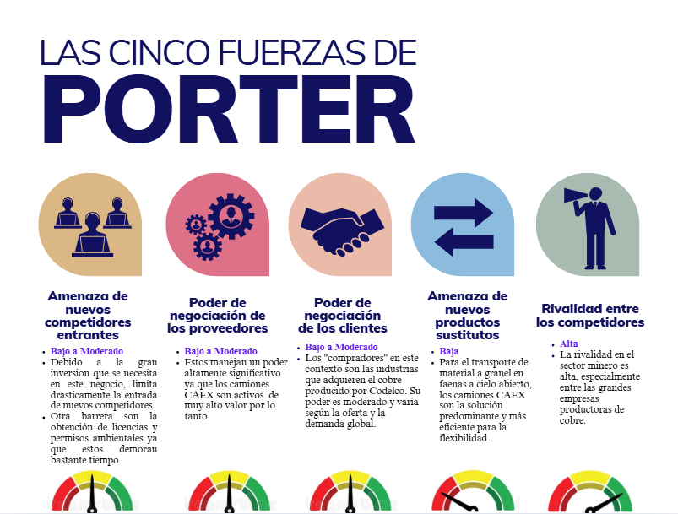

***Fuente:*** elaboración propia, 2025

### Análisis FODA

El presente análisis FODA permite identificar los principales factores internos (Fortalezas y Debilidades) y externos (Oportunidades y Amenazas) que afectan el entorno estratégico del proyecto. Esta evaluación es clave, ya que orienta la planificación, gestión del cambio, optimización de recursos y toma de decisiones basadas en datos.

#### Fortalezas (Factores Internos Positivos)

* **Relevancia estratégica de la flota CAEX:** la flota de camiones CAEX constituye un eslabón crítico dentro de la cadena de valor minera. Su disponibilidad tiene un impacto directo en la continuidad operacional y cumplimiento de metas de producción, lo que hace que su gestión óptima sea una prioridad organizacional.
* **Disponibilidad de base de datos histórica:** la existencia de registros operacionales y tribológicos acumulados permite entrenar modelos de machine learning con información representativa, facilitando el desarrollo de algoritmos predictivos robustos y específicos para las condiciones de la operación.
* **Alineación con los objetivos estratégicos corporativos:** el proyecto se encuentra plenamente alineado con los lineamientos estratégicos de Codelco en materia de transformación digital, automatización, sostenibilidad ambiental y eficiencia operativa, lo que refuerza su legitimidad institucional.
* **Capital humano multidisciplinario:** la iniciativa reúne conocimientos de ingeniería industrial, ingeniería mecánica, ciencia de datos, programación e inteligencia artificial, permitiendo un enfoque integral en el diseño, validación e implementación del sistema predictivo.
* **Impacto directo en indicadores RAM (Reliability, Availability, Maintainability)**  
   La implementación del modelo mejora los indicadores clave de desempeño de mantenimiento (MTBF, MTTR, OEE), generando valor tangible desde una perspectiva técnico-operacional y económico-financiera.

#### Oportunidades (Factores Externos Favorables)

* **Avance de la digitalización en la industria minera:** el sector minero chileno se encuentra en plena transición hacia la minería 4.0, con un entorno cada vez más receptivo a tecnologías como IoT, analítica avanzada, automatización e inteligencia artificial.
* **Madurez de tecnologías emergentes:** el desarrollo de sensores IoT industriales, plataformas cloud como AWS, y algoritmos de machine learning accesibles y escalables facilita la implementación técnica del proyecto con bajos costos relativos.
* **Presión por reducción de costos operacionales:** el mantenimiento tribológico representa aproximadamente un 35% del presupuesto de mantenimiento de la flota CAEX. Esta presión constituye una oportunidad para justificar inversiones que optimicen recursos mediante modelos predictivos.
* **Políticas públicas y empresariales de fomento a la innovación:**  existen incentivos tanto estatales como corporativos para iniciativas de I+D que mejoren la eficiencia, reduzcan el impacto ambiental y fortalezcan la competitividad del sector minero nacional.
* **Fortalecimiento de imagen y responsabilidad corporativa:** la aplicación de tecnologías que reduzcan el uso de recursos, residuos peligrosos y emisiones contribuye a la sostenibilidad y refuerza la licencia social para operar, mejorando la percepción de Codelco ante comunidades, autoridades y stakeholders.

#### Debilidades (Factores Internos Críticos a Mejorar)

* **Resistencia al cambio organizacional:** la cultura minera tradicional basada en mantenimiento reactivo o preventivo puede dificultar la adopción de nuevos sistemas basados en datos. Superar esta resistencia requiere una estrategia de gestión del cambio sólida, liderazgo activo y participación del personal.
* **Déficit de capacitación técnica especializada:** la escasa formación del personal en análisis predictivo, tribología avanzada y ciencia de datos limita la capacidad interna para operar, interpretar y mantener un sistema de estas características.
* **Infraestructura tecnológica limitada en equipos actuales:** la baja integración de sensores inteligentes en los camiones CAEX restringe la recolección de datos en tiempo real, lo que afecta la capacidad del sistema para emitir alertas tempranas con alta precisión.
* **Dependencia en enfoques tradicionales de mantenimiento:** la actual estrategia basada en mantenimientos calendarizados o correctivos genera ineficiencias operativas, mayores costos y baja confiabilidad. La transición hacia un modelo predictivo aún no ha sido institucionalizada.
* **Heterogeneidad de plataformas de datos:** la información técnica está dispersa en múltiples sistemas no integrados (SGS, Damage Monitor, SAP-PM, Siamflex), lo que complejiza la interoperabilidad, depuración y análisis sistemático de los datos.

#### Amenazas (Factores Externos que Pueden Obstaculizar el Proyecto)

* **Volatilidad económica y costos de importación:** factores macroeconómicos como inflación, devaluación del peso chileno o conflictos internacionales pueden elevar el costo de adquisición de sensores, software especializado y servicios técnicos externos.
* **Riesgos de ciberseguridad:** a medida que se digitaliza la operación y se integran sistemas en red, aumentan los riesgos asociados a ciberataques, pérdida de datos o interrupciones críticas del sistema.
* **Interoperabilidad con sistemas legados:** la complejidad técnica para integrar la nueva solución predictiva con las plataformas operativas actuales puede generar demoras, incompatibilidades o necesidad de inversión adicional en desarrollos personalizados.
* **Restricciones regulatorias y Permisología:** la incorporación de nuevas tecnologías en operaciones críticas puede requerir autorizaciones ambientales, validaciones técnicas o procesos administrativos complejos, que podrían retrasar la implementación del modelo.
* **Condiciones ambientales seguras:** el entorno extremo del desierto (altas temperaturas, polvo abrasivo, vibraciones) puede afectar la fiabilidad de los sensores, la estabilidad de las comunicaciones y la precisión de los datos recolectados.

**Figura 7**

*Análisis FODA*



***Fuente:*** elaboración propia, 2025

### Cadena de valor

La implementación del modelo de sistema de análisis predictivo tribológico en la flota de camiones CAEX de la División Radomiro Tomic representa una fuente significativa de valor tanto operativo como estratégico. En concordancia con el enfoque de cadena de valor de Michael Porter, esta solución tecnológica impacta directamente en actividades primarias como operaciones y mantenimiento, y fortalece actividades de soporte como infraestructura tecnológica, gestión del conocimiento y desarrollo de capacidades organizacionales.

Este proyecto actúa como un habilitador de inteligencia operativa, permitiendo la transición desde un modelo tradicional de mantenimiento reactivo o preventivo hacia un enfoque predictivo, basado en el análisis avanzado de datos. Esto posibilita anticipar fallas en componentes críticos, optimizar el uso de recursos técnicos y humanos, y maximizar la disponibilidad operativa de la flota.

A nivel estratégico, el sistema se alinea con los pilares de eficiencia, sostenibilidad y transformación digital de Codelco, fortaleciendo la toma de decisiones basadas en condición real, reduciendo riesgos operacionales y potenciando la competitividad de la División frente a los desafíos actuales del negocio minero.

#### Actividades primarias

**Logística de entrada: adquisición y procesamiento de datos**

* Descripción: esta etapa contempla la recopilación sistemática, depuración y estructuración de datos provenientes de distintas fuentes: sensores IoT en componentes críticos, análisis de laboratorio (viscosidad, partículas metálicas, contaminantes), plataformas operacionales como Damage Monitor, Siamflex, SGS y SAP.
* Valor generado: garantiza la calidad y disponibilidad de los datos como insumo esencial para el análisis predictivo, superando la fragmentación de información y facilitando una base robusta para la analítica avanzada.

**Operaciones: Modelado y ejecución del análisis predictivo**

* Descripción: corresponde al núcleo del proyecto. Implica el desarrollo de modelos de Machine Learning capaces de identificar patrones complejos de desgaste y predecir fallas tribológicas en componentes clave como motores, transmisiones y ejes.
* Valor generado: convierte datos en conocimiento accionable, permitiendo planificar mantenimientos con antelación, reducir paradas no programadas y maximizar la eficiencia operativa.

**Logística de salida: Diseminación de la inteligencia operacional**

* Descripción: esta etapa se refiere a la entrega oportuna de alertas y predicciones a través de dashboards interactivos, que muestran la salud de los activos y la criticidad de fallas.
* Valor generado: facilita la toma de decisiones rápidas y efectivas por parte del personal de planificación y mantenimiento, mejorando la programación de recursos y la disponibilidad de los equipos.

**Marketing y posicionamiento estratégico**

* Descripción: aunque el sistema no es comercializado, su implementación exitosa representa un activo reputacional para Codelco. Su divulgación y apertura bajo licencias Creative Commons fortalece el liderazgo en innovación.
* Valor generado: potencia la imagen corporativa ante stakeholders, refuerza la Licencia Social para Operar (LSO) y demuestra compromiso con la eficiencia, innovación y sostenibilidad.

**Servicios Postventa: Mejora continua del sistema**

* Descripción: involucra la validación continua del sistema, retroalimentación del usuario, actualización de modelos predictivos y soporte técnico.
* Valor generado: asegura la vigencia y precisión del sistema a lo largo del tiempo, adaptándose a las condiciones cambiantes de operación y manteniendo su efectividad.

#### Actividades de soporte

**Infraestructura de la empresa**

* Descripción: incluye la arquitectura tecnológica basada en AWS, almacenamiento de Big Data y políticas de ciberseguridad, junto con el liderazgo organizacional.
* Valor generado: proporciona una base tecnológica escalable y segura, esencial para la operación del sistema. El respaldo de la alta dirección facilita su implementación y aceptación.

**Gestión de recursos humanos**

* Descripción: capacitación del personal técnico, ingenieros y analistas en ciencia de datos, mantenimiento basado en condición y herramientas digitales.
* Valor generado: desarrolla competencias clave en el equipo humano, asegurando la correcta operación, interpretación y evolución del sistema.

**Desarrollo tecnológico**

* Descripción: investigación continua en técnicas de modelado, incorporación de nuevos algoritmos, evaluación de tecnologías emergentes y sensores avanzados.
* Valor generado: mantiene el sistema en la frontera de la innovación tecnológica, incrementando su precisión y capacidad predictiva.

**Gestión de adquisiciones**

* Descripción: proceso estratégico de adquisición de sensores, licencias de software y servicios cloud, priorizando la eficiencia costo-beneficio.
* Valor generado: asegura la disponibilidad de componentes clave y garantiza la continuidad operativa del sistema con inversiones optimizadas.

#### Margen de valor y ventaja competitiva

La integración efectiva del sistema de análisis predictivo tribológico en la cadena de valor genera un margen competitivo y económico relevante para Codelco División Radomiro Tomic. Los beneficios tangibles e intangibles incluyen:

* Reducción de costos operacionales: hasta un 5–8% por disminución de fallas tribológicas prematuras.
* Aumento de disponibilidad operativa: al reducir detenciones imprevistas.
* Extensión de la vida útil de activos críticos: mayor retorno de inversión en maquinaria pesada.
* Mejora de la seguridad operacional: prevención de fallas catastróficas.
* Sostenibilidad ambiental: menor consumo de lubricantes, repuestos y generación de residuos peligrosos.
* Refuerzo de la imagen corporativa: posicionamiento como empresa líder en innovación minera.

# CAPÍTULO IV

# ESTUDIO TÉCNICO

## 4.1. Análisis de la situación actual

La División Radomiro Tomic de Codelco opera una flota de camiones de extracción de alto tonelaje (CAEX), principalmente de las marcas Caterpillar y Komatsu. Estos equipos desempeñan un rol estratégico dentro de la cadena de valor minera, ya que se encargan del transporte continuo de material desde los frentes de carguío hacia las plantas de chancado. Su disponibilidad y rendimiento influyen directamente en la productividad y eficiencia global del proceso extractivo.

En los últimos años, se ha observado un incremento sostenido en los costos asociados al mantenimiento de esta flota, principalmente debido a fallas tribológicas prematuras en componentes críticos como motores, transmisiones y ejes. Estas fallas, relacionadas con desgaste acelerado, lubricación deficiente o contaminación de fluidos, han generado una disminución en la disponibilidad operativa, aumento de las detenciones no programadas y mayor consumo de repuestos y lubricantes.

El actual modelo de mantenimiento centrado en acciones correctivas y preventivas calendarizadas presenta importantes limitaciones:

* Intervenciones tardías que no logran anticiparse al ciclo de vida real del componente.
* Tiempos de detención prolongados y poco predecibles, lo que afecta la planificación de operaciones.
* Altos costos operacionales, tanto por repuestos como por uso ineficiente de recursos técnicos.
* Subutilización del capital tecnológico instalado: gran parte de los sensores embarcados y sistemas de monitoreo no son aprovechados para generar análisis predictivos que permitan decisiones basadas en condición real.

**Diagnóstico técnico actual de la flota CAEX**

Para evaluar objetivamente la situación actual y cuantificar el problema, se desarrolló una simulación con base en datos históricos reales, extraídos de las plataformas tecnológicas utilizadas por Codelco en la División Radomiro Tomic (como Damage Monitor, SGS, Siamflex y SAP-PM). Esta simulación cubrió el período comprendido entre el 1 de abril y el 29 de mayo de 2025, generando un total de 8.134 registros únicos.

Esta base sintética estructurada permitió modelar situaciones reales, sin comprometer información sensible, con el fin de identificar patrones de comportamiento, estimar la carga de mantenimiento y validar el estado del sistema actual de gestión de activos.

Las variables consideradas en este análisis fueron:

* Identificación individual de camiones y su flota asignada.
* Componentes críticos (motor, transmisión, ejes) y sus ciclos de vida mecánica.
* Tipos de aceites lubricantes utilizados y sus rangos óptimos de operación.
* Porcentaje de disponibilidad operacional por unidad.
* Series de mantenimiento histórico y códigos de falla.
* Indicadores técnicos: horas de uso, temperatura, viscosidad, niveles de desgaste.

Propósito del análisis

El objetivo de este diagnóstico fue detectar ineficiencias del plan actual de mantenimiento, identificar brechas tecnológicas y operativas, y proporcionar una línea base cuantitativa sobre la cual comparar el impacto proyectado del modelo propuesto de mantenimiento predictivo tribológico.

Este análisis, por tanto, no solo evidencia el estado actual de gestión de activos, sino que también justifica, la necesidad de migrar hacia un modelo más eficiente, digitalizado y basado en datos, que permita optimizar recursos, mejorar la disponibilidad técnica y reducir la variabilidad operacional.

**Figura 8**

*Disponibilidad por marca*

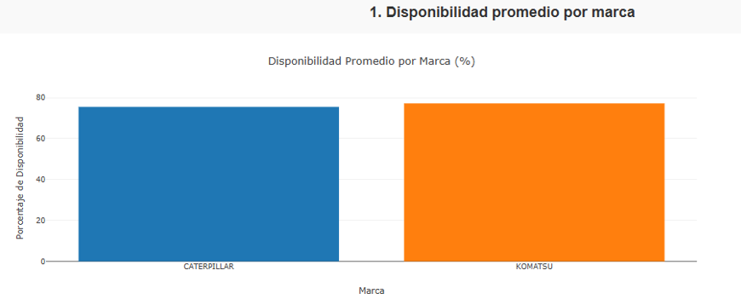

***Nota:*** El gráfico muestra la disponibilidad operativa promedio de los camiones CAEX por marca (Caterpillar y Komatsu). *Fuente*: elaboración propia, 2025

Se observa que Komatsu presenta una leve mayor disponibilidad que Caterpillar, aunque ambas están por debajo del estándar óptimo (<90%).

**Tabla 0.3**

Situación actual plan de mantenimiento preventivo / correctivo.

**Flota total**

|  |  |
| --- | --- |
| **Marca** | **CANTIDAD** |
| Komatsu | 68 |
| Caterpillar | 39 |
| Total | 107 |

***Nota*:** Esto evidencia fallas recurrentes y una gestión de mantenimiento con oportunidades de mejora, reforzando la necesidad de implementar un sistema predictivo que mejore la eficiencia y reduzca tiempos de inactividad. *Fuente*: elaboración propia, 2025

**Figura 9**

*Distribución de Criticidad*

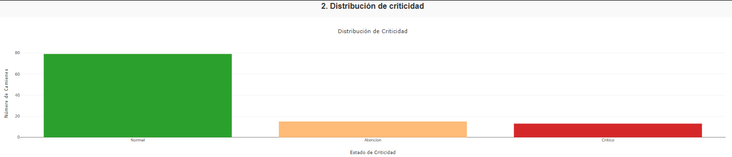

***Nota:*** Este gráfico muestra cómo se encuentra distribuida la flota de camiones CAEX de Radomiro Tomic en tres estados: crítico, atención y normal. *Fuente*: elaboración propia, 2025

**Caterpillar:**

* 10% de los camiones están en estado crítico, lo que representa 4 unidades.
* 12% en estado atención (5 unidades).
* 78% en estado normal (30 unidades).

**Komatsu:**

* 13% en estado crítico (9 unidades).
* 14% en atención (10 unidades).
* 73% normal (49 unidades).

**Tabla 0.4**

Distribución de criticidad

|  |  |  |  |
| --- | --- | --- | --- |
| **MARCA** | **(%) CRITICIDAD** | **(%) ATENCION** | **(%) NORMAL** |
| Caterpillar | 10% | 12% | 78% |
| Komatsu | 13% | 14% | 73% |

***Fuente*:** elaboración propia, 2025

**Tabla 0.5**

Ejemplo aplicado a la flota:

|  |  |
| --- | --- |
| **Caterpillar (39 unidades):**  Críticos: 3.9 ≈ 4 unidades  Atención: 4.68 ≈ 5 unidades  Normales: 29.6 ≈ 30 unidades | **Komatsu (68 unidades):**  Críticos: 8.8 ≈ 9 unidades  Atención: 9.5 ≈ 10 unidades  Normales: 49.7 ≈ 49 unidades |

***Fuente*:** elaboración propia, 2025

**Tabla 0.6**

Total, flota por Estado

|  |  |
| --- | --- |
| **ESTADO** | **UNIDADES** |
| CRITICO | 4+9=13 |
| ATENCION | 9+10=15 |
| NORMAL | 30+49=79 |
| TOTAL | 107 |

***Fuente*:** elaboración propia, 2025

*Tiempos de Parada*

|  |
| --- |
| Promedio de parada por unidad crítica:  Caterpillar: ~5.5 horas  Komatsu: ~5.5 horas  ➜ Promedio general: ~5.5 horas/fallo crítico |

13 camiones están en condición crítica, lo que implica mayor riesgo operacional y urgencia en el mantenimiento. Esto demuestra una necesidad clara de anticiparse a fallas con un modelo predictivo.

**Tiempos de parada promedio por unidad crítica**

Tanto en Caterpillar como en Komatsu, cada camión critico permanece detenido en promedio 5,5 horas por evento de falla.

Cada falla crítica genera un impacto importante en la operación. Reducir este tiempo con alertas tempranas mejoraría directamente la disponibilidad.

**Figura 10**

*Tiempo promedio de parada por marca (horas)*

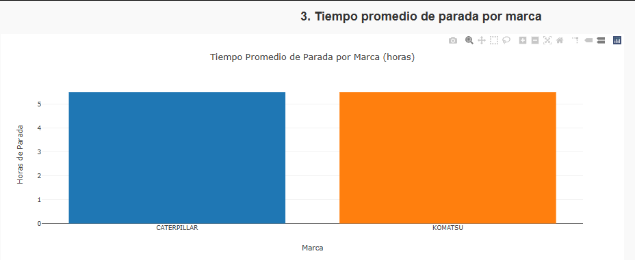

***Fuente:*** elaboración propia, 2025

**Disponibilidad general actual**

|  |
| --- |
| Camiones operativos: 107 – 13 = 94  Disponibilidad = 94 / 107 ≈ 87.8%  Pero considerando que las unidades en estado "Atención" tienen reducción de rendimiento, se ajusta a ~75% efectivo. |

**Tiempo promedio de parada por marca (horas)**

Este gráfico compara el tiempo promedio de detención por camión entre las marcas Caterpillar y Komatsu.

* Ambos presentan tiempos similares de parada por falla crítica: alrededor de 5,5 horas por evento.
* Esta similitud indica que el problema no es de marca, sino estructural en la gestión de mantenimiento.

**Disponibilidad general actual de la flota**

* Total, de camiones: 107
* Camiones críticos (fuera de servicio): 13
* Camiones operativos: 94
* Disponibilidad actual 94/10794 / 10794/107 = 87,8%

Sin embargo, si se considera que los 15 camiones en estado “Atención” presentan un rendimiento reducido, la disponibilidad operativa efectiva se ajusta a aproximadamente 75%.

La disponibilidad mecánica es menor a la declarada oficialmente si se considera el bajo rendimiento de las unidades “en atención”.

Esto refuerza la necesidad de un sistema predictivo, que permita intervenir antes de que una falla evolucione y así mejorar la disponibilidad real.

Apoya directamente indicadores claves, como disponibilidad, confiabilidad y mantenibilidad (RAM).

**Figura 11**

*Tendencia diaria de disponibilidad*

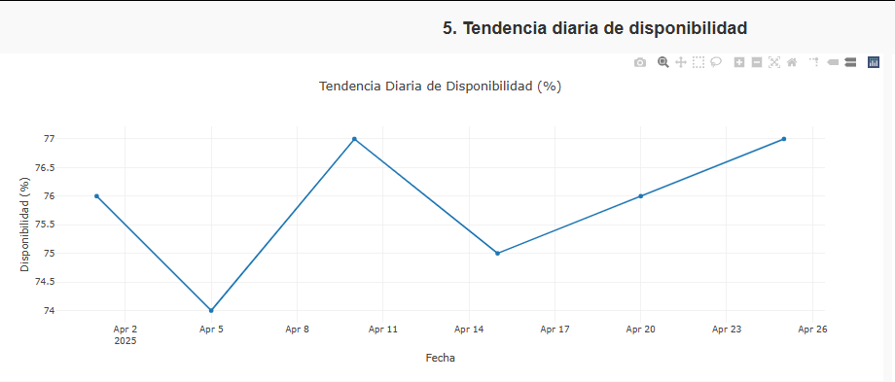

***Fuente:*** elaboración propia, 2025

El gráfico muestra la variabilidad diaria en la disponibilidad de la flota, evidenciando fluctuaciones constantes que reflejan una gestión reactiva del mantenimiento. Esta inestabilidad compromete la eficiencia operativa.

Componentes con mayor incidencia de fallas:

* Transmisión.
* Mando final.
* Sistema hidráulico.
* Motor.

El análisis confirma que existen patrones repetitivos de falla en componentes críticos, lo que justifica la necesidad de un sistema predictivo que permita anticiparse al desgaste y mejorar la estabilidad de la disponibilidad diaria.

**Figura 12**

Componentes más frecuentes con fallas -Top 5

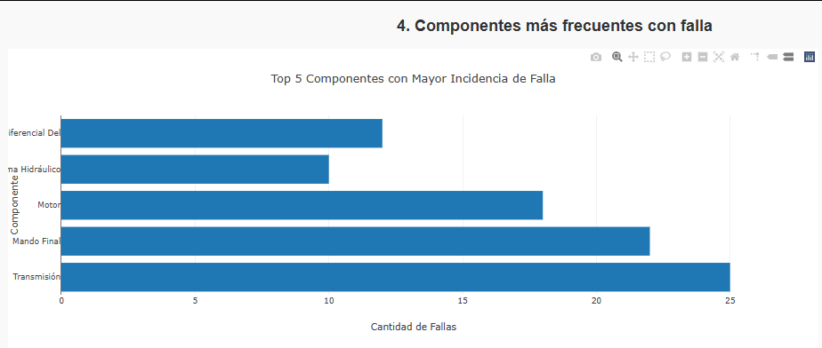 ***Fuente:*** elaboración propia, 2025

**Tabla .07**

###### Plan de acciones específicas por componente

|  |  |  |
| --- | --- | --- |
| **COMPONENTE** | **TAREA** | **FRECUENCIA** |
| Transmisión | Análisis de aceite y remplazo | Cada 250 horas |
| Mando Final | Revisión visual y lubricación | Cada 100 horas |
| Motor | Cambio de aceite y filtros | Cada 500 horas |
| Sistema Hidráulico | Revisión de fugas y presión | Cada 150 horas |
| Frenos | Ajuste y reemplazo de pastillas | Cada 300 horas |

***Nota*:** Componentes más frecuentes con falla y plan de acción actual. *Fuente*: elaboración propia, 2025

El gráfico identifica los componentes con mayor incidencia de falla, destacando:

* Sistema hidráulico.
* Transmisión.
* Motor.

Estos elementos concentran el mayor número de fallas en la flota de camiones CAEX, representando un riesgo operativo elevado.

La tabla muestra las tareas preventivas y su frecuencia. Sin embargo, estas se basan en intervalos fijos por horas de uso, lo que puede resultar ineficiente al no considerar condiciones reales de desgaste.

El actual plan de mantenimiento no prioriza según condición real. Esto refuerza la necesidad de implementar un modelo predictivo tribológico, que anticipe fallas con base en datos reales y permita optimizar la frecuencia y oportunidad de las intervenciones.

**Figura 13**

*Relación criticidad v/s disponibilidad*

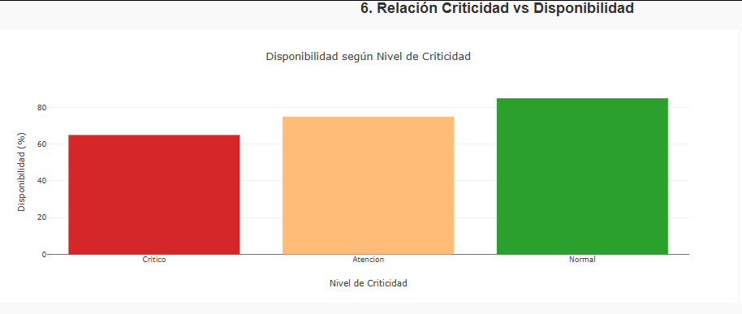 ***Fuente:*** elaboración propia, 2025

El gráfico muestra que los camiones clasificados como “Críticos” y “Atención” presentan una disponibilidad operacional significativamente inferior respecto a los camiones en estado “Normal”. Esto evidencia cómo el nivel de desgaste o falla incide directamente en la eficiencia operativa.

**Tabla 0.8**

Recursos humanos necesarios

|  |  |
| --- | --- |
| **CARGO** | **CANTIDAD** |
| Jefe de taller | 1 |
| Mecánicos | 4 |
| Electricistas | 2 |
| Asistentes | 3 |
| Total | 10 |

***Fuente*:** elaboración propia, 2025

La operación actual requiere un equipo de 10 personas para mantener la flota: jefes de taller, mecánicos, electricistas y asistentes. Sin embargo, la dependencia de diagnósticos manuales y registros básicos limita su efectividad.

Observaciones críticas al plan actual

* La actual integración de sensores IoT está subutilizada y enfocada solo a la corrección, no a la predicción.
* Los datos disponibles son incompletos y no centralizados.
* No se ha planteado una mejora estructural en la disponibilidad, que actualmente no supera el 75%.
* Las decisiones dependen de la experiencia subjetiva del personal, lo que limita la eficiencia técnica.

**Figura 14**

Gráficos de aceites por componente // Porcentaje de camiones críticos por marca

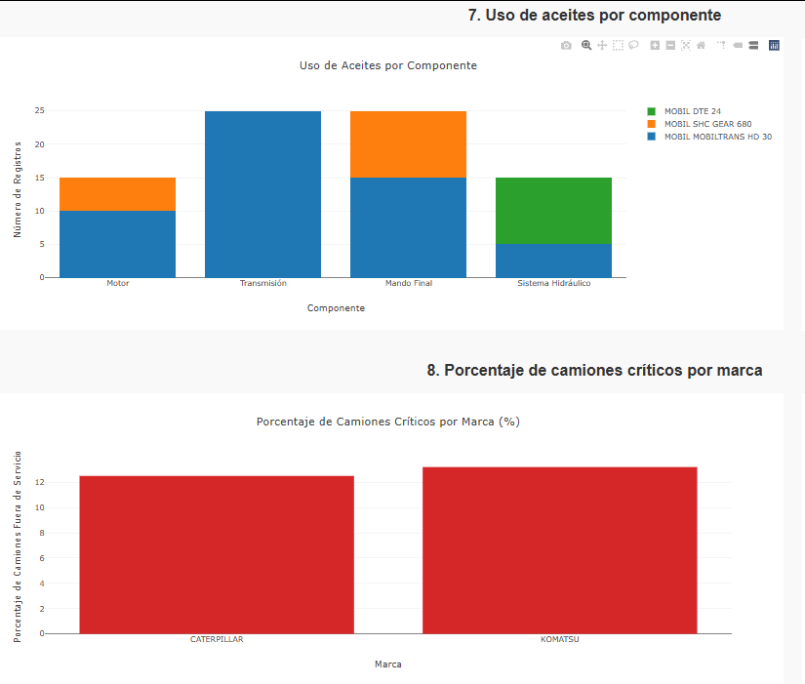 ***Fuente:*** elaboración propia, 2025

**Uso de aceites por componente**

Este gráfico muestra cómo varía el uso de lubricantes según el componente (motor, transmisión, sistema hidráulico, etc.).

Observación clave: El mayor consumo se concentra en transmisión y motor, lo que confirma que estos son los componentes más expuestos a desgaste y donde se genera mayor gasto operativo.

**Porcentaje de camiones críticos por marca**

Este gráfico compara la proporción de camiones en estado crítico entre las marcas Caterpillar y Komatsu. Ambas presentan más del 10% de sus unidades en condición crítica, lo que evidencia un problema transversal y no limitado a una sola marca.

**Tabla 0.9**

Cronograma mensual de actividades de mantenimiento

|  |  |  |
| --- | --- | --- |
| **SEMANA** | **ACTIVIDAD** | **DESCRIPCIÓN** |
| 1 | Reparaciones Criticas | Atiende los 13 camiones en estado Critico |
| 2 | Revisión de camiones en estado “Atención” | Diagnóstico y acciones menores (Lubricación, Ajustes) |
| 3 | Mantenimiento preventivo rutinario | Cambio de aceites, filtros, inspección visual |
| 4 | Monitoreo y evaluación mensual | Registro de fallas, tiempos de reparación, ajuste de prioridades |

***Fuente*:** elaboración propia, 2025

**Tabla 10**

Tipos de mantenimientos rrealizados

|  |  |
| --- | --- |
| **TIPO** | **DESCRIPCIÓN** |
| Correctivo critico | Reparación de unidades fuera de servicio por fallo grave |
| Correctivo menor/atención | Soluciones rápidas para mantener la operación reducida |
| Preventivo rutinario | Lubricación, cambio de aceite, revisión de componentes clave |

***Fuente*:** elaboración propia, 2025

**Tabla 11**

Indicadores claves de rendimientoo (KPI Actuales)

|  |  |
| --- | --- |
| **KPI** | **VALOR ACTUAL** |
| Disponibilidad | **75%** |
| MTBF (Mean Time Beetween Failures) | 200 horas |
| MTTR (Mean Time to Repair) | 5.5 horas |
| % Fallas Criticas | 12% (13/107) |
| % Fallas leves o Atención | 14% (15/107) |

***Fuente*:** elaboración propia, 2025

El sistema actual es reactivo, con alta carga de trabajo por fallas. Esto valida la necesidad de un modelo predictivo que permita intervenir antes de que ocurran fallas críticas, mejorando MTBF, reduciendo MTTR y aumentando la disponibilidad operativa.

### 4.1.1. Análisis de causa-raíz (Ishikawa)

**Explicación del diagrama de Ishikawa: Fallas tribológicas prematuras en flota CAEX**

El diagrama de Ishikawa también conocido como “diagrama de espina de pescado” permite identificar, categorizar y visualizar las posibles causas raíces de un problema. En este caso, el problema central analizado son las fallas tribológicas prematuras detectadas principalmente en componentes críticos (motores, transmisiones, ejes) de los camiones CAEX, las cuales han generado impactos negativos en disponibilidad, costos y eficiencia operativa.

Estos factores causales, se conocen comúnmente como las 6M de la ingeniería industrial:

#### 4.1.1.1. Métodos

Mantenimiento reactivo: actualmente se actúa frente a las fallas una vez que ya han ocurrido, lo que impide una planificación eficiente y genera detenciones no programadas.

Falta de alertas predictivas: no existen sistemas de alerta temprana basados en el estado real del componente, lo que reduce la capacidad de anticipación.

Relación con la propuesta: se justifica la necesidad de migrar hacia un enfoque de mantenimiento predictivo basado en datos y machine learning.

#### 4.1.1.2. Mano de obra

Capacitación limitada: los equipos operativos y de mantenimiento no cuentan con formación especializada en tribología, análisis predictivo o uso de dashboards.

Falta de expertise tribológica: hay un bajo dominio sobre conceptos técnicos clave como viscosidad, tipos de desgaste o interpretación de análisis de aceite.

Desconocimiento de fallas: las fallas suelen ser detectadas tardíamente o mal diagnosticadas por falta de especialización.

Relación con la propuesta: la implementación del modelo predictivo incluye visualización e interpretación automatizada de fallas, reduciendo la dependencia del juicio manual.

#### 4.1.1.3. Máquinas

Diseño no adaptado: algunos equipos CAEX no están diseñados para condiciones extremas como las del desierto de Calama.

Desgaste acelerado: las condiciones de carga y operación aceleran la degradación tribológica.

Componentes sin diagnóstico: falta de monitoreo en tiempo real de elementos críticos impide el seguimiento preventivo.

Relación con la propuesta: la solución considera sensores IoT que monitorean en tiempo real variables como temperatura, presión y presencia de partículas.

#### 4.1.1.4. Mediciones

Poca frecuencia de análisis: el análisis de lubricantes no se realiza con la periodicidad adecuada.

Sin sensores IoT: no hay monitoreo continuo ni en línea del estado tribológico.

Datos no analizados: aunque se generan datos, estos no se convierten en conocimiento accionable.

Relación con la propuesta: el modelo To-Be incluye la implementación de sensores y procesamiento de datos en dashboards predictivos.

#### 4.1.1.5. Medio ambiente

Altas temperaturas: las condiciones térmicas extremas alteran la viscosidad de los aceites y aceleran el desgaste.

Polvo y terreno irregular: las partículas abrasivas y las vibraciones constantes deterioran los sellos y superficies críticas.

Carga pesada constante: la operación 24/7 con carga máxima somete a los componentes a estrés mecánico continuo.

Relación con la propuesta: el modelo predictivo considera estas condiciones como variables de entrada en los algoritmos de pronóstico.

#### 4.1.1.6. Materiales

Lubricantes inadecuados: selección deficiente o mal uso de lubricantes, sin seguimiento de parámetros operativos reales.

Repuestos de larga espera: la disponibilidad de componentes es limitada, lo que prolonga las detenciones.

Proveedores extranjeros: dependencia de proveedores internacionales genera plazos logísticos y sobrecostos.

Relación con la propuesta: la anticipación de fallas permite solicitar repuestos con antelación y reducir el impacto logístico.

**Conclusión del diagrama:**

Este análisis evidencia que las fallas tribológicas no son consecuencia de una sola causa, sino del conjunto de deficiencias en métodos, monitoreo, formación técnica, condiciones ambientales extremas y procesos operacionales poco digitalizados. Por lo tanto, la implementación del sistema predictivo tribológico no solo resuelve el síntoma, sino que ataca varias de las causas raíz detectadas, reforzando su justificación técnica y estratégica.

**Figura15**

*Análisis Ishikawa*

***Fuente:*** elaboración propia, 2025

## 4.2. Justificación del desarrollo de la mejora

La implementación de un sistema de mantenimiento predictivo tribológico en la flota de camiones CAEX de la División Radomiro Tomic se justifica técnica y estratégicamente por la necesidad urgente de mejorar los indicadores de disponibilidad, confiabilidad y eficiencia operativa, al mismo tiempo que se reducen los costos asociados a fallas críticas y detenciones no planificadas. Actualmente, el modelo de mantenimiento se basa en esquemas reactivos o preventivos por tiempo, lo que ha generado una alta proporción de fallas tribológicas prematuras, con un impacto directo en los KPI de la operación.

Este enfoque tradicional presenta limitaciones estructurales: diagnóstico manual, baja frecuencia de evaluación de condiciones reales, registros dispersos y limitada utilización de tecnologías embarcadas. Todo ello contribuye a una gestión poco proactiva, con un tiempo medio entre fallas (MTBF) bajo y un tiempo medio de reparación (MTTR) elevado. Como consecuencia, la disponibilidad operativa efectiva se reduce hasta un 75%, muy por debajo de los estándares deseables en la industria minera de alta producción.

La mejora propuesta se sustenta en un cambio de paradigma: pasar de una gestión de mantenimiento centrada en calendarios y experiencia empírica, hacia un modelo basado en datos, evidencia y monitoreo en tiempo real. Este nuevo enfoque permitirá anticipar las fallas antes de que se manifiesten de forma crítica, alineando la operación con los principios de confiabilidad, disponibilidad y mantenibilidad (RAM).

Desde la perspectiva de la Ingeniería Civil Industrial, esta mejora responde a la necesidad de optimizar la gestión de activos físicos, integrando tecnologías de la Industria 4.0, tales como sensores IoT, machine learning y dashboards inteligentes, con modelos de decisión técnico-económicos. Esta transformación digital no implica una inversión radical en infraestructura, ya que los equipos CAEX ya cuentan con sensores integrados. La propuesta consiste en reestructurar el modelo de uso de la información existente y aumentar la capacidad analítica mediante plataformas como VIMS, KOMTRAX y otras bases de datos corporativas.

La aplicación de machine learning permite identificar patrones de deterioro progresivo mediante el análisis de variables como viscosidad, temperatura, presencia de metales y presión. Estudios recientes validan que este tipo de estrategias puede reducir hasta en un 25% los costos de mantenimiento y aumentar en un 20% la vida útil de los componentes, lo cual representa un ahorro mensual estimado de $136 millones de pesos chilenos.

Finalmente, esta mejora se alinea con los objetivos estratégicos de Codelco en materia de transformación digital, sustentabilidad operativa y eficiencia técnica, aportando además a fortalecer su licencia social para operar mediante una gestión ambientalmente responsable (reducción de residuos, aceites usados, emisiones).

## 4.3. Propuesta de mejora: Sistema de mantenimiento predictivo tribológico para flota CAEX

La propuesta consiste en desarrollar e implementar un sistema de mantenimiento predictivo tribológico, soportado por el monitoreo de condiciones en tiempo real y el análisis de datos operacionales mediante algoritmos de inteligencia artificial. Este sistema permitirá anticipar fallas en componentes críticos de la flota de camiones CAEX y priorizar intervenciones técnicas con base en la criticidad real del estado del equipo.

El plan considera las siguientes herramientas y etapas clave:

### 4.3.1. Captura de datos operacionales:

* Integración de datos de plataformas existentes como VIMS (Caterpillar) y KOMTRAX (Komatsu), que proporcionan información sobre presión de aceite, temperatura de componentes, revoluciones por minuto, consumo de combustible, entre otros.
* Incorporación de sensores IoT para capturar variables tribológicas adicionales, como presencia de partículas metálicas y calidad de lubricantes.

### 4.3.2. Análisis de tendencia y comportamiento:

* Procesamiento de datos en software de análisis predictivo (Python, Scikit-learn).
* Evaluación de desviaciones respecto a los rangos normales definidos por fabricante y operación.

### 4.3.3. Modelos predictivos y alertas tempranas:

* Entrenamiento de algoritmos de aprendizaje automático (Regresión Lineal) con datos simulados y validados.
* Generación automática de alertas para mantenimiento anticipado, categorizadas por nivel de criticidad.

### 4.3.4. Visualización para la toma de decisiones:

* Desarrollo de dashboards interactivos con paneles de criticidad por componente, alertas activas y recomendaciones técnicas.
* Soporte a la toma de decisiones de mantenimiento por parte del supervisor, planificador y jefe de mantenimiento.

### 4.3.5. Procedimientos y planificación

* Definición de frecuencias de análisis según componente (ej. aceite cada 250 horas, sistema hidráulico cada 150 horas).
* Establecimiento de protocolos de acción ante cada tipo de alerta.
* Integración del sistema con los registros de mantenimiento de SAP u otras plataformas corporativas.

Esta propuesta permite reducir los tiempos de parada, mejorar los indicadores MTBF y MTTR, disminuir la dependencia de diagnósticos manuales, y optimizar la asignación de recursos técnicos y logísticos. Su enfoque está alineado con los principios de mejora continua, optimización de activos y excelencia operacional.

### 4.3.6. Proyección de beneficios esperados

La inversión tiene respaldo técnico y financiero sólido. Los principales beneficios esperados, cuantificables desde una perspectiva de ingeniería de costos, incluyen:

* Reducción de costos de mantenimiento correctivo: se proyecta una disminución de un 12% en los costos asociados a fallas críticas imprevistas, reparaciones de emergencia y repuestos innecesarios.
* Incremento en la disponibilidad operativa: mejora entre 5% y 8% en el indicador de disponibilidad mecánica, gracias a la anticipación de fallas y mejor programación de intervenciones.
* Optimización del stock de repuestos: la información en tiempo real permitirá una mejor planificación de compras, reduciendo obsolescencia y sobre inventarió.
* Disminución de riesgos operacionales: al evitar fallas súbitas en componentes críticos, se reducen los incidentes de seguridad, las interrupciones del proceso y los costos asociados a eventos imprevistos.
* Aumento de la vida útil de activos críticos: con un sistema predictivo basado en condición, los componentes operarán dentro de parámetros óptimos, prolongando su ciclo de vida.

### 4.3.7. Transformación digital aplicada a la gestión de activos

Como parte integral de la propuesta de mantenimiento predictivo tribológico, se desarrolló una plataforma digital interactiva que permite la visualización, análisis y monitoreo de condiciones operacionales críticas de la flota de camiones CAEX (Komatsu y Caterpillar) pertenecientes a la División Radomiro Tomic de Codelco. Esta solución digital representa un paso concreto hacia la transformación digital en la gestión de activos físicos, integrando tecnologías de análisis de datos, inteligencia artificial e interfaces visuales para facilitar la toma de decisiones estratégicas y operacionales.

**a) Nombre y objetivo del sistema**

El sistema, denominado “Propuesta de plan de mantenimiento predictivo para flota de camiones CAEX División Ramiro Tomic, tiene como propósito central anticipar fallas tribológicas mediante el análisis de datos operacionales y de lubricación, con el fin de reducir tiempos de inactividad, optimizar recursos técnicos y mejorar la disponibilidad operativa de los equipos críticos.

**b) Datos y procesamiento**

Se trabajó sobre 4 planillas Excel originales que contenían más de 1.000 registros históricos de condiciones operativas, fallas mecánicas, componentes críticos y parámetros de aceites lubricantes. Estos datos fueron unificados, estructurados y enriquecidos utilizando Python, empleando un entorno de desarrollo (IDE) llamado Cursor.

El sistema genera datos sintéticos representativos, combinando flota, marca, modelo, tipo de componente, parámetros tribológicos (hierro, cobre, aluminio, silicio, viscosidad, temperatura, contaminación, etc.), criticidad operativa, tiempo de parada y métricas de confiabilidad como MTBF, MTTR y Disponibilidad. Este enfoque permite modelar escenarios reales para la validación y aplicación de estrategias predictivas.

**c) Tecnologías utilizadas**

El desarrollo del sistema se realizó completamente en Python, utilizando las siguientes librerías clave:

* pandas, numpy: modelado, manipulación y limpieza de datos.
* scikit-learn, joblib: análisis predictivo e inteligencia artificial.
* plotly, altair: visualización avanzada e interactiva de datos.
* streamlit: construcción del sistema web/dashboards interactivos.
* pyarrow: optimización de almacenamiento en formato Parquet.

Todos los dashboards están desplegados en línea, alojados en servidores de Render, y se acceden mediante la interfaz web del proyecto:

🔗 <https://proyectotituloudla2025.info>

Usuario: admin

Contraseña: password

**Figura 16**

*Pantalla de inicioo Proyecto “Propuesta de Plan Mantenimiento Predictivo Tribológico a flota camiones CAEX RT Codelco”*

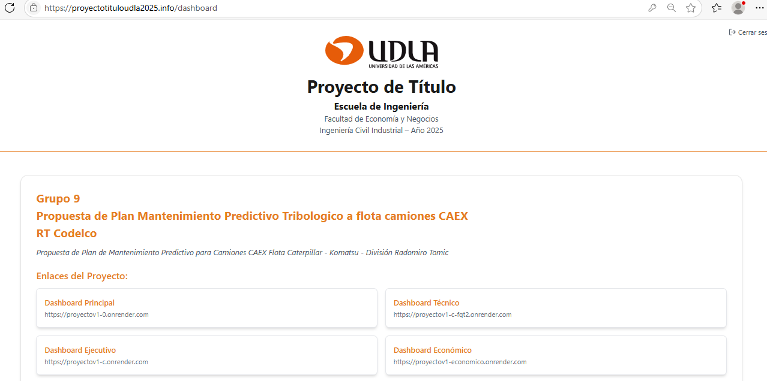 ***Fuente:*** https://proyectotituloudla2025.info

d) Estructura de la plataforma digital

La interfaz inicial del sistema presenta cuatro módulos visuales diferenciados para facilitar la navegación y especialización por parte de distintos perfiles de usuario:

* Dashboard Económico.
* Dashboard Principal.
* Dashboard Técnico.
* Dashboard Ejecutivo.

#### 4.3.6.1. Dashboard económico

Como parte de la propuesta de mantenimiento predictivo tribológico, se desarrolló un Dashboard Económico interactivo en Python con Streamlit, enfocado en el análisis financiero del mantenimiento de la flota CAEX (Komatsu y Caterpillar).

Este tablero permite filtrar por marca, modelo y período, ofreciendo indicadores clave que apoyan la toma de decisiones técnico-económicas. Su enfoque responde directamente a las necesidades de optimización de activos.

Secciones del Dashboard:

1. Impacto económico general: Muestra indicadores como:
   * Costo total perdido.
   * Ahorro potencial por mantenimiento predictivo.
   * Costo por hora promedio.
   * Eficiencia económica (%).

Permite visualizar en tiempo real el impacto económico de las decisiones de mantenimiento.

1. Análisis de costos por tipo: compara el peso financiero del mantenimiento correctivo, preventivo y predictivo, además de contrastar los costos reales vs. presupuestados.
2. Proyecciones de costo y ROI: estima el gasto futuro y muestra el retorno sobre inversión por tipo de intervención (ej. cambio de aceite, reparación de transmisión), guiando decisiones de inversión.
3. Oportunidades de ahorro: identifica focos de mejora como:
   * Reducción de frecuencia de mantenimientos innecesarios.
   * Mejora en gestión de repuestos.
   * Disminución de paradas no programadas.

**Figura 17**

*Dashboard económico*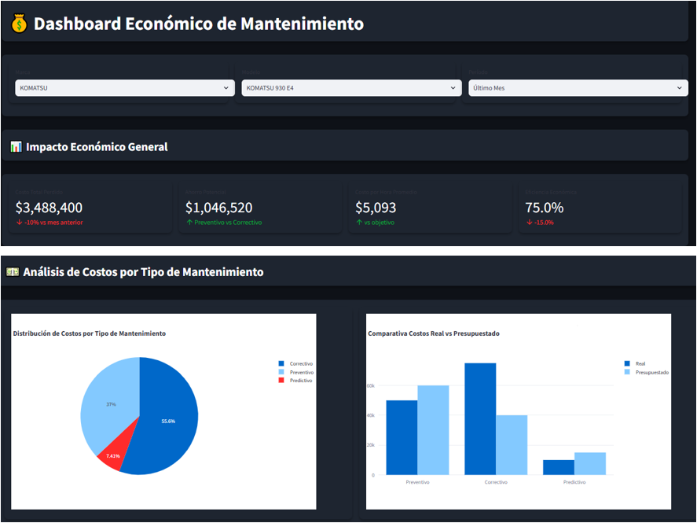

***Fuente:*** https://proyectotituloudla2025.info

#### Dashboard principal – Visión general del sistema predictivo

El Dashboard Principal permite la visualización personalizada por marca, modelo y número de camión, entregando información clave sobre el estado técnico-operativo de cada unidad.

1. Indicadores claves del equipo

* Fallas totales, disponibilidad operativa y MTTR (Tiempo medio de reparación) se presentan de manera dinámica.
* Se muestran variaciones respecto a periodos anteriores, fomentando el análisis comparativo de desempeño.

2. Alertas predictivas automáticas

* Se generan alertas en función de límites críticos de elementos como hierro, silicio y cobre, indicando deterioro en el estado del lubricante o componente.
* Estas alertas permiten anticipar fallas antes de que generen una detención operacional.

3. Predicción de falla y recomendaciones

* El sistema estima tiempo restante para una falla y sugiere acciones preventivas como inspección visual o análisis adicional de aceite.
* Se optimiza así la toma de decisiones técnicas.

4. Estado tribológico y componentes críticos

* Visualización detallada de variables como viscosidad, niveles de metales, y su comparación con límites definidos.
* Se destaca el estado de salud de componentes como motor, transmisión, diferencial e hidráulico, clasificándolos como “óptimo”, “atención” o “crítico”.

5. Impacto económico y detalles técnicos

* Se calcula el costo evitado por detección anticipada y los ahorros potenciales por evitar fallas críticas.
* Además, se entrega información detallada del último análisis realizado, reforzando la trazabilidad del diagnóstico.

Este dashboard integra principios de transformación digital, gestión de activos físicos y automatización en mantenimiento, claves en la formación de un ingeniero civil industrial enfocado en eficiencia operacional y sostenibilidad.

**Figura 18**

*Sistema de mantenimiento predictivo*

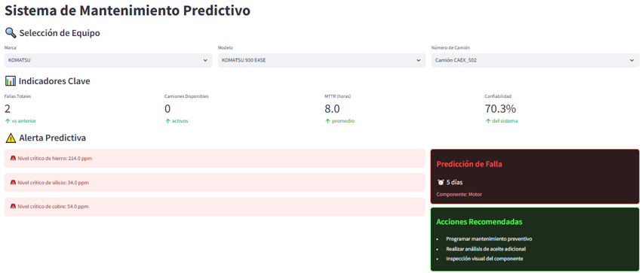

***Fuente:*** https://proyectotituloudla2025.info

**Figura 19**

*Estados tribológicos*

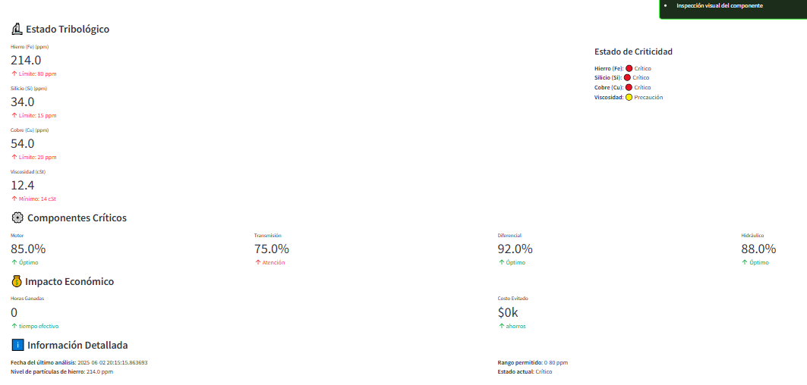

***Fuente:*** https://proyectotituloudla2025.info

#### Dashboard técnico de mantenimiento

Este módulo del sistema predictivo se centra en el análisis tribológico técnico detallado de cada unidad de camión CAEX. Su propósito es entregar información precisa sobre el estado de los componentes críticos y facilitar la planificación de mantenimiento basada en condiciones reales.

**Componentes del Dashboard:**

* Selección de unidad:
  + Permite elegir marca, modelo y número de camión específico.
  + Facilita el análisis individualizado de cada unidad según criticidad.
* Análisis tribológico:
  + Se muestran las concentraciones de partículas metálicas (Fe, Cu, Al, Si), clave para detectar desgaste prematuro.
  + El gráfico radar compara los niveles actuales con sus límites aceptables, permitiendo identificar desviaciones.
* Tendencias de desgaste:
  + Visualiza la evolución histórica de metales como Hierro y Cobre.
  + Ayuda a identificar patrones repetitivos o anomalías crecientes que indiquen deterioro acelerado.
* Estado de componentes críticos:
  + Resume el estado actual (Normal, Precaución o Crítico) de elementos como motor, transmisión, diferencial e hidráulico.
  + Fundamental para priorizar acciones correctivas o preventivas.
* Predicción de vida útil:
  + Estima las horas restantes antes de requerir intervención.
  + Se apoya en algoritmos que combinan desgaste, uso y tendencias, permitiendo planificar mantenciones con mayor eficiencia.

Este dashboard representa una herramienta de soporte técnico-decisional, alineada con la gestión eficiente de activos físicos. Permite optimizar recursos, reducir riesgos operacionales, planificar mantenimientos con base en datos objetivos y maximizar la vida útil de los componentes.

**Figura 20**

*Dashboard técnico de mantenimiento*

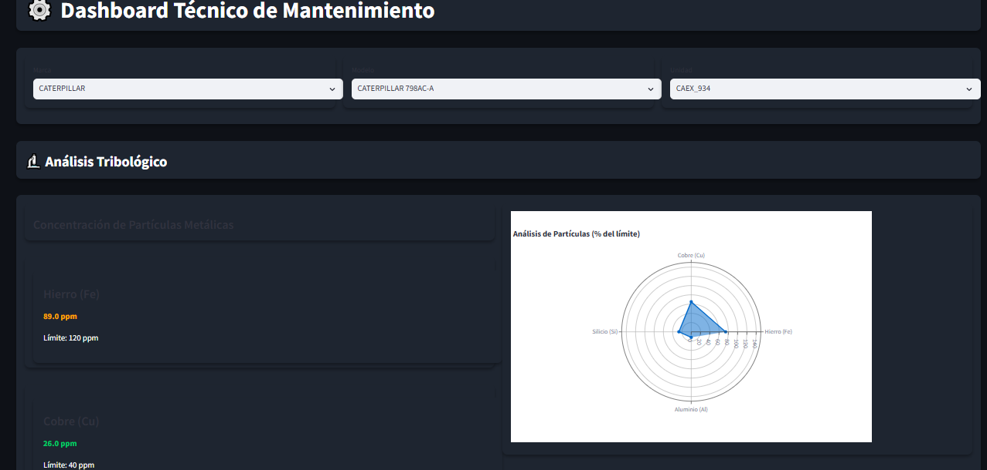

***Fuente:*** https://proyectotituloudla2025.info

#### Dashboard ejecutivo: Supervisión estratégica de mantenimiento

El Dashboard Ejecutivo de Mantenimiento Predictivo es una herramienta clave para la supervisión integral de la flota CAEX desde una perspectiva táctica y estratégica. Diseñado para entregar una visión global de los indicadores clave de rendimiento (KPI´S), este panel está orientado principalmente a jefaturas, planificadores y tomadores de decisiones en operaciones y mantenimiento.

Este dashboard incluye los siguientes módulos funcionales:

* KPI´S Principales del Sistema: en la parte superior, se presentan los valores consolidados de indicadores esenciales como:
  + Disponibilidad de la flota (%): nivel de tiempo operativo efectivo respecto al total planificado.
  + MTTR Promedio (Mean Time To Repair): tiempo medio de reparación por evento.
  + MTBF Promedio (Mean Time Between Failures): Tiempo medio entre fallas detectadas.
  + Confiabilidad (%): estimación de desempeño del sistema sin interrupciones, derivada del comportamiento histórico de fallas y mantenimientos.

Estos indicadores permiten evaluar el estado general del mantenimiento y su evolución mensual, sirviendo de base para decisiones sobre asignación de recursos, planificación de detenciones y priorización de intervenciones.

* Mapa de criticidad por unidad: se visualiza una matriz de componentes críticos por camión, donde el color representa el nivel de criticidad técnica (verde, amarillo, rojo). Esta visualización facilita la detección rápida de patrones de deterioro o focos de riesgo por unidad, lo que permite una asignación de recursos más eficiente y preventiva.
* Tendencias de disponibilidad: este gráfico de línea muestra la evolución diaria del indicador de disponibilidad para la flota, permitiendo identificar tendencias, caídas recurrentes y evaluar el impacto de acciones correctivas o preventivas aplicadas.
* Panel de alertas activas: en la sección inferior se detalla el registro de alertas generadas por el sistema predictivo. Estas están clasificadas por unidad, componente y nivel de severidad (crítico o atención), junto con la fecha de emisión. Este panel actúa como un centro de control para la planificación inmediata de mantenimientos.

Este dashboard representa una aplicación directa de la transformación digital en la gestión de activos físicos, entregando una capa de inteligencia operacional que permite a los líderes industriales tomar decisiones fundamentadas en datos en tiempo real. Se traduce en una mejora significativa de la eficiencia de procesos, optimización de costos y alineación con los objetivos estratégicos de disponibilidad, seguridad y continuidad operacional.

**Figura 21**

*Dashboard ejecutivo de mantenimiento*

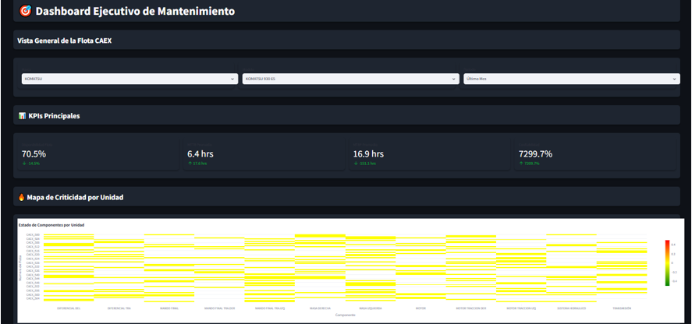

***Fuente:*** https://proyectotituloudla2025.info

Además, al anticipar fallas y cuantificar estados críticos, fortalece la aplicación de metodologías RAM (Confiabilidad, Disponibilidad y Mantenibilidad) y mejora la eficiencia operativa de los procesos productivos en minería.

Gracias a su diseño modular, su base en análisis predictivo y su capacidad de integrarse con sistemas existentes como VIMS y KOMTRAX, esta plataforma se presenta como una solución altamente escalable y adaptable a las necesidades reales de la operación. La incorporación de dashboards específicos por perfil (técnico, económico, ejecutivo) potencia la visualización estratégica de la información y facilita la toma de decisiones oportunas y fundamentadas, mejorando el desempeño global del mantenimiento.

En un contexto donde la competitividad y la eficiencia operativa son esenciales, este sistema no solo permite anticipar fallas y reducir costos, sino que transforma la gestión del mantenimiento en una ventaja estratégica, alineada con los objetivos de productividad, seguridad y sustentabilidad de la industria minera moderna. Por tanto, su implementación no solo es una mejora técnica, sino una decisión de alto impacto para la gestión integral de activos en Codelco Radomiro Tomic.

## Estructura de costos estimados

* La inversión inicial del proyecto se estima en $106.500.000 distribuidos en las siguientes áreas clave:

**Detalle de cada componente:**

* Capacitación técnica: Formación del personal operativo, de mantenimiento y supervisores en la interpretación de datos tribológicos, operación de dashboards y toma de decisiones basadas en alertas predictivas.
* Licencias y software: Adquisición de herramientas de machine learning, análisis de datos, dashboards interactivos (Streamlit Librería, Python, Scikit-learn) y plataformas integradoras con VIMS, KOMTRAX o SAP.
* Instrumentación complementaria: Implementación de sensores IoT en componentes críticos (aceite, presión, temperatura, vibraciones), módulos de conexión inalámbrica y elementos de integración de datos.
* Implementación y pruebas piloto: Montaje del sistema en una muestra representativa de la flota, análisis de resultados, ajuste de algoritmos y validación operativa.

## Plan de implementación del sistema predictivo tribológico

La implementación del sistema de mantenimiento predictivo tribológico se organiza en cinco fases secuenciales y complementarias, diseñadas bajo una perspectiva de gestión de proyectos en ingeniería industrial. Cada etapa considera elementos clave como planificación estratégica, gestión del cambio, asignación eficiente de recursos, monitoreo de resultados y mejora continua, lo que garantiza la viabilidad técnica y económica de la solución propuesta.

**Fase 1: Diagnóstico técnico (Duración: 1 mes)**

Objetivo: levantar y evaluar el estado actual del sistema de mantenimiento, infraestructura tecnológica instalada, brechas operacionales y capacidades de análisis existentes en la División Radomiro Tomic.

Actividades clave:

* Evaluación de capacidades de monitoreo actuales (sensores, software de gestión, plataformas como VIMS/KOMTRAX).
* Análisis de brechas tecnológicas y operativas (poca frecuencia de muestreo de aceite, falta de integración de datos, diagnósticos manuales).
* Identificación de necesidades de capacitación del personal y revisión de procedimientos actuales.

**Fase 2: Diseño del sistema predictivo (Duración: 1 mes)**

Objetivo: definir los elementos técnicos, herramientas de análisis y parámetros críticos que permitirán construir una solución predictiva robusta y contextualizada al entorno minero.

Actividades clave:

* Selección de herramientas digitales: sensores IoT, plataformas de machine learning (Python, Scikit-learn), software de visualización (Streamlit Librería, dashboards).
* Definición de variables tribológicas críticas (viscosidad, temperatura, partículas metálicas, etc.) y establecimiento de frecuencias de monitoreo por componente.

**Fase 3: Capacitación y prueba piloto (Duración: 2 meses)**

Objetivo: preparar al personal operativo y validar la efectividad del sistema en condiciones reales con una muestra representativa de camiones CAEX de ambas marcas (Komatsu y Caterpillar).

Actividades clave:

* Formación del personal técnico en tribología, uso de dashboards, interpretación de alertas y protocolos de respuesta ante fallas proyectadas.
* Implementación piloto del sistema en una selección de camiones con alta criticidad para observar el comportamiento real del modelo predictivo.

**Fase 4: Implementación progresiva (Duración: 3 meses)**

Objetivo: escalar la solución predictiva al resto de la flota de camiones CAEX, incorporando ajustes basados en los resultados del piloto y maximizando el impacto operativo.

Actividades clave:

* Implementación por fases, priorizando camiones con mayor índice de fallas.
* Validación de mejoras en KPI´S técnicos: incremento del MTBF, reducción del MTTR, aumento de disponibilidad y confiabilidad operacional.
* Ajuste de protocolos de mantenimiento, rediseño de rutinas y optimización de inventario de repuestos

**Fase 5: Monitoreo continuo y mejora permanente (Duración: indefinida)**

Objetivo: asegurar la sostenibilidad de la mejora implementada mediante la revisión continua de los KPI, retroalimentación de datos y evolución tecnológica.

Actividades clave:

* Evaluación periódica de indicadores de rendimiento del sistema y análisis de causas ante desviaciones.
* Actualización de algoritmos predictivos, incorporación de nuevos sensores o tecnologías emergentes.
* Reajuste del modelo según cambios operacionales, condiciones ambientales o nuevos requerimientos estratégicos.

**Arquitectura del sistema predictivo y componentes críticos**

La implementación de un sistema de mantenimiento predictivo tribológico para la flota de camiones CAEX de la División Radomiro Tomic requiere una arquitectura funcional robusta, compuesta por módulos tecnológicos que permitan recopilar, almacenar, procesar y visualizar información crítica del estado de los activos. Este diseño modular no solo responde a las exigencias técnicas del monitoreo en tiempo real, sino que además se alinea con los principios de la Ingeniería Civil Industrial, orientados a la mejora continua, la optimización de recursos y la toma de decisiones basadas en evidencia.

**a) Módulos de la arquitectura del sistema**

El sistema se compone de los siguientes módulos funcionales, cuya interacción garantiza un flujo de información eficiente y confiable:

**Tabla 12**

Módulos

|  |  |
| --- | --- |
| **MÓDULO** | **DESCRIPCIÓN** |
| **Adquisición de datos** | Recopilación de información desde sensores IoT instalados en componentes críticos, así como del análisis de aceite (muestreo periódico programado). |
| **Almacenamiento** | Uso de bases de datos relacionales y estructuras tipo CUBOS OLAP, optimizadas para gestionar grandes volúmenes de datos históricos y en tiempo real. |
| **Análisis predictivo** | Aplicación de algoritmos de Machine Learning (redes neuronales, Regresión Lineal) que detectan patrones anómalos y proyectan la probabilidad de falla. |
| **Visualización y alertas** | Paneles interactivos (dashboards) que muestran métricas clave (KPI), diagnósticos, pronósticos de falla y alertas en tiempo real, facilitando la toma de decisiones. |

***Fuente*:** elaboración propia, 2025

Esta arquitectura permite transformar datos dispersos y subutilizados en conocimiento operativo útil, maximizando la confiabilidad de los activos y reduciendo los costos de mantenimiento no planificado.

b) Variables tribológicas de monitoreo

Con base en el análisis de la situación actual, se han definido variables técnicas prioritarias que alimentan el modelo predictivo. Estas variables permiten detectar el deterioro interno de componentes antes de que ocurran fallas funcionales:

* Contenido de agua (%): indica posible corrosión o ingreso de humedad.
* Punto de inflamación (°C): refleja degradación térmica del lubricante.
* Presencia de glicol (%): señala contaminación por refrigerante.
* Metales de desgaste (Fe, Cu, Al, etc.): evidencian fricción anómala.
* Viscosidad a 40°C y 100°C: evalúa la capacidad de lubricación efectiva.
* Recuento de partículas ISO: mide abrasividad y contaminación general del aceite.

Estas variables serán correlacionadas con los siguientes indicadores clave de rendimiento operativo (KPI):

* Disponibilidad (%).
* MTBF (Mean Time Between Failures).
* MTTR (Mean Time To Repair).
* Tasa de fallas tribológicas (%).
* Confiabilidad operacional.

c) Componentes críticos priorizados

A partir del análisis de criticidad y la frecuencia de fallas históricas, se han definido los siguientes subsistemas como prioritarios para el monitoreo predictivo:

* Mandos finales.
* Motores de tracción.
* Sistemas hidráulicos.
* Masas y reductores.

Estos componentes no solo representan el mayor porcentaje de detenciones imprevistas, sino que también concentran un alto costo de reparación y reemplazo. Su operación en condiciones extremas (altas temperaturas, polvo, sobrecarga y trabajo 24/7) los convierte en los principales candidatos para estrategias predictivas.

El monitoreo continuo de estos elementos permitirá:

* Anticipar fallas catastróficas.
* Disminuir paradas prolongadas.
* Optimizar la planificación de mantenimiento.
* Reducir costos logísticos y de repuestos.

Desde la mirada de la Ingeniería Civil Industrial, esta arquitectura responde a una lógica de gestión inteligente de activos físicos, promoviendo la eficiencia operativa, sostenibilidad y disponibilidad técnica mediante el uso estratégico de la información y la automatización del análisis. Además, esta infraestructura técnica sienta las bases para la integración futura con plataformas corporativas como SAP, permitiendo una trazabilidad completa de la condición del activo a lo largo de su ciclo de vida.

## Análisis de costos de la propuesta de mejora

La implementación de un sistema de mantenimiento predictivo tribológico para la flota CAEX en la División Radomiro Tomic representa una inversión estratégica que se fundamenta tanto en criterios técnicos como en una proyección económico-financiera favorable. El análisis de esta inversión considera no solo los costos directos, sino también el impacto en la eficiencia operativa, la confiabilidad de los activos y el retorno sobre la inversión (ROI).

### 4.4.1. Estructura de costos estimados

* La inversión inicial del proyecto se estima en $**127.920.000.-**, distribuidos en las siguientes áreas clave:

**Tabla 13**

Costos estimados:

|  |  |
| --- | --- |
| **CONCEPTO** | **COSTO ESTIMADO (CLP)** |
| 107 sensores | $ 53.500.000.- |
| Capacitación técnica | $ 9.302.500.- |
| Licencias y software | $ 32.558.750.- |
| Instrumentación complementaria | $ 13.953.750.- |
| Implementación y pruebas piloto | $ 18.605.000.- |
| **Total, aproximado** | **$ 127.920.000.-** |

***Fuente*:** elaboración propia, 2025

**Detalle de cada componente:**

* Capacitación técnica: formación del personal operativo, de mantenimiento y supervisores en la interpretación de datos tribológicos, operación de dashboards y toma de decisiones basadas en alertas predictivas.
* Licencias y software: adquisición de herramientas de machine learning, análisis de datos, dashboards interactivos (Streamlit Librería, Python, Scikit-learn) y plataformas integradoras con VIMS, KOMTRAX o SAP.
* Instrumentación complementaria: implementación de sensores IoT en componentes críticos (aceite, presión, temperatura, vibraciones), módulos de conexión inalámbrica y elementos de integración de datos.
* Implementación y pruebas piloto: montaje del sistema en una muestra representativa de la flota, análisis de resultados, ajuste de algoritmos y validación operativa.

### 4.4.2. Proyección de beneficios esperados

La inversión tiene respaldo técnico y financiero sólido. Los principales beneficios esperados, cuantificables desde una perspectiva de ingeniería de costos, incluyen:

* Reducción de costos de mantenimiento correctivo: se proyecta una disminución en un 12% en los costos asociados a fallas críticas imprevistas, reparaciones de emergencia y repuestos innecesarios.
* Incremento en la disponibilidad operativa: mejora entre 5% y 8% en el indicador de disponibilidad mecánica, gracias a la anticipación de fallas y mejor programación de intervenciones.
* Optimización del stock de repuestos: la información en tiempo real permitirá una mejor planificación de compras, reduciendo obsolescencia y sobre inventarió.
* Disminución de riesgos operacionales: al evitar fallas súbitas en componentes críticos, se reducen los incidentes de seguridad, las interrupciones del proceso y los costos asociados a eventos imprevistos.
* Aumento de la vida útil de activos críticos: con un sistema predictivo basado en condición, los componentes operarán dentro de parámetros óptimos, prolongando su ciclo de vida.

### 4.4.4. Enfoque estratégico desde la ingeniería civil industrial

Este análisis de costos respalda una inversión que no solo resuelve un problema técnico-operacional, sino que además agrega valor al sistema completo de gestión de activos físicos, mejora la rentabilidad de la operación y permite un uso más inteligente de los recursos.

Este enfoque integral demuestra que la solución propuesta no es únicamente viable desde lo técnico, sino también rentable, sostenible y estratégicamente alineada con los objetivos de productividad y transformación digital de Codelco.

### 4.4.5. Propuesta indicadores de satisfacción KPI

Como parte del sistema de mantenimiento predictivo tribológico propuesto, se plantea un conjunto de Indicadores Clave de Desempeño (KPI) que permitirán evaluar en forma continua la efectividad del sistema, con foco en la disponibilidad, confiabilidad, eficiencia operativa y sostenibilidad.

Uno de los KPI más relevantes para evaluar el desempeño de la flota CAEX es la disponibilidad operacional, ya que refleja directamente la proporción de tiempo en que un equipo está operativo frente al tiempo total planificado. Este indicador es esencial para la toma de decisiones en la planificación de recursos, programación de mantenciones y evaluación de eficiencia productiva.

Las fórmulas utilizadas para calcular la disponibilidad son las siguientes:

1. **Disponibilidad operacional**

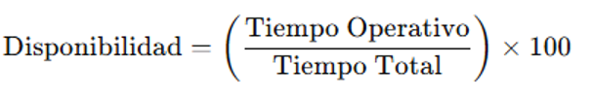

**Tiempo operativo:** Corresponde a las horas efectivas en que el equipo estuvo disponible y en condiciones para operar sin restricciones técnicas.

**Tiempo total:** Corresponde al total de horas planificadas, incluyendo tanto el tiempo de operación como el tiempo de detención por fallas u otros eventos.

1. **Reducción de paradas no planificadas**

Esta fórmula permite visualizar de forma directa el impacto de los eventos de mantenimiento correctivo o fallas críticas sobre el tiempo total disponible, siendo especialmente útil para el monitoreo diario o semanal en faenas de alta criticidad operativa.

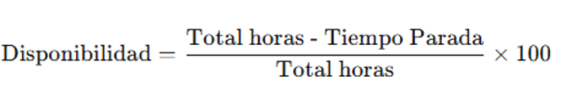

1. **Reducción de paradas No planificadas**

Un componente fundamental para evaluar la efectividad de la propuesta de mejora basada en mantenimiento predictivo tribológico es la capacidad del sistema para reducir las paradas no planificadas de la flota de camiones CAEX. Este tipo de fallas representa uno de los mayores impactos negativos en términos de costos operacionales, productividad y utilización eficiente de los activos físicos.

Para cuantificar esta mejora, se propone el siguiente indicador de reducción porcentual:

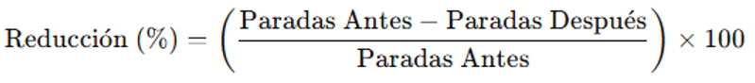

**Definiciones:**

* **Paradas antes**: Corresponde al número de fallas inesperadas o detenciones no planificadas registradas antes de la implementación del sistema predictivo. Estas son causadas principalmente por la falta de alertas tempranas y el diagnóstico reactivo.
* **Paradas después**: Se refiere a las detenciones inesperadas que ocurren posterior a la implementación del sistema, las cuales debiesen disminuir significativamente gracias al monitoreo en tiempo real y las recomendaciones anticipadas del sistema.

1. **Incremento en TBF (Tiempo medio entre fallas)**

Uno de los indicadores clave para evaluar la efectividad y confiabilidad del sistema de mantenimiento propuesto es el Tiempo Medio Entre Fallas (TBF, por sus siglas en inglés). Este indicador refleja la frecuencia con la que se producen fallas en los equipos, y su mejora está directamente relacionada con la eficacia de las estrategias predictivas implementadas.

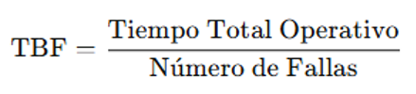

Definiciones:

* Tiempo Total Operativo: corresponde a la suma de los períodos en que el equipo estuvo en operación sin presentar fallas. Se contabiliza desde que se reanuda la operación hasta que ocurre una nueva falla.
* Número de Fallas: representa la cantidad total de eventos fallidos registrados durante un período determinado.

El TBF es fundamental para medir la confiabilidad de los activos físicos y establecer políticas de mantenimiento eficientes. Un aumento en el TBF indica que el sistema predictivo está logrando su objetivo de anticipar y prevenir fallas, alargando los intervalos entre intervenciones no programadas y reduciendo la frecuencia de detenciones.

Este indicador se utiliza para:

* Optimizar la planificación de mantenimientos, al prever con mayor precisión cuándo podrían ocurrir fallas.
* Reducir los costos operacionales, ya que menos fallas implican menos intervenciones, menor uso de repuestos y menor tiempo improductivo.
* Mejorar la confiabilidad operacional, aumentando la productividad de los equipos y la continuidad del proceso productivo.
* Apoyar la toma de decisiones estratégicas, como la renovación de flota, reconfiguración de frecuencias de análisis, o evaluación de tecnologías complementarias.

1. **Indicador de mejora:**

Para cuantificar el impacto real de la implementación del sistema de mantenimiento predictivo tribológico en la flota CAEX, se utiliza el Indicador de Mejora del TBF, el cual permite evaluar la evolución del desempeño operativo de los equipos antes y después de aplicar la solución.

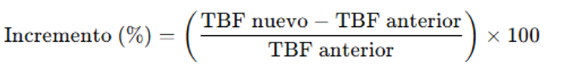

**Interpretación:**

TBF anterior: corresponde al Tiempo Medio Entre Fallas registrado bajo el esquema de mantenimiento tradicional (correctivo/preventivo), antes de implementar la solución propuesta.

TBF nuevo: valor obtenido tras aplicar el sistema predictivo, basado en monitoreo de condición y análisis tribológico.

Este indicador permite medir objetivamente el grado de eficiencia y confiabilidad lograda a través de la mejora tecnológica. Un incremento significativo en el TBF refleja:

* Mayor estabilidad operativa de la flota.
* Reducción en la frecuencia de fallas que detienen la operación.
* Optimización de recursos técnicos, humanos y logísticos.
* Mayor disponibilidad de activos críticos, incrementando la productividad global de la operación minera.

**Beneficio estratégico del indicador**

Este KPI es especialmente útil para:

* Evaluar la rentabilidad de la inversión (ROI), comparando mejoras técnicas con los costos de implementación.
* Demostrar evidencia de mejora continua, base para auditorías, certificaciones y estandarizaciones.
* Alinear los resultados del sistema predictivo con metas estratégicas de mantenimiento, como confiabilidad (RAM), reducción de paradas no programadas, y sostenibilidad operativa.

1. **Alertas predictivas correctamente anticipadas.**

Uno de los aspectos clave para evaluar el desempeño de un sistema de mantenimiento predictivo es su capacidad real para anticipar fallas antes de que se produzcan interrupciones operativas. Para ello, se propone el siguiente indicador:

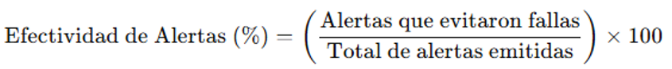

Definiciones:

* Alertas que evitaron fallas: corresponden a las alertas generadas por el sistema predictivo que derivaron en intervenciones técnicas efectivas, evitando una falla inminente.
* Total, de alertas emitidas: Es el número total de alertas generadas por el sistema, ya sean verdaderas o falsas.

Desde una perspectiva de optimización de procesos, gestión del riesgo y eficiencia operativa, este indicador permite evaluar:

* La calidad del sistema predictivo.
* La precisión de los modelos de machine learning implementados.
* La capacidad del sistema para sustentar decisiones de mantenimiento oportunas y rentables, minimizando falsas alarmas y detecciones erróneas.

Este KPI se transforma en una herramienta crítica para mejorar el desempeño del sistema en ciclos iterativos de mejora continua, permitiendo ajustar modelos y refinar los algoritmos predictivos.

Relación con matriz de confusión en machine learning

* Este indicador puede complementarse con un enfoque más analítico, utilizando una matriz de confusión con los siguientes elementos:
* Verdaderos Positivos (VP): Alertas correctas que evitaron fallas.
* Falsos Positivos (FP): Alertas que no se correspondían con una falla real (alarmas falsas).
* Falsos Negativos (FN): Fallas que no fueron anticipadas por el sistema (omisiones).
* Verdaderos Negativos (VN): Casos sin alerta y sin falla.
* Este enfoque permite calcular otras métricas de desempeño como la precisión, sensibilidad y especificidad del modelo predictivo, facilitando un análisis más profundo de su efectividad.

1. **Ahorro por falla evitada**

Uno de los beneficios tangibles más relevantes de implementar un sistema de mantenimiento predictivo tribológico es la reducción de los costos asociados a fallas no planificadas. Este beneficio se puede cuantificar a través del siguiente indicador:



Definición y uso:

* Costo estimado por falla evitada: Incluye el valor promedio de los recursos utilizados para corregir una falla no prevista. Esto considera repuestos, horas hombre, pérdida de producción, tiempos de inactividad, utilización de equipos de respaldo, etc.
* N.º de fallas evitadas: Total de fallas que fueron anticipadas exitosamente por el sistema predictivo y que, gracias a la intervención oportuna, no se materializaron.

Este indicador representa un criterio de rentabilidad operacional que permite justificar la inversión en tecnologías de mantenimiento predictivo, asociándolas a resultados económicos concretos. Además:

* Permite realizar análisis de retorno sobre la inversión (ROI).
* Facilita la evaluación financiera de proyectos de mejora continua.
* Se convierte en una herramienta clave para la toma de decisiones estratégicas sobre activos físicos.

## Plan de Implementación del sistema predictivo tribológico

La implementación del sistema de mantenimiento predictivo tribológico se organiza en cinco fases secuenciales y complementarias, diseñadas bajo una perspectiva de gestión de proyectos en ingeniería industrial. Cada etapa considera elementos clave como planificación estratégica, gestión del cambio, asignación eficiente de recursos, monitoreo de resultados y mejora continua, lo que garantiza la viabilidad técnica y económica de la solución propuesta.

### 4.5.1. Fase 1: Diagnóstico técnico (Duración: 1 mes)

Objetivo: levantar y evaluar el estado actual del sistema de mantenimiento, infraestructura tecnológica instalada, brechas operacionales y capacidades de análisis existentes en la División Radomiro Tomic.

Actividades claves:

* Evaluación de capacidades de monitoreo actuales (sensores, software de gestión, plataformas como VIMS/KOMTRAX).
* Análisis de brechas tecnológicas y operativas (poca frecuencia de muestreo de aceite, falta de integración de datos, diagnósticos manuales).
* Identificación de necesidades de capacitación del personal y revisión de procedimientos actuales.

### 4.5.2. Fase 2: Diseño del sistema predictivo (Duración: 1 mes)

Objetivo: definir los elementos técnicos, herramientas de análisis y parámetros críticos que permitirán construir una solución predictiva robusta y contextualizada al entorno minero.

Actividades claves:

* Selección de herramientas digitales, sensores IoT, plataformas de machine learning (Python, Scikit-learn), software de visualización (Streamlit Librería, dashboards).
* Definición de variables tribológicas críticas (viscosidad, temperatura, partículas metálicas, etc.) y establecimiento de frecuencias de monitoreo por componente.

### 4.5.3. Fase 3: Capacitación y prueba piloto (Duración: 2 meses)

Objetivo: preparar al personal operativo y validar la efectividad del sistema en condiciones reales con una muestra representativa de camiones CAEX de ambas marcas (Komatsu y Caterpillar).

Actividades claves:

* Formación del personal técnico en tribología, uso de dashboards, interpretación de alertas y protocolos de respuesta ante fallas proyectadas.
* Implementación piloto del sistema en una selección de camiones con alta criticidad para observar el comportamiento real del modelo predictivo.

### 4.5.4. Fase 4: Implementación progresiva (Duración: 3 meses)

Objetivo: escalar la solución predictiva al resto de la flota, incorporando ajustes basados en los resultados del piloto y maximizando el impacto operativo.

Actividades claves:

* Implementación por fases, priorizando camiones con mayor índice de fallas.
* Validación de mejoras en KPI técnicos: incremento del MTBF, reducción del MTTR, aumento de disponibilidad y confiabilidad operacional.
* Ajuste de protocolos de mantenimiento, rediseño de rutinas y optimización de inventario de repuestos

### 4.5.5. Fase 5: Monitoreo continuo y mejora permanente (Duración: indefinida)

Objetivo: asegurar la sostenibilidad de la mejora implementada mediante la revisión continua de KPI, retroalimentación de datos y evolución tecnológica.

Actividades claves:

* Evaluación periódica de indicadores de rendimiento del sistema y análisis de causas ante desviaciones.
* Actualización de algoritmos predictivos, incorporación de nuevos sensores o tecnologías emergentes.
* Reajuste del modelo según cambios operacionales, condiciones ambientales o nuevos requerimientos estratégicos.

**Figura 22**

*Carta Gantt*



***Fuente:*** elaboración propia, 2025

# CAPÍTULO V

## ESTUDIO ECONÓMICO

El presente capítulo tiene por objetivo estimar, de forma referencial, el impacto económico de la implementación de un sistema de análisis predictivo tribológico en la flota de camiones CAEX perteneciente a la División Radomiro Tomic de Codelco. Esta herramienta tecnológica está orientada a anticipar fallas en componentes críticos como motores, transmisiones y ejes, mediante el uso de técnicas de machine learning e IoT, lo que permite optimizar los ciclos de mantenimiento, reducir detenciones no programadas y mejorar la eficiencia operacional.

Dado que la información financiera directa de la empresa no está disponible por tratarse de una corporación estatal con restricciones de acceso a datos confidenciales, este estudio se sustenta en costos operacionales estimados y variables observables, como la mano de obra directa asociada a la operación de los camiones, el tiempo de inactividad por fallas tribológicas, y la variación en los indicadores de disponibilidad de flota. Para ello, se han definido supuestos técnicos razonables, basados en datos de dominio público, referencias de mercado y simulaciones obtenidas durante el desarrollo del proyecto.

Este análisis tiene como finalidad proyectar beneficios económicos tangibles derivados de la reducción de fallas tribológicas, incluyendo estimaciones de ahorro mensual y anual, retorno de inversión (ROI) y punto de equilibrio. Asimismo, se consideran los costos estimados de implementación del sistema predictivo, tales como adquisición de sensores, desarrollo de dashboards, capacitación técnica y uso de plataformas digitales en la nube.

Este análisis de costos respalda una inversión que no solo resuelve un problema técnico-operacional, sino que además agrega valor al sistema completo de gestión de activos físicos, mejora la rentabilidad de la operación y permite un uso más inteligente de los recursos.

Este enfoque integral demuestra que la solución propuesta no es únicamente viable desde lo técnico, sino que también rentable, sostenible y estratégicamente alineada con los objetivos de productividad y transformación digital de Codelco.

## 5.1. Datos generales del análisis

**Tabla 14**

Datos Generales

|  |  |
| --- | --- |
| **Parámetro** | **Simulación de Valor o Supuesto** |
| Turno de operación | 7x7 (12 horas/día por operador) |
| Horas efectivas de operación | 11 horas/día por operador (1 h de colación) |
| Vueltas promedio por camión/día | 20 ciclos de carga/descarga |
| Costo estimado operador CAEX | $30.000 CLP por hora (valor referencial mercado) |
| Costo por hora de camión detenido | $800.000 CLP/hora (estimación basada en minería abierta) |
| Cantidad de camiones CAEX | 68 unidades Komatsu y 39 Caterpillar |
| Promedio fallas de criticidad | 5,5 horas |
| Disminución % de fallas tribológicas | 15-20% |
| Meta de reducción de fallas | 12% |

***Fuente*:** elaboración propia,2025

## 5.2. Consideraciones en mano de obra y eficiencia

* Actualmente, un operador por camión realiza 20 vueltas/día en 11 h efectivas.
* Cada hora de detención representa pérdida de productividad para el turno y requiere reprogramación o sobrecarga operativa en otros camiones o turnos.
* La mejora en la disponibilidad de flota aumenta la eficiencia del uso de la mano de obra contratada y reduce tiempos muertos.

## 5.3. Estimación de costos por fallas tribológicas actuales

* Se definió el costo por hora de detención de un camión CAEX: $800.000 CLP.
* Se identificó un promedio de 5,5 fallas de criticidad al mes.
* Se asumió que cada falla genera una detención de una hora, en línea con el valor típico del mercado.
* Se estimó un escenario de reducción del 12% en las fallas tribológicas, gracias al sistema predictivo.

**Fórmula aplicada:**

Ahorro mensual = 800.000×5.5×12%×30=$15.840.000 CLP

## ****5.4. Proyección de ahorro potencial con el sistema predictivo****

Con una reducción proyectada del 12% las fallas de criticidad, gracias al sistema predictivo:

Ahorro anual proyectado = 15.840.000 x 12 = $ 190.080.000 CLP

Esto implica un ahorro estimado anual de $190.080.000 millones de pesos chilenos si se mantiene la tendencia.

## ****5.5.**** Consideraciones en mano de obra y eficiencia

* Actualmente, un operador por camión realiza 20 vueltas/día en 11 h efectivas.
* Cada hora de detención representa pérdida de productividad para el turno y requiere reprogramación o sobrecarga operativa en otros camiones o turnos.
* La mejora en la disponibilidad de flota aumenta la eficiencia del uso de la mano de obra contratada y reduce tiempos muertos.

## 5.6. Costos estimados de implementación (referenciales)

**Tabla 15**

Costos estimados

|  |  |
| --- | --- |
| **Concepto** | **Costo estimado (CLP)** |
| Sensores tribológicos para 107 camiones | $500.000 c/u x 107 = $53.500.000.- |
| Licencias y Software | $32.558.750 / año |
| Desarrollo de dashboard personalizado | $13.953.750 (proyecto único) |
| Implementación y pruebas piloto | $ 18.605.000 (módulo base) |
| Capacitación técnica y operativa | $ 9.302.500 |

***Fuente*:** elaboración propia, 2025

**Costo total estimado de implementación:** $ 127.920.000 CLP para la división Radomiro Tomic.

## 5.7. Análisis costo-beneficio estimado

**Tabla 16**

Costos -Beneficio

|  |  |
| --- | --- |
| **Indicador** | **Valor estimado** |
| Costo del proyecto | $127.920.000 CLP |
| Ahorro anual proyectado | $ 190.080.000 CLP |
| Punto de equilibrio | 1 mes = 9 Meses |
| Beneficio neto al primer año | (190.080.000-127.920.000) = 62.160.000 CLP |

***Fuente*:** elaboración propia, 2025

## 5.8. Consideraciones en mano de obra y eficiencia

* Actualmente, un operador por camión realiza 20 vueltas/día en 11 h efectivas.
* Cada hora de detención representa pérdida de productividad para el turno y requiere reprogramación o sobrecarga operativa en otros camiones o turnos.
* La mejora en la disponibilidad de flota aumenta la eficiencia del uso de la mano de obra contratada y reduce tiempos muertos.

## ****5.9. Evaluación Financiera Referencial: VAN y TIR****

**Tabla 17**

VAN Y TIR

|  |  |  |
| --- | --- | --- |
| **Parámetro** | **Valor Asumido** | **Justificación** |
| **Inversión inicial** | $127.920.000 CLP | Costo total estimado de implementación del sistema (sensores, dashboard, capacitación, etc.). |
| **Ahorro mensual proyectado** | $ 190.080.000 CLP | Reducción esperada del 12% en costos por fallas tribológicas no planificadas. |
| **Horizonte temporal** | 12 meses | Se analiza el primer año de operación. |
| **Tasa de descuento anual** | 8% | Tasa conservadora basada en proyectos operacionales industriales. |
| **Tasa de descuento mensual** | 0,6667% (0.08 / 12) | Convertida para cálculo mensual de flujos descontados. |

***Fuente*:** elaboración propia, 2025

### ****5.9.1. Cálculo VAN****

Donde:

Ft= Flujo de caja en el mes t

r= Tasa de descuento mensual (0.6667%) /100 = 0.006667

n = 12 meses

**VAN = $ 54.173.180.- CLP**

* El VAN es positivo, lo que indica que el proyecto genera valor sobre la inversión inicial.

### 5.9.2. Cálculo de la TIR

Este flujo representa una inversión inicial negativa y 12 ingresos positivos iguales

**Tabla 18**

Flujo cálculo del TIR

|  |  |  |
| --- | --- | --- |
| **Mes** | **Flujo de Caja (CLP)** | **Ahorro Acumulado (CLP)** |
| 0 | -127.920.000 | -127.920.000 |
| 1 | 15.840.000 | -112.080.000 |
| 2 | 15.840.000 | -96.240.000 |
| 3 | 15.840.000 | -80.400.000 |
| 4 | 15.840.000 | -64.560.000 |
| 5 | 15.840.000 | -48.720.000 |
| 6 | 15.840.000 | -32.880.000 |
| 7 | 15.840.000 | -17.040.000 |
| 8 | 15.840.000 | -1.200.000 |
| 9 | 15.840.000 | 14.640.000 |
| 10 | 15.840.000 | 30.480.000 |
| 11 | 15.840.000 | 46.320.000 |
| 12 | 15.840.000 | 62.160.000 |

***Fuente*:** elaboración propia, 2025

**VAN** 54.173.180

**TIR** 6,69%

* La TIR mensual de 6,69% equivale a una rentabilidad anual de 80,28%, lo cual indica que este proyecto multiplica su inversión inicial más de una vez dentro del año.
* Esto se considera altamente rentable, especialmente en entornos industriales donde los retornos anuales sobre el 20–30% ya son muy atractivos.

### 5.9.3. Cálculo del ROI

**Fórmula:**

* Ganancia neta: Ahorro total acumulado en 12 meses − Inversión inicial
* Ahorro total acumulado: $15.840.000 × 12 = $190.080.000.-CLP
* Inversión inicial: $127.920.000.-CLP

Este ROI del 48,6% se puede decir que el proyecto entrega una ganancia de $48,60 por cada $100 invertidos.

### 5.9.4. Punto de Equilibrio

Para determinar el mes en el que se recupera la inversión inicial:

* Inversión: $127.920.000.-
* Ahorro mensual: $15.840.000.-

La inversión se recupera al noveno mes operativo, lo que evidencia una recuperación inmediata del capital y una alta eficiencia financiera del modelo.

### ****5.9.5. El gráfico de evolución del ahorro acumulado****

**Gráfico 1**

Ahorro acumulado-Sistema predictivo tribológico

***Fuente*:** elaboración propia, 2025

El gráfico muestra la evolución del ahorro acumulado durante los primeros 12 meses posteriores a la implementación del sistema predictivo tribológico en la flota de camiones CAEX de la División Radomiro Tomic.

* En el mes 0, se observa una inversión inicial negativa de $127.920.000 CLP, correspondiente al costo total del proyecto (sensores, implementación, capacitación y dashboard).
* A partir del mes 1, el proyecto comienza a generar un ahorro mensual constante de $15.840.000 CLP, producto de la reducción estimada del 12% en fallas tribológicas no planificadas. Este ahorro se va acumulando de forma lineal y sostenida, reflejando el impacto económico positivo del sistema en la operación.
* En el mes 9, el ahorro acumulado logra igualar la inversión inicial, alcanzando el punto de equilibrio del proyecto. A partir de ese momento, cada mes genera un superávit neto que representa utilidad directa para la operación.
* Superávit neto =3 meses×15.840.000 CLP = 47.520.000 CLP​ en los meses 10, 11 y 12

Este es el excedente o ganancia directa libre de recuperación de inversión que queda para la operación minera al final del primer año.

Esta cifra corresponde a la utilidad real generada por el sistema predictivo una vez cubierto el costo del proyecto.

Por otro lado, al finalizar el mes 12, el proyecto alcanza un ahorro acumulado total de $190.080.000 CLP, equivalente a un beneficio neto de $62.160.000 CLP, con un ROI de 48,6% y una TIR anual estimada de 80,28%, lo que demuestra claramente la rentabilidad y viabilidad de esta iniciativa.

### 5.9.6. Layout

**Tabla 19**

Caso Base vs Escenario con Predicción

|  |  |  |  |
| --- | --- | --- | --- |
| **Variable** | **Caso Base (Sin Predicción)** | **Escenario con Sistema Predictivo** | **Diferencia / Ahorro** |
| Cantidad de fallas críticas promedio | 5,5 fallas/mes | 4,84 fallas/mes (↓ 12%) | -0,66 fallas/mes |
| Costo por hora de camión detenido | $800.000 CLP | $800.000 CLP | — |
| Horas pérdidas mensuales estimadas | 5,5 h x 30 días = 165 h | 4,84 h x 30 días = 145,2 h | -19,8 horas/mes |
| Costo mensual por fallas tribológicas | 165 h x $800.000 = $132.000.000 CLP | 145,2 h x $800.000 = $116.160.000 CLP | -$15.840.000 CLP |
| Ahorro acumulado anual estimado | — | 12 meses x $15.840.000 = $190.080.000 CLP | $190.080.000 CLP |
| Inversión inicial en sistema predictivo | — | $127.920.000 CLP | - |
| VAN estimado a 1 año | — | $54.173.180 CLP | Positivo |
| TIR anual estimada | — | 80,28% | Superior al 8% de tasa de descuento |
| Punto de equilibrio | — | Mes 9 | Rentabilidad a partir del mes 9 |
| ROI (Retorno sobre la Inversión) | — | 48,60% | — |

***Fuente*:** elaboración propia, 2025

Con el fin de justificar económicamente la viabilidad del sistema predictivo tribológico propuesto, se realizó una evaluación financiera referencial mediante el cálculo del Valor Actual Neto (VAN) y la Tasa Interna de Retorno (TIR), utilizando como base los ahorros estimados por reducción de fallas tribológicas no planificadas. Considerando un ahorro mensual proyectado de $18.840.000 CLP, una inversión única de $127.920.000 CLP y una tasa de descuento del 8% anual, se obtuvo un VAN de $54.173.180 millones CLP al cabo de 12 meses, lo que evidencia una recuperación rápida de la inversión.

Asimismo, la TIR calculada fue de 6,69%, valor que refleja una rentabilidad excepcionalmente alta para un proyecto de tipo operacional, especialmente en comparación con inversiones tradicionales en activos productivos. Este resultado no solo valida la viabilidad técnica del modelo, sino que también demuestra que su implementación generaría beneficios económicos netos sostenibles a corto plazo. Como complemento, la gráfica de evolución del ahorro acumulado muestra visualmente el impacto financiero mes a mes, confirmando que el punto de equilibrio se alcanza antes del primer mes de operación, lo cual respalda la decisión de avanzar hacia su ejecución.

# CONCLUSION

El presente trabajo ha permitido desarrollar una propuesta concreta y viable de mantenimiento predictivo tribológico para la flota de camiones CAEX de la División Radomiro Tomic, integrando conocimientos de Ingeniería Civil Industrial, tecnologías emergentes y análisis basado en datos. A través de la simulación de una base operacional representativa y la aplicación de algoritmos de aprendizaje automático, fue posible diseñar un sistema capaz de anticipar fallas críticas, optimizar la planificación del mantenimiento y mejorar los indicadores de confiabilidad y disponibilidad de los equipos.

Los resultados obtenidos mediante el entrenamiento del modelo predictivo, junto con la construcción de un dashboard técnico, demostraron la factibilidad de implementar una solución inteligente que apoye la toma de decisiones en tiempo real. Esta herramienta no solo aporta eficiencia operativa, sino que también contribuye a la sostenibilidad del proceso, al reducir el uso innecesario de recursos, evitar mantenimientos correctivos reactivos y disminuir la generación de residuos industriales.

Asimismo, el proyecto evidencia cómo la transformación digital aplicada a la gestión de activos puede generar ventajas competitivas en un entorno industrial altamente exigente como la minería. El enfoque predictivo propuesto representa un paso significativo hacia la modernización de los procesos de mantenimiento, alineándose con los principios de Industria 4.0 y los objetivos estratégicos de Codelco en materia de eficiencia, seguridad y sustentabilidad.

Si bien se reconocen limitaciones en el acceso a datos reales y la implementación en terreno, la validación técnica alcanzada sienta una base sólida para futuras etapas de prueba piloto e integración con plataformas operativas. Finalmente, este trabajo destaca el valor de aplicar la ingeniería con una mirada sistémica, orientada a resolver problemas complejos mediante soluciones innovadoras y escalables, reafirmando el rol del ingeniero civil industrial como agente de cambio en la evolución tecnológica del sector minero.

# REFERENCIAS BIBLIOGRÁFICAS

|  |
| --- |
| Amadi-Echendu, J., Willett, R., Brown, K., & Mathew, J. (2010). *Definitions, concepts and scope of engineering asset management. Springer.* |
| Davenport, T. H., & Harris, J. G. (2007). *Competing on analytics: The new science of winning. Harvard Business Press*. |
| Deloitte. (2022). Tracking the trends 2022: *Redefining mining. Deloitte Insights.*  <https://www2.deloitte.com/> |
| Fernández, C. (2019). *Aplicación de IoT y análisis de datos en mantenimiento predictivo de maquinaria minera.* Revista Chilena de Ingeniería, 27(2), 115–123. |
| González, M. (2022). *Gestión del mantenimiento en flotas mineras: Enfoque operacional y tribológico.* Revista de Ingeniería y Minería, 18(2), 45–59. |
| <https://doi.org/10.1016/j.cie.2020.106889> |
| ISO 14224. (2016). *Petroleum, petrochemical and natural gas industries — Collection and exchange of reliability and maintenance data for equipment* |
| Johnson, R., Smith, T., & Wang, L. (2021). *Predictive maintenance in mining equipment using tribological analysis and machine learning. Journal of Industrial Engineering and Automation, 32(4), 301–315.* |
| Mobley, R. K. (2002). *An Introduction to Predictive Maintenance (2nd ed.). Butterworth-Heinemann.* |
| Stachowiak, G. W., & Batchelor, A. W. (2013). *Engineering Tribology (4th ed.). Butterworth-Heinemann*. |
| Torres, F., & Espinoza, D. (2020). *Aplicación de algoritmos predictivos en mantenimiento de maquinaria pesada en la industria minera chilena.* Revista Latinoamericana de Tecnología Industrial, 12(3), 88–97. |
| Zonta, T., da Costa, C. A., Antunes, R. S., da Rosa Righi, R., de Lima, M. J., & Barbosa, J. L. V. (2020). *Predictive maintenance in the Industry 4.0: A systematic literature review. Computers & Industrial Engineering, 150, 106889* |

Datos referenciales basados en estudios técnicos de Codelco, Anglo American, informes de McKinsey & Co. y publicaciones de Mining Journal.

# ANEXO A

Backend y Front End

<https://Proyectotituloudla2025.info>

ANEXO A

Archivos Desplegados en Servidor Github Proyecto público se puede visitar en: <https://github.com/mhavliczek/ProyectoV1.C>

Repositorio

Página Web Desplegada en [https://proyectoTituloudla2025.info](https://proyectotituloudla2025.info/) Bajo dominio en Marcaria.com

Proyecto Publico se puede visitar en

<https://github.com/mhavliczek/ReactroyectoV1.C>

Página web del Proyecto [https://proyectoTituloudla2025.info](https://proyectotituloudla2025.info/)

**Usuario: admin**

**Contraseña: password**

Dashboard Principal

<https://proyectov1-economico.onrender.com/>

Dashboard Técnico

Dashboard Ejecutivo

<https://proyectov1-c-fqt2.onrender.com/>

Dashboard Económico

<https://proyectov1-economico.onrender.com/>

Despliegue en Render.com

Despliegue en Netlify proyecto de Titulo

<https://app.netlify.com/projects/proyectoudla2025/overview>

**Archivos Python Generadores de Modelo.**

**Data_generator.py**

**Generador de Datos Simulados**

*import* pandas *as* pd

*import* numpy *as* np

*from* datetime *import* datetime, timedelta

*import* random

*import* os

*# ==============================*

*# CONFIGURACIÓN PRINCIPAL*

*# ==============================*

num_komatsu = 68

num_caterpillar = 39

num_registros = num_komatsu + num_caterpillar

*# Rango de flotas por marca*

flota_caterpillar = list(range(900, 940)) *# Caterpillar: 900-939*

flota_komatsu = list(range(500, 569)) *# Komatsu: 500-568*

*# Distribución de modelos por marca*

modelos_komatsu = ["KOMATSU 930 E3"] * 23 + ["KOMATSU 930 E4"] * 22 + ["KOMATSU 930 E4SE"] * 11 + ["KOMATSU 930 E5"] * 12

modelos_caterpillar = ["CATERPILLAR 797F"] * 13 + ["CATERPILLAR 798AC-A"] * 13 + ["CATERPILLAR 798AC-P"] * 13

*# Probabilidades de criticidad por marca*

prob_criticidad = {

"CATERPILLAR": {"Critico": 0.1, "Atencion": 0.12, "Normal": 0.78},

"KOMATSU": {"Critico": 0.13, "Atencion": 0.14, "Normal": 0.73}

*# Componentes y aceites lubricantes asociados*

componentes_aceites = {

"MANDO FINAL": "MOBIL MOBILTRANS HD 30",

"TRANSMISIÓN": "MOBIL MOBILTRANS HD 30",

"DIFERENCIAL DEL": "MOBIL MOBILTRANS HD 30",

"MOTOR": "MOBIL DELVAC 15W40",

"SISTEMA HIDRAULICO": "MOBIL DTE 24",

"MANDO FINAL TRA.DER": "MOBIL MOBILTRANS HD 30",

"MANDO FINAL TRA.IZQ": "MOBIL MOBILTRANS HD 30",

"MASA DERECHA": "MOBIL MOBILTRANS HD 30",

"MASA IZQUIERDA": "MOBIL MOBILTRANS HD 30",

"MOTOR TRACCION IZQ": "MOBIL SHC GEAR 680",

"MOTOR TRACCION DER": "MOBIL SHC GEAR 680",

"DIFERENCIAL TRA": "MOBIL MOBILTRANS HD 30"

*# ==============================*

*# FUNCIONES DE APOYO*

*# ==============================*

def **generar_criticidad**(*marca*):

"""Genera criticidad basada en probabilidades ajustadas por marca"""

opciones = list(prob_criticidad[*marca*].keys())

pesos = list(prob_criticidad[*marca*].values())

*return* random.choices(opciones, *weights*=pesos, *k*=1)[0]

def **calcular_disponibilidad**(*marca*, *criticidad*):

"""Calcula disponibilidad y tiempo de parada con variabilidad realista"""

tiempo_total = 24 *# Horas en un día*

tmb_horas = random.randint(0, 90) / 30

*if* *criticidad* == "Critico":

tiempo_parada = random.randint(12, 24)

*return* 0.0, tiempo_parada *# Disponibilidad 0 si es crítico*

*elif* *criticidad* == "Atencion":

tiempo_parada = random.randint(6, 12)

*else*:

tiempo parada = random.randint(1, 6)

*# Calcular disponibilidad para los otros casos*

disponibilidad = round((tiempo total - tiempo parada) / tiempo total, 4)

*return* disponibilidad, tiempo parada

def **generar_datos_disponibilidad**():

"""Genera datos de disponibilidad para un período"""

fecha_fin = datetime.now()

fecha_inicio = fecha_fin - timedelta(*days*=30)

datos = []

*for* día *in* range(31):

fecha base = fecha_inicio + timedelta(*days*=día)

*# Generar flotas aleatorias para este día*

flotas = (

random.sample(flota_caterpillar, num_caterpillar) +

random.sample(flota_komatsu, num_komatsu)

)

random.shuffle(flotas)

*# Registrar flotas con falla crítica en el día actual*

flotas_con_falla_critica = set()

*for* i *in* range(num_registros):

flota = flotas[i]

marca = "CATERPILLAR" *if* 900 <= flota <= 939 *else* "KOMATSU"

modelo = random.choice(modelos_caterpillar *if* marca == "CATERPILLAR" *else* modelos_komatsu)

*# Evitar múltiples fallas críticas por flota por día*

*if* flota in flotas_con_falla_critica:

criticidad = "Normal"

disponibilidad, tiempo_parada = calcular_disponibilidad(marca, "Normal")

*else*:

criticidad = generar_criticidad(marca)

disponibilidad, tiempo_parada = calcular_disponibilidad(marca, criticidad)

*if* criticidad == "Critico":

flotas_con_falla_critica.add(flota)

*# Seleccionar componente y aceite lubricante*

componente = random.choice(list(componentes_aceites.keys()))

aceite = componentes_aceites[componente]

*# Generar valores según criticidad*

*if* criticidad == "Normal":

silicio = random.randint(0, 15)

hierro = random.randint(0, 100)

cobre = random.randint(0, 30)

aluminio = random.randint(0, 15)

*elif* criticidad == "Atencion":

silicio = random.randint(15, 25)

hierro = random.randint(100, 200)

cobre = random.randint(30, 45)

aluminio = random.randint(15, 25)

*else*:

silicio = random.randint(25, 40)

hierro = random.randint(200, 300)

cobre = random.randint(45, 60)

aluminio = random.randint(25, 35)

*# Calcular TBF y confiabilidad*

tbf = 24 - tiempo_parada *if* criticidad != "Critico" *else* 0

confiabilidad = 0.0 *if* criticidad == "Critico" *else* round(((tbf - random.randint(0, 6)) / tbf) * 100 *if* tbf > 0 *else* 100.0, 1)

datos.append({

'Fecha': fecha base + timedelta(*minutes*=5 * i),

'flota': f'CAEX_{flota}',

'Marca': marca,

'Modelo': modelo,

'Componente': componente,

'Aceite Lubricante': aceite,

'Criticidad': criticidad,

'Disponibilidad': disponibilidad,

'Tiempo Parada': tiempo_parada,

'TBF': tbf,

'Confiabilidad': confiabilidad,

'Hierro (Fe) ppm': hierro,

'Cobre (Cu) ppm': cobre,

'Silicio (Si) ppm': silicio,

'Aluminio (Al) ppm': aluminio,

'Viscosidad 100°C cSt(mm2/s)': random.uniform(12, 16),

'Contaminación (ppm)': random.uniform(0, 100),

'Temperatura (°C)': random.uniform(80, 95)

*return* pd.DataFrame(datos)

def **generar_datos_confiabilidad**():

"""Genera datos de confiabilidad para cada equipo"""

df_disp = generar_datos_disponibilidad()

equipos = df_disp[['Marca', 'Modelo', 'flota']].drop_duplicates()

data = []

*for* _, equipo *in* equipos.iterrows():

mtbf = random.uniform(300, 500) *# Tiempo medio entre fallas (horas)*

mttr = random.uniform(4, 16) *# Tiempo medio de reparación (horas)*

disponibilidad = mtbf / (mtbf + mttr)

data.append({

'Marca': equipo['Marca'],

'Modelo': equipo['Modelo'],

'flota': equipo['flota'],

'MTBF': mtbf,

'MTTR': mttr,

'Disponibilidad': disponibilidad

})

*return* pd.DataFrame(data)

*if* __name__ == "__main__":

*# Generar datos*

df_disponibilidad = generar_datos_disponibilidad()

df_confiabilidad = generar_datos_confiabilidad()

*# Crear directorio data si no existe*

*if* not os.path.exists('data'):

os.makedirs('data')

*# Guardar datos*

df_disponibilidad.to_parquet('data/datos_generados_Disponibilidad.parquet')

df_confiabilidad.to_parquet('data/metricas_confiabilidad.parquet')

print("Datos generados exitosamente")

**Modelo de entrenamiento de regresión Lineal Machine Learning (Entrenamiento.py)**

*import* pandas *as* pd

*from* sklearn.model_selection *import* train_test_split, RandomizedSearchCV

*from* sklearn.ensemble *import* RandomForestClassifier

*from* sklearn.metrics *import* classification_report

*from* sklearn.compose *import* ColumnTransformer

*from* sklearn.pipeline *import* Pipeline

*from* sklearn.preprocessing *import* OneHotEncoder, StandardScaler

*from* scipy.stats *import* randint, uniform

*import* joblib

*import* os

*import* numpy *as* np

*import* time

*# ==============================*

*# CONFIGURACIÓN*

*# ==============================*

DATA_PATH = "data/datos_generados_Disponibilidad.parquet"

MODEL_PATH = "data/modelo_entrenado.joblib"

FEATURES_PATH = "data/feature_names.joblib"

METRICS_PATH = "data/metricas_modelo.csv"

*# Cargar datos*

def cargar_datos():

*if* not os.path.exists(DATA_PATH):

*raise* FileNotFoundError(f"No se encontró el archivo {DATA_PATH}")

*return* pd.read_parquet(DATA_PATH)

*# Preprocesamiento*

def preprocesar_datos(*df*):

*# Eliminar columnas irrelevantes*

columnas_a_eliminar = [

"Fecha", "flota", "cambioLubricanate", "Código ISO 4406",

"Numero Muestra", "Numero Registro", "Numero Serie Equipo",

"Confiabilidad", "Disponibilidad", "TBF", "TRR", "TMP",

"Tiempo Parada", "Modelo"

]

*df* = *df*.drop(*columns*=columnas_a_eliminar, *errors*="ignore")

*# Generar Marca si no existe*

*if* "Marca" not in *df*.columns:

*df*["Marca"] = *df*["flota"].apply(lambda *x*: "CATERPILLAR" *if* 900 <= *x* <= 939 *else* "KOMATSU")

*# Definir variables categóricas y numéricas*

columnas_categoricas = ["Marca", "Componente", "Aceite Lubricante"]

columnas_numericas = [col *for* col *in* *df*.columns *if* col != "Criticidad" and col not in columnas_categoricas]

*# Validar columnas críticas*

*for* col *in* columnas_categoricas:

*if* col not in *df*.columns:

*raise* ValueError(f"Falta columna crítica: {col}")

*return* *df*, columnas_categoricas, columnas_numericas

*# Verificar si hay nuevos datos*

def debe_reentrenar():

*if* not os.path.exists(MODEL_PATH) or not os.path.exists(DATA_PATH):

*return* True

data_mtime = os.path.getmtime(DATA_PATH)

model_mtime = os.path.getmtime(MODEL_PATH)

*return* data_mtime > model_mtime

*# Entrenar modelo*

def entrenar_modelo():

*try*:

df = cargar_datos()

print("✅ Datos cargados correctamente.")

*except* Exception *as* e:

print(f"❌ Error al cargar los datos: {e}")

*return*

*try*:

df, columnas categóricas, columnas numéricas = preprocesar datos(df)

*except* Exception *as* e:

print (f"❌ Error durante el preprocesamiento: {e}")

*return*

*if* "Criticidad" not in df. columns:

print ("❌ Error: No se encontró la columna 'Criticidad'.")

*return*

X = df.drop(*columns*=["Criticidad"])

y = df["Criticidad"]

*if* X. empty or y. empty:

print ("❌ Error: No hay suficientes datos para entrenar el modelo.")

*return*

*# Separar datos*

X_train, Test, y_train, y_test = train_test_split(X, y, *test_size*=0.2, *random_state*=42)

*# Transformador de características*

preprocessor = ColumnTransformer(

*transformers*=[

('num', StandardScaler(), columnas_numericas),

('cat', OneHotEncoder(*handle_unknown*='ignore'), columnas_categoricas)

])

*# Modelo base*

model = Pipeline(*steps*=[

('preprocessor', preprocessor),

('classifier', RandomForestClassifier(*random_state*=42))

])

*# Búsqueda de hiperparámetros*

param_dist = {

'classifier__n_estimators': randint(50, 200),

'classifier__max_depth': randint(3, 10),

'classifier__min_samples_split': randint(2, 11),

'classifier__min_samples_leaf': randint(1, 5),

'classifier__class_weight': ['balanced', None]

rs = RandomizedSearchCV(model, param_dist, *n_iter*=30, *cv*=5, *scoring*='f1_weighted', *n_jobs*=-1, *verbose*=0)

rs.fit(X_train, y_train)

*# Mejor modelo*

best_model = rs.best_estimator_

y_pred = best_model.predict(X_test)

*# Mostrar reporte de clasificación*

print("\n📋 Reporte de Clasificación:")

print(classification_report(y_test, y_pred))

*# Importancia de características*

feature_names = columnas_numericas + list(

best_model.named_steps['preprocessor'].named_transformers_['cat']

.get_feature_names_out(columnas_categoricas)

joblib.dump(feature_names, FEATURES_PATH)

importancias = best_model.named_steps['classifier'].feature_importances_

feat_importance = pd.DataFrame({

"Característica": feature_names,

"Importancia": importancias

}).sort_values(*by*="Importancia", *ascending*=False).head(10)

print("\n📈 Importancia de Características:")

print(feat_importance)

*# Guardar modelo y nombres de características*

joblib.dump(best_model, MODEL_PATH)

joblib.dump(feature_names, FEATURES_PATH)

print(f"💾 Modelo guardado en {MODEL_PATH}")

print(f"💾 Nombres de características guardados en {FEATURES_PATH}")

*# Guardar métricas*

metricas = {

"mejor_params": rs.best_params_,

"mejor_score": rs.best_score_,

"accuracy": np.mean(y_pred == y_test)

guardar_metricas(metricas)

*# Guardar métricas del modelo*

def guardar_metricas(*metricas*):

"""Guarda las métricas del modelo."""

metricas_df = pd.DataFrame([{

"mejor_params": str(*metricas*["mejor_params"]),

"mejor_score": *metricas*["mejor_score"],

"accuracy": *metricas*["accuracy"]

}])

*if* os.path.exists(METRICS_PATH):

metricas_previas = pd.read_csv(METRICS_PATH)

metricas_df = pd.concat([metricas_previas, metricas_df], *ignore_index*=True)

metricas_df.to_csv(METRICS_PATH, *index*=False)

*if* __name__ == "__main__":

*while* True:

print("\n🔄 Iniciando proceso de entrenamiento...")

*if* debe_reentrenar():

start = time.time()

entrenar_modelo()

end = time.time()

print(f"⏱️ Entrenamiento completado en {round(end - start, 2)} segundos")

*else*:

print("ℹ️ No hay nuevos datos. Saltando reentrenamiento.")

print("⏳ Esperando 2 horas antes del próximo ciclo...\n")

time.sleep(7200) *#*

**APP.PY Modelo Dashboard Principal**

*import* streamlit *as* st

*import* pandas *as* pd

*import* numpy *as* np

*import* plotly.graph_objects *as* go

*import* joblib

*import* os

*from* datetime *import* datetime, timedelta

*from* data_generator *import* generar_datos_disponibilidad, generar_datos_confiabilidad

*# Configurar el layout para usar todo el ancho de la pantalla*

st.set_page_config(*layout*="wide", *page_title*="Sistema de Mantenimiento Predictivo")

*# Asegurarse de que el directorio data existe y generar datos si es necesario*

*if* not os.path.exists('data'):

os.makedirs('data')

*if* not os.path.exists('data/datos_generados_Disponibilidad.parquet'):

df_disponibilidad = generar_datos_disponibilidad()

df_confiabilidad = generar_datos_confiabilidad()

df_disponibilidad.to_parquet('data/datos_generados_Disponibilidad.parquet')

df_confiabilidad.to_parquet('data/metricas_confiabilidad.parquet')

*# Rutas de datos*

DATA_PATH = "data/datos_generados_Disponibilidad.parquet"

MODEL_PATH = "data/modelo_entrenado.joblib"

FEATURES_PATH = "data/feature_names.joblib"

*# Función para calcular alertas predictivas*

def calcular_alertas(*registro*):

alertas = []

*# Verificar niveles de partículas*

fe_ppm = get_safe_value(*registro*, "Hierro (Fe) ppm")

si_ppm = get_safe_value(*registro*, "Silicio (Si) ppm")

cu_ppm = get_safe_value(*registro*, "Cobre (Cu) ppm")

visc = get_safe_value(*registro*, "Viscosidad 100°C cSt(mm2/s)")

*# Predicción de días hasta falla basado en niveles*

dias_estimados = None

nivel_critico = False

componente_afectado = None

*if* fe_ppm > 120:

dias_estimados = max(1, int(15 - (fe_ppm - 120)/10))

nivel_critico = True

alertas.append({

'componente': 'Motor',

'nivel': fe_ppm,

'limite': 120,

'tipo': 'Crítico',

'mensaje': f'Nivel crítico de hierro: {fe_ppm:.1f} ppm',

'dias': dias_estimados

componente_afectado = "Motor"

*elif* fe_ppm > 80:

alertas.append({

'componente': 'Motor',

'nivel': fe_ppm,

'limite': 80,

'tipo': 'Advertencia',

'mensaje': f'Nivel elevado de hierro: {fe_ppm:.1f} ppm',

'dias': None

*if* si_ppm > 30:

dias_temp = max(1, int(10 - (si_ppm - 30)/5))

*if* dias_estimados is None or dias_temp < dias_estimados:

dias_estimados = dias_temp

componente_afectado = "Sistema de Filtración"

alertas.append({

'componente': 'Sistema de Filtración',

'nivel': si_ppm,

'limite': 30,

'tipo': 'Crítico',

'mensaje': f'Nivel crítico de silicio: {si_ppm:.1f} ppm',

'dias': dias_temp

*if* cu_ppm > 40:

dias_temp = max(1, int(12 - (cu_ppm - 40)/5))

*if* dias_estimados is None or dias_temp < dias_estimados:

dias_estimados = dias_temp

componente_afectado = "Cojinetes"

alertas.append({

'componente': 'Cojinetes',

'nivel': cu_ppm,

'limite': 40,

'tipo': 'Crítico',

'mensaje': f'Nivel crítico de cobre: {cu_ppm:.1f} ppm',

'dias': dias_temp

*if* visc < 12:

dias_temp = max(1, int(5 + visc/2))

*if* dias_estimados is None or dias_temp < dias_estimados:

dias_estimados = dias_temp

componente_afectado = "Sistema de Lubricación"

alertas.append({

'componente': 'Sistema de Lubricación',

'nivel': visc,

'limite': 12,

'tipo': 'Crítico',

'mensaje': f'Viscosidad crítica: {visc:.1f} cSt',

'dias': dias_temp

*return* alertas, dias_estimados, componente_afectado

*# Función auxiliar para obtener valor seguro del registro*

def get_safe_value(*registro*, *key*, *default*=0):

*try*:

*return* float(*registro*[*key*]) *if* *key* in *registro* *else* *default*

*except* (ValueError, TypeError):

*return* *default*

*# Función para asegurar que exista el directorio data*

def asegurar_directorio_data():

*if* not os.path.exists('data'):

os.makedirs('data')

*# Carga de datos*

@st.cache_data(*ttl*=300)

def cargar_datos():

*try*:

*# Intentar cargar datos existentes*

df = pd.read_parquet("data/datos_generados_Disponibilidad.parquet")

*if* df.empty:

*raise* FileNotFoundError

*return* df

*except* Exception *as* e:

st.warning("Generando nuevos datos de ejemplo...")

*try*:

*return* generar_y_guardar_datos()

*except* Exception *as* e:

st.error(f"Error al generar datos: {str(e)}")

*return* pd.DataFrame({

'Marca': ['CATERPILLAR', 'KOMATSU'],

'Modelo': ['797F', '930E-4'],

'flota': ['CAEX_001', 'CAEX_002'],

'Disponibilidad': [0.9, 0.85],

'Tiempo Parada': [2, 3],

'Criticidad': ['Normal', 'Normal'],

'Fecha': [datetime.now(), datetime.now()]

*Carga del modelo*

@st.cache_resource

def cargar_modelo():

*if* os.path.exists(MODEL_PATH) and os.path.exists(FEATURES_PATH):

*try*:

modelo = joblib.load(MODEL_PATH)

feature_names = joblib.load(FEATURES_PATH)

*return* modelo, feature_names

*except* Exception *as* e:

st.warning(f"No se pudo cargar el modelo: {e}")

*return* None, None

modelo, feature_names = cargar_modelo()

*# Cargar datos*

df = cargar_datos()

*# Título y descripción*

st.title("Sistema de Mantenimiento Predictivo")

*# Contenedor para filtros*

*with* st.container():

st.markdown("### 🔍 Selección de Equipo")

col1, col2, col3 = st.columns(3)

*with* col1:

marca_options = sorted(df['Marca'].unique())

marca_sel = st.selectbox("Marca", marca_options)

*with* col2:

modelos_options = sorted(df[df['Marca'] == marca_sel]['Modelo'].unique())

modelo_sel = st.selectbox("Modelo", modelos_options)

*with* col3:

camiones_filtrados = sorted(df[(df['Marca'] == marca_sel) & (df['Modelo'] == modelo_sel)]['flota'].unique())

camion_sel = st.selectbox("Número de Camión", camiones_filtrados, *format_func*=lambda *x*: f"Camión {*x*}")

*# Filtrar datos para el camión seleccionado*

df_camion = df[(df['flota'] == camion_sel) &

(df['Marca'] == marca_sel) &

(df['Modelo'] == modelo_sel)].sort_values('Fecha', *ascending*=False)

registro = df_camion.iloc[0]

*# Contenedor principal*

*with* st.container():

*# Sección 1: KPI Principales*

st.markdown("### 📊 Indicadores Clave")

col1, col2, col3, col4 = st.columns(4)

*with* col1:

st.metric("Fallas Totales",

len(df_camion[df_camion["Criticidad"] != "Normal"]),

*delta*="vs anterior")

*with* col2:

st.metric("Camiones Disponibles",

len(df_camion[df_camion["Disponibilidad"] > 0.9]),

*delta*="activos")

*with* col3:

st.metric("MTTR (horas)",

f"{round(df_camion['Tiempo Parada'].mean(), 2)}",

*delta*="promedio")

*with* col4:

st.metric("Confiabilidad",

f"{round(df_camion['Confiabilidad'].mean(), 2)}%",

*delta*="del sistema")

*# Alerta Predictiva*

alertas, dias_estimados, componente_afectado = calcular_alertas(registro)

*if* alertas:

st.markdown("### ⚠️ Alerta Predictiva")

col1, col2 = st.columns([2,1])

*with* col1:

*for* alerta *in* alertas:

*if* alerta['tipo'] == 'Crítico':

st.error(f"🚨 {alerta['mensaje']}")

*else*:

st.warning(f"⚠️ {alerta['mensaje']}")

*with* col2:

*if* dias_estimados is not None:

st.markdown(f"""

<div style='background-color: #2d1c1c; padding: 1rem; border-radius: 8px; border: 2px solid #ff4b4b;'>

<h4 style='color: #ff4b4b; margin: 0;'>Predicción de Falla</h4>

<p style='color: #ffffff; font-size: 1.2rem; margin: 0.5rem 0;'>

⏰ {dias_estimados} días

</p>

<p style='color: #ff9999; margin: 0;'>

Componente: {componente_afectado}

</p>

</div>

""", *unsafe_allow_html*=True)

*# Recomendaciones*

st.markdown("""

<div style='background-color: #1c2d1c; padding: 1rem; border-radius: 8px; border: 2px solid #4bff4b; margin-top: 0.5rem;'>

<h4 style='color: #4bff4b; margin: 0;'>Acciones Recomendadas</h4>

<ul style='color: #ffffff; margin: 0.5rem 0;'>

<li>Programar mantenimiento preventivo</li>

<li>Realizar análisis de aceite adicional</li>

<li>Inspección visual del componente</li>

</ul>

</div>

""", *unsafe_allow_html*=True)

*# Sección 2: Estado Tribológico*

st.markdown("### 🔬 Estado Tribológico")

col1, col2 = st.columns([3, 2])

*with* col1:

metricas = {

"Hierro (Fe)": get_safe_value(registro, "Hierro (Fe) ppm"),

"Silicio (Si)": get_safe_value(registro, "Silicio (Si) ppm"),

"Cobre (Cu)": get_safe_value(registro, "Cobre (Cu) ppm"),

"Viscosidad": get_safe_value(registro, "Viscosidad 100°C cSt(mm2/s)")

}

*for* nombre, valor *in* metricas.items():

*if* nombre == "Hierro (Fe)":

delta_color = "inverse" *if* valor > 80 *else* "normal"

st.metric(f"{nombre} (ppm)", f"{valor:.1f}",

*delta*=f"Límite: 80 ppm",

*delta_color*=delta_color)

*elif* nombre == "Silicio (Si)":

delta_color = "inverse" *if* valor > 15 *else* "normal"

st.metric(f"{nombre} (ppm)", f"{valor:.1f}",

*delta*=f"Límite: 15 ppm",

*delta_color*=delta_color)

*elif* nombre == "Cobre (Cu)":

delta_color = "inverse" *if* valor > 20 *else* "normal"

st.metric(f"{nombre} (ppm)", f"{valor:.1f}",

*delta*=f"Límite: 20 ppm",

*delta_color*=delta_color)

*else*:

delta_color = "inverse" *if* valor < 14 *else* "normal"

st.metric(f"{nombre} (cSt)", f"{valor:.1f}",

*delta*=f"Mínimo: 14 cSt",

*delta_color*=delta_color)

*with* col2:

st.markdown("#### Estado de Criticidad")

*for* nombre, valor *in* metricas.items():

*if* nombre == "Hierro (Fe)":

estado = "🔴 Crítico" *if* valor > 120 *else* "🟡 Precaución" *if* valor > 80 *else* "🟢 Normal"

color = "status-critical" *if* valor > 120 *else* "status-warning" *if* valor > 80 *else* "status-normal"

*elif* nombre == "Silicio (Si)":

estado = "🔴 Crítico" *if* valor > 30 *else* "🟡 Precaución" *if* valor > 15 *else* "🟢 Normal"

color = "status-critical" *if* valor > 30 *else* "status-warning" *if* valor > 15 *else* "status-normal"

*elif* nombre == "Cobre (Cu)":

estado = "🔴 Crítico" *if* valor > 40 *else* "🟡 Precaución" *if* valor > 20 *else* "🟢 Normal"

color = "status-critical" *if* valor > 40 *else* "status-warning" *if* valor > 20 *else* "status-normal"

*else*:

estado = "🔴 Crítico" *if* valor < 12 *else* "🟡 Precaución" *if* valor < 14 *else* "🟢 Normal"

color = "status-critical" *if* valor < 12 *else* "status-warning" *if* valor < 14 *else* "status-normal"

st.markdown(f"<div class='custom-metric'><b>{nombre}</b>: <span class='{color}'>{estado}</span></div>", *unsafe_allow_html*=True)

*# Sección 3: Componentes Críticos*

st.markdown("### ⚙️ Componentes Críticos")

componentes = {

"Motor": 0.85,

"Transmisión": 0.75,

"Diferencial": 0.92,

"Hidráulico": 0.88

col1, col2, col3, col4 = st.columns(4)

cols = [col1, col2, col3, col4]

*for* i, (componente, valor) *in* enumerate(componentes.items()):

*with* cols[i]:

delta_color = "normal" *if* valor > 0.8 *else* "inverse"

st.metric(componente,

f"{valor*100:.1f}%",

*delta*=f"{'Óptimo' *if* valor > 0.8 *else* 'Atención'}",

*delta_color*=delta_color)

*# Sección 4: Impacto Económico*

st.markdown("### 💰 Impacto Económico")

tiempo_operacion = get_safe_value(registro, "TBF", 24)

costo_hora_operacion = 850

costo_evitado = int(tiempo_operacion * costo_hora_operacion)

col1, col2 = st.columns(2)

*with* col1:

st.metric("Horas Ganadas",

int(tiempo_operacion),

*delta*="tiempo efectivo")

*with* col2:

st.metric("Costo Evitado",

f"${costo_evitado//1000}k",

*delta*="ahorros")

*# Sección 5: Información Detallada*

st.markdown("### ℹ️ Información Detallada")

detalles = {

"Fecha del último análisis": registro['Fecha'],

"Nivel de partículas de hierro": f"{get_safe_value(registro, 'Hierro (Fe) ppm')} ppm",

"Rango permitido": "0-80 ppm",

"Estado actual": "Crítico" *if* get_safe_value(registro, 'Hierro (Fe) ppm') > 120 *else* "Normal"

col1, col2 = st.columns(2)

*for* i, (key, value) *in* enumerate(detalles.items()):

*with* col1 *if* i < len(detalles)//2 *else* col2:

st.markdown(f"<div class='custom-metric'><b>{key}</b>: {value}</div>", *unsafe_allow_html*=True)

*# Footer*

st.markdown("---")

st.caption("Dashboard de mantenimiento predictivo - Actualizado en tiempo real")

**Dashboard Tecnico.py**

*import* streamlit *as* st

*import* pandas *as* pd

*import* plotly.graph_objects *as* go

*import* plotly.express *as* px

*import* numpy *as* np

*from* datetime *import* datetime, timedelta

*# Configurar el layout para usar todo el ancho de la pantalla*

st.set_page_config(*layout*="wide", *page_title*="Sistema de Mantenimiento Predictivo - Vista Técnica")

*# Estilos personalizados*

st.markdown("""

<style>

.main {

background-color: #0e1117;

color: #ffffff;

.stMetric {

background-color: #1e2530;

padding: 15px;

border-radius: 10px;

box-shadow: 0 4px 6px rgba(0,0,0,0.3);

.technical-container {

background-color: #1e2530;

padding: 20px;

border-radius: 10px;

margin: 10px 0;

box-shadow: 0 4px 6px rgba(0,0,0,0.3);

.parameter-critical {

color: #ff4b4b !important;

font-weight: bold;

}

.parameter-warning {

color: #ffa600 !important;

font-weight: bold;

}

.parameter-normal {

color: #00cc66 !important;

font-weight: bold;

}

.custom-metric {

background-color: #1e2530;

padding: 15px;

border-radius: 10px;

margin: 10px 0;

box-shadow: 0 4px 6px rgba(0,0,0,0.3);

}

.custom-metric b {

color: #ffffff;

font-size: 1.1em;

}

/* Estilo para los contenedores */

div[data-testid="stVerticalBlock"] > div {

background-color: #1e2530;

padding: 1rem;

border-radius: 10px;

margin-bottom: 1rem;

box-shadow: 0 4px 6px rgba(0,0,0,0.3);

}

/* Estilo para los títulos */

h1, h2, h3 {

color: #ffffff !important;

font-weight: bold;

}

/* Estilo para los selectbox */

div[data-baseweb="select"] {

background-color: #262730;

border-radius: 5px;

}

</style>

""", *unsafe_allow_html*=True)

*# Carga de datos*

@st.cache_data(*ttl*=300)

def cargar_datos():

df_disp = pd.read_parquet("data/datos_generados_Disponibilidad.parquet")

df_conf = pd.read_parquet("data/metricas_confiabilidad.parquet")

*return* df_disp, df_conf

df_disp, df_conf = cargar_datos()

*# Título principal*

st.title("⚙️ Dashboard Técnico de Mantenimiento")

*# Filtros superiores*

col1, col2, col3 = st.columns(3)

*with* col1:

marca_sel = st.selectbox("Marca", df_disp["Marca"].unique())

*with* col2:

modelo_sel = st.selectbox("Modelo", df_disp[df_disp["Marca"] == marca_sel]["Modelo"].unique())

*with* col3:

flota_sel = st.selectbox("Unidad", df_disp[(df_disp["Marca"] == marca_sel) &

(df_disp["Modelo"] == modelo_sel)]["flota"].unique())

*# Filtrar datos*

df_unidad = df_disp[

(df_disp["Marca"] == marca_sel) &

(df_disp["Modelo"] == modelo_sel) &

(df_disp["flota"] == flota_sel)

].copy()

*# Análisis Tribológico*

st.markdown("### 🔬 Análisis Tribológico")

*# Partículas metálicas*

col1, col2 = st.columns(2)

*with* col1:

st.markdown("#### Concentración de Partículas Metálicas")

particulas = {

"Hierro (Fe)": {"valor": df_unidad["Hierro (Fe) ppm"].iloc[-1], "limite": 120},

"Cobre (Cu)": {"valor": df_unidad["Cobre (Cu) ppm"].iloc[-1], "limite": 40},

"Silicio (Si)": {"valor": df_unidad["Silicio (Si) ppm"].iloc[-1], "limite": 30}

}

*# Agregar Aluminio solo si existe en el DataFrame*

*if* "Aluminio (Al) ppm" in df_unidad.columns:

particulas["Aluminio (Al)"] = {"valor": df_unidad["Aluminio (Al) ppm"].iloc[-1], "limite": 25}

*for* elemento, datos *in* particulas.items():

valor = datos["valor"]

limite = datos["limite"]

estado = "normal" *if* valor < limite*0.7 *else* "warning" *if* valor < limite *else* "critical"

st.markdown(f"""

<div class="technical-container">

<h4>{elemento}</h4>

<p class="parameter-{estado}">{valor:.1f} ppm</p>

<p>Límite: {limite} ppm</p>

</div>

""", *unsafe_allow_html*=True)

*with* col2:

*# Gráfico de radar para partículas*

categorias = list(particulas.keys())

valores = [datos["valor"]/datos["limite"]*100 *for* datos *in* particulas.values()]

fig_radar = go.Figure()

fig_radar.add_trace(go.Scatterpolar(

*r*=valores,

*theta*=categorias,

*fill*='toself',

*name*='Actual'

))

fig_radar.update_layout(

*polar*=dict(

*radialaxis*=dict(

*visible*=True,

*range*=[0, 150]

)),

*showlegend*=False,

*title*="Análisis de Partículas (% del límite)"

)

st.plotly_chart(fig_radar)

*# Tendencias de desgaste*

st.markdown("### 📈 Tendencias de Desgaste")

col1, col2 = st.columns(2)

*with* col1:

*# Gráfico de tendencia Fe*

fig_fe = px.line(df_unidad, *x*="Fecha", *y*="Hierro (Fe) ppm",

*title*="Tendencia de Hierro (Fe)")

fig_fe.add_hline(*y*=120, *line_dash*="dash", *line_color*="red",

*annotation_text*="Límite crítico")

st.plotly_chart(fig_fe)

*with* col2:

*# Gráfico de tendencia Cu*

fig_cu = px.line(df_unidad, *x*="Fecha", *y*="Cobre (Cu) ppm",

*title*="Tendencia de Cobre (Cu)")

fig_cu.add_hline(*y*=40, *line_dash*="dash", *line_color*="red",

*annotation_text*="Límite crítico")

st.plotly_chart(fig_cu)

*# Estado de Componentes*

st.markdown("### 🛠️ Estado de Componentes Críticos")

componentes = ["Motor", "Transmisión", "Diferencial", "Sistema Hidráulico"]

col1, col2, col3, col4 = st.columns(4)

*for* comp, col *in* zip(componentes, [col1, col2, col3, col4]):

*with* col:

*# Calcular estado del componente basado en partículas y otros parámetros*

estado = df_unidad[df_unidad["Componente"] == comp]["Criticidad"].iloc[-1] *if* not df_unidad[df_unidad["Componente"] == comp].empty *else* "Normal"

color = "normal" *if* estado == "Normal" *else* "warning" *if* estado == "Precaución" *else* "critical"

st.markdown(f"""

<div class="technical-container">

<h4>{comp}</h4>

<p class="parameter-{color.lower()}">{estado}</p>

</div>

""", *unsafe_allow_html*=True)

*# Predicción de Vida Útil*

st.markdown("### ⏳ Predicción de Vida Útil")

col1, col2 = st.columns(2)

*with* col1:

*# Tabla de predicciones*

predicciones = pd.DataFrame({

"Componente": componentes,

"Horas Restantes": np.random.randint(100, 5000, *size*=len(componentes)),

"Estado": ["Normal", "Precaución", "Normal", "Crítico"]

})

st.dataframe(predicciones.style.apply(lambda *x*: [

f"background-color: {'#1e2530' *if* i%2==0 *else* '#2d3748'}; color: white"

*for* i *in* range(len(*x*))

], *axis*=0))

*with* col2:

*# Gráfico de barras para horas restantes*

fig_horas = px.bar(predicciones, *x*="Componente", *y*="Horas Restantes",

*color*="Estado",

*color_discrete_map*={

"Normal": "#00cc66",

"Precaución": "#ffa600",

"Crítico": "#ff4b4b"

})

st.plotly_chart(fig_horas)

*# Footer*

st.markdown("---")

st.caption(f"Última actualización: {datetime.now().strftime('%Y-%m-%d %H:%M:%S')} | Unidad: {flota_sel}")

**APP Dashboard Ejecutivo.py**

*import* streamlit *as* st

*import* pandas *as* pd

*import* plotly.graph_objects *as* go

*import* plotly.express *as* px

*from* datetime *import* datetime, timedelta

*# Configurar el layout para usar todo el ancho de la pantalla*

st.set_page_config(*layout*="wide", *page_title*="Sistema de Mantenimiento Predictivo - Vista Ejecutiva")

*# Estilos personalizados*

st.markdown("""

<style>

.main {

background-color: #0e1117;

color: #ffffff;

}

.stMetric {

background-color: #1e2530;

padding: 15px;

border-radius: 10px;

box-shadow: 0 4px 6px rgba(0,0,0,0.3);

}

.technical-container {

background-color: #1e2530;

padding: 20px;

border-radius: 10px;

margin: 10px 0;

box-shadow: 0 4px 6px rgba(0,0,0,0.3);

}

.parameter-critical {

color: #ff4b4b !important;

font-weight: bold;

}

.parameter-warning {

color: #ffa600 !important;

font-weight: bold;

}

.parameter-normal {

color: #00cc66 !important;

font-weight: bold;

}

.custom-metric {

background-color: #1e2530;

padding: 15px;

border-radius: 10px;

margin: 10px 0;

box-shadow: 0 4px 6px rgba(0,0,0,0.3);

}

.custom-metric b {

color: #ffffff;

font-size: 1.1em;

}

/* Estilo para los contenedores */

div[data-testid="stVerticalBlock"] > div {

background-color: #1e2530;

padding: 1rem;

border-radius: 10px;

margin-bottom: 1rem;

box-shadow: 0 4px 6px rgba(0,0,0,0.3);

}

/* Estilo para los títulos */

h1, h2, h3 {

color: #ffffff !important;

font-weight: bold;

}

/* Estilo para los selectbox */

div[data-baseweb="select"] {

background-color: #262730;

border-radius: 5px;

}

</style>

""", *unsafe_allow_html*=True)

*# Carga de datos*

@st.cache_data(*ttl*=300)

def cargar_datos():

df_disp = pd.read_parquet("data/datos_generados_Disponibilidad.parquet")

df_conf = pd.read_parquet("data/metricas_confiabilidad.parquet")

*return* df_disp, df_conf

df_disp, df_conf = cargar_datos()

*# Título principal*

st.title("🎯 Dashboard Ejecutivo de Mantenimiento")

st.markdown("### Vista General de la Flota CAEX")

*# Filtros superiores*

col1, col2, col3 = st.columns(3)

*with* col1:

marca_sel = st.selectbox("Marca", df_disp["Marca"].unique())

*with* col2:

modelo_sel = st.selectbox("Modelo", df_disp[df_disp["Marca"] == marca_sel]["Modelo"].unique())

*with* col3:

periodo = st.selectbox("Período", ["Último Mes", "Última Semana", "Últimas 24 horas"])

*# Filtrar datos*

df_filtrado = df_disp[

(df_disp["Marca"] == marca_sel) &

(df_disp["Modelo"] == modelo_sel)

].copy()

*# KPI Principales*

st.markdown("### 📊 KPI Principales")

col1, col2, col3, col4 = st.columns(4)

*# Disponibilidad promedio*

disponibilidad = df_filtrado["Disponibilidad"].mean() * 100

*with* col1:

st.metric(

"Disponibilidad Flota",

f"{disponibilidad:.1f}%",

*delta*=f"{(disponibilidad - 85):.1f}%" *if* disponibilidad > 85 *else* f"{(disponibilidad - 85):.1f}%",

*delta_color*="normal" *if* disponibilidad > 85 *else* "inverse"

)

*# MTTR promedio*

mttr = df_filtrado["Tiempo Parada"].mean()

*with* col2:

st.metric(

"MTTR Promedio",

f"{mttr:.1f} hrs",

*delta*=f"{(24 - mttr):.1f} hrs",

*delta_color*="normal" *if* mttr < 24 *else* "inverse"

)

*# MTBF promedio*

mtbf = df_filtrado["TBF"].mean()

*with* col3:

st.metric(

"MTBF Promedio",

f"{mtbf:.1f} hrs",

*delta*=f"{(mtbf - 168):.1f} hrs",

*delta_color*="normal" *if* mtbf > 168 *else* "inverse"

)

*# Confiabilidad promedio*

confiabilidad = df_filtrado["Confiabilidad"].mean() * 100

*with* col4:

st.metric(

"Confiabilidad",

f"{confiabilidad:.1f}%",

*delta*=f"{(confiabilidad - 90):.1f}%",

*delta_color*="normal" *if* confiabilidad > 90 *else* "inverse"

)

*# Mapa de calor de criticidad*

st.markdown("### 🔥 Mapa de Criticidad por Unidad")

df_heatmap = df_filtrado.pivot_table(

*index*="flota",

*columns*="Componente",

*values*="Criticidad",

*aggfunc*="last"

)

*# Convertir criticidad a valores numéricos*

criticidad_map = {"Normal": 0, "Precaución": 1, "Crítico": 2}

df_heatmap = df_heatmap.replace(criticidad_map)

fig_heatmap = px.imshow(

df_heatmap,

*color_continuous_scale*=["green", "yellow", "red"],

*aspect*="auto"

)

fig_heatmap.update_layout(

*title*="Estado de Componentes por Unidad",

*xaxis_title*="Componente",

*yaxis_title*="Número de Flota",

*height*=400

)

st.plotly_chart(fig_heatmap, *use_container_width*=True)

*# Tendencias de disponibilidad*

st.markdown("### 📈 Tendencias de Disponibilidad")

df_tendencia = df_filtrado.groupby("Fecha")["Disponibilidad"].mean().reset_index()

fig_tendencia = px.line(

df_tendencia,

*x*="Fecha",

*y*="Disponibilidad",

*title*="Evolución de Disponibilidad"

)

fig_tendencia.update_layout(*height*=400)

st.plotly_chart(fig_tendencia, *use_container_width*=True)

*# Alertas Activas*

st.markdown("### ⚠️ Alertas Activas")

alertas = df_filtrado[df_filtrado["Criticidad"] != "Normal"].sort_values("Fecha", *ascending*=False)

*if* not alertas.empty:

*for* _, alerta *in* alertas.head(5).iterrows():

*with* st.container():

fecha_str = alerta['Fecha']

*if* isinstance(fecha_str, str):

*try*:

fecha = pd.to_datetime(fecha_str)

fecha_formateada = fecha.strftime('%Y-%m-%d %H:%M')

*except*:

fecha_formateada = fecha_str

*else*:

fecha_formateada = alerta['Fecha'].strftime('%Y-%m-%d %H:%M')

st.markdown(f"""

<div class="metric-container">

<h4>Alerta en {alerta['flota']} - {alerta['Componente']}</h4>

<p class="{alerta['Criticidad'].lower()}">{alerta['Criticidad']}</p>

<p>Fecha: {fecha_formateada}</p>

</div>

""", *unsafe_allow_html*=True)

*else*:

st.info("No hay alertas activas en este momento")

*# Footer*

st.markdown("---")

st.caption("Dashboard actualizado en tiempo real | Última actualización: " + datetime.now().strftime("%Y-%m-%d %H:%M:%S"))

**APP Dashboard Economico.py**

*import* streamlit *as* st

*import* pandas *as* pd

*import* plotly.graph_objects *as* go

*import* plotly.express *as* px

*from* datetime *import* datetime, timedelta

*# Configurar el layout para usar todo el ancho de la pantalla*

st.set_page_config(*layout*="wide", *page_title*="Sistema de Mantenimiento Predictivo - Vista Económica")

*# Estilos personalizados*

st.markdown("""

<style>

.main {

background-color: #0e1117;

color: #ffffff;

}

.stMetric {

background-color: #1e2530;

padding: 15px;

border-radius: 10px;

box-shadow: 0 4px 6px rgba(0,0,0,0.3);

}

.technical-container {

background-color: #1e2530;

padding: 20px;

border-radius: 10px;

margin: 10px 0;

box-shadow: 0 4px 6px rgba(0,0,0,0.3);

}

.parameter-critical {

color: #ff4b4b !important;

font-weight: bold;

}

.parameter-warning {

color: #ffa600 !important;

font-weight: bold;

}

.parameter-normal {

color: #00cc66 !important;

font-weight: bold;

}

.custom-metric {

background-color: #1e2530;

padding: 15px;

border-radius: 10px;

margin: 10px 0;

box-shadow: 0 4px 6px rgba(0,0,0,0.3);

}

.custom-metric b {

color: #ffffff;

font-size: 1.1em;

}

/* Estilo para los contenedores */

div[data-testid="stVerticalBlock"] > div {

background-color: #1e2530;

padding: 1rem;

border-radius: 10px;

margin-bottom: 1rem;

box-shadow: 0 4px 6px rgba(0,0,0,0.3);

}

/* Estilo para los títulos */

h1, h2, h3 {

color: #ffffff !important;

font-weight: bold;

}

/* Estilo para los selectbox */

div[data-baseweb="select"] {

background-color: #262730;

border-radius: 5px;

}

</style>

""", *unsafe_allow_html*=True)

*# Carga de datos*

@st.cache_data(*ttl*=300)

def cargar_datos():

df_disp = pd.read_parquet("data/datos_generados_Disponibilidad.parquet")

df_conf = pd.read_parquet("data/metricas_confiabilidad.parquet")

*return* df_disp, df_conf

df_disp, df_conf = cargar_datos()

*# Constantes económicas*

COSTO_HORA_OPERACION = 850 *# USD por hora*

COSTO_MANTENIMIENTO_PREVENTIVO = 5000 *# USD por intervención*

COSTO_MANTENIMIENTO_CORRECTIVO = 15000 *# USD por intervención*

*# Título principal*

st.title("💰 Dashboard Económico de Mantenimiento")

*# Filtros superiores*

col1, col2, col3 = st.columns(3)

*with* col1:

marca_sel = st.selectbox("Marca", df_disp["Marca"].unique())

*with* col2:

modelo_sel = st.selectbox("Modelo", df_disp[df_disp["Marca"] == marca_sel]["Modelo"].unique())

*with* col3:

periodo = st.selectbox("Período", ["Último Mes", "Última Semana", "Últimas 24 horas"])

*# Filtrar datos*

df_filtrado = df_disp[

(df_disp["Marca"] == marca_sel) &

(df_disp["Modelo"] == modelo_sel)

].copy()

*# Cálculos económicos*

df_filtrado["Costo Hora"] = COSTO_HORA_OPERACION

df_filtrado["Horas Perdidas"] = df_filtrado["Tiempo Parada"]

df_filtrado["Costo Perdido"] = df_filtrado["Horas Perdidas"] * df_filtrado["Costo Hora"]

*# Impacto Económico General*

st.markdown("### 📊 Impacto Económico General")

col1, col2, col3, col4 = st.columns(4)

*# Costo total perdido*

costo_total = df_filtrado["Costo Perdido"].sum()

*with* col1:

st.metric(

"Costo Total Perdido",

f"${costo_total:,.0f}",

*delta*="-10% vs mes anterior"

)

*# Ahorro estimado*

ahorro_estimado = costo_total * 0.3 *# 30% de ahorro potencial*

*with* col2:

st.metric(

"Ahorro Potencial",

f"${ahorro_estimado:,.0f}",

*delta*="Preventivo vs Correctivo"

)

*# Costo por hora promedio*

costo_hora_promedio = df_filtrado["Costo Perdido"].mean()

*with* col3:

st.metric(

"Costo por Hora Promedio",

f"${costo_hora_promedio:,.0f}",

*delta*="vs objetivo"

)

*# Eficiencia económica*

eficiencia = (1 - df_filtrado["Tiempo Parada"].sum() / (len(df_filtrado) * 24)) * 100

*with* col4:

st.metric(

"Eficiencia Económica",

f"{eficiencia:.1f}%",

*delta*=f"{eficiencia - 90:.1f}%"

)

*# Análisis de Costos por Tipo de Mantenimiento*

st.markdown("### 💵 Análisis de Costos por Tipo de Mantenimiento")

col1, col2 = st.columns(2)

*with* col1:

*# Gráfico de torta de costos*

datos_costos = {

"Tipo": ["Preventivo", "Correctivo", "Predictivo"],

"Costo": [COSTO_MANTENIMIENTO_PREVENTIVO * 10,

COSTO_MANTENIMIENTO_CORRECTIVO * 5,

COSTO_MANTENIMIENTO_PREVENTIVO * 2]

}

df_costos = pd.DataFrame(datos_costos)

fig_costos = px.pie(df_costos, *values*="Costo", *names*="Tipo",

*title*="Distribución de Costos por Tipo de Mantenimiento")

st.plotly_chart(fig_costos)

*with* col2:

*# Comparativa de costos*

fig_comp = go.Figure(*data*=[

go.Bar(*name*="Real", *x*=["Preventivo", "Correctivo", "Predictivo"],

*y*=[50000, 75000, 10000]),

go.Bar(*name*="Presupuestado", *x*=["Preventivo", "Correctivo", "Predictivo"],

*y*=[60000, 40000, 15000])

])

fig_comp.update_layout(*title*="Comparativa Costos Real vs Presupuestado")

st.plotly_chart(fig_comp)

*# Proyección de Costos*

st.markdown("### 📈 Proyección de Costos y Ahorros")

col1, col2 = st.columns(2)

*with* col1:

*# Tendencia de costos*

fecha_inicial = pd.to_datetime(df_filtrado["Fecha"].min())

fecha_final = pd.to_datetime(df_filtrado["Fecha"].max())

fechas = pd.date_range(

*start*=fecha_inicial,

*end*=fecha_final + pd.Timedelta(*days*=30),

*freq*='D'

)

tendencia = pd.DataFrame({

"Fecha": fechas,

"Costo Proyectado": range(len(fechas))

})

fig_tendencia = px.line(tendencia, *x*="Fecha", *y*="Costo Proyectado",

*title*="Tendencia y Proyección de Costos")

st.plotly_chart(fig_tendencia)

*with* col2:

*# ROI por intervención*

intervenciones = {

"Tipo": ["Cambio Aceite", "Overhaul Motor", "Cambio Filtros", "Reparación Transmisión"],

"Costo": [1000, 50000, 500, 25000],

"Beneficio": [5000, 150000, 2000, 75000]

}

df_roi = pd.DataFrame(intervenciones)

df_roi["ROI"] = (df_roi["Beneficio"] - df_roi["Costo"]) / df_roi["Costo"] * 100

fig_roi = px.bar(df_roi, *x*="Tipo", *y*="ROI",

*title*="ROI por Tipo de Intervención")

st.plotly_chart(fig_roi)

*# Oportunidades de Ahorro*

st.markdown("### 💡 Oportunidades de Ahorro Identificadas")

oportunidades = [

{

"titulo": "Optimización de Mantenimiento Preventivo",

"ahorro": 25000,

"descripcion": "Reducción de frecuencia basada en análisis predictivo"

},

{

"titulo": "Mejora en Gestión de Inventario",

"ahorro": 15000,

"descripcion": "Optimización de stock de repuestos críticos"

},

{

"titulo": "Implementación de Monitoreo Continuo",

"ahorro": 35000,

"descripcion": "Reducción de paradas no programadas"

}

]

*for* oportunidad *in* oportunidades:

st.markdown(f"""

<div class="economic-container">

<h4>{oportunidad['titulo']}</h4>

<p class="savings">Ahorro Potencial: ${oportunidad['ahorro']:,}</p>

<p>{oportunidad['descripcion']}</p>

</div>

""", *unsafe_allow_html*=True)

*# Footer*

st.markdown("---")

st.caption(f"Última actualización: {datetime.now().strftime('%Y-%m-%d %H:%M:%S')} | Tipo de cambio: 1 USD = 850 CLP")

**Librerías Utilizadas:**

Análisis y Manipulación de Datos

1. pandas==2.2.0  
    Biblioteca esencial para manipulación y análisis de datos en Python. Proporciona estructuras como DataFrame y Series para manejar datos tabulares con gran flexibilidad.
2. numpy==1.26.4  
    Provee soporte para arreglos multidimensionales y operaciones matemáticas de alto rendimiento. Base fundamental para librerías como pandas y scikit-learn.
3. pyarrow==15.0.0  
    Librería para manejar datos en formato Apache Arrow, especialmente útil para compartir datos entre lenguajes y acelerar operaciones de entrada/salida.
4. python-dateutil==2.9.0.post0  
    Extiende las funcionalidades de manejo de fechas de Python, permitiendo parseo y manipulación avanzada de fechas.
5. pytz==2025.2  
    Manejo de zonas horarias. Esencial para trabajar con datos temporales en diferentes regiones del mundo.

Visualización de Datos

1. plotly==5.18.0  
    Permite crear gráficos interactivos y dashboards en la web. Soporta múltiples tipos de visualización en 2D y 3D.
2. altair==5.5.0  
    Librería declarativa para crear gráficos estadísticos complejos con pocos comandos, basada en Vega-Lite.

Machine Learning y Modelado

1. scikit-learn==1.4.0  
    Conjunto de herramientas de aprendizaje automático para clasificación, regresión, clustering, validación de modelos, entre otros.
2. joblib==1.3.2  
    Utilizada para paralelizar tareas y almacenar en caché objetos (como modelos entrenados de scikit-learn).

Desarrollo Web y Visualización Interactiva

1. streamlit==1.32.0  
    Framework para crear aplicaciones web de visualización de datos y machine learning de forma rápida y sencilla usando solo Python.
2. watchdog==6.0.0  
    Permite monitorear cambios en archivos o carpetas en tiempo real, muy útil en apps que requieren actualización dinámica, como las hechas con Streamlit.

Utilidades Generales

1. pillow==10.4.0  
    Biblioteca para procesamiento de imágenes. Soporta apertura, modificación y guardado de imágenes en múltiples formatos.
2. protobuf==4.25.8  
    Formato de serialización de datos de alto rendimiento utilizado en aplicaciones distribuidas, especialmente en sistemas de comunicación.
3. faker==24.2.0  
    Generador de datos falsos (nombres, direcciones, correos, etc.), útil para pruebas y simulación de datos.
4. markdown-it-py==3.0.0  
    Motor de renderizado de Markdown compatible con CommonMark, usado en aplicaciones que muestran texto formateado (como en Streamlit).
5. mdurl==0.1.2  
    Complemento para analizar y procesar URLs dentro de cadenas Markdown. Suele acompañar a markdown-it-py.

Networking y APIs

1. requests==2.32.3  
    Librería HTTP más usada en Python para consumir APIs REST de forma sencilla.
2. urllib3==2.4.0  
    Biblioteca de bajo nivel para conexiones HTTP, base de requests. Maneja conexiones seguras, reintentos automáticos y más.